ÖN SÖZ

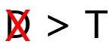
Türkçe’de D ile başlayan kelime yoktur, D ile başlayan kelimeler T ile başlayan kelimelerin yozlaşmış şeklidir. Bu kitapta T tanım-mantığını işlediğimiz için D ile başlayan kelimeleri aslı olan T ile başlattık. Tiğer kitaplarımızda bu özellik yoktur.

HANGİ TİN-AKIL
İnsanlar tin-akılları ile yönetilirler.. Gerçek öyle..... mi...
Tin-Akıl; İnsan beyninin hafızası ile işlemcisinin ortak eylemidir.
Tin-Akıl yürütme; Hafızadaki bilgilerin kararsızlık şartlarında yöneleceği yoldur.
Karışık yaşam süreci içersinde insanın kararlarını yönlendirmesi; İnsanın sadece bilgisi kapsamında yol alması’dır, insan aklı bozuk plak gibidir, hafızasında güçlü yer eden işlemi tekrarlar.
Anlama; An ile birleşme, yaşama, an'a tönmedir.

Ön yargıyı yıkmak, atomu parçalamaktan taha zordur - Albert Aynştayn.

Yaratılışta sadece genetik bir bilgiye sahip olan insan, yaşamında şahit olduğu olaylar ile beyni özel mantık oluşturur ve ilk karşılaştığı olaylar hafızasında hayatı boyunca sabit teğer olarak işlem yapar, bu sabit teğerin teğişmesi çok baskın bir başka teğerin oluşması ile sükünet bulur, yine de eski teğer unutulmaz, aklın köşesinde turur, bu teğer aslında beynin kendini yeniden kurması için işlem görür, çünkü beyin zaman uyumlu çalışan bir sistemdir, yaşlandığında zaman uyumunu kaybeder, zamanın beyinde toğru çalışması kurmalı saate benzer bu kurulumu ta geçmişindeki beyine yerleşen sabit teğerler oluşturur, mesela çok eski bir arkadaşını görüp eski yaşamını beyninde tekrar oluşturur, bu onun beyninin tazelenmesini sağlar, eğer yaşanmış iyi bir zaman hatırlanmış ise beyin de bu sayede anatomiyi gençleştirir ve zinde tutar.
İnsanlar yaşadığı kültür yapısındaki hareketlerin etkisindedir, kendisi istemese te kültür bir cenderedir, yani kendine yeni bir yol seçmek istediğinde karşılaştığı zorluk hayatı boyunca sürebilir, ayrıca yaşadığı toplumun genel yönetim kurallarının oluşturduğu sınırlar içersinde hareket etme mecburiyeti de vardır, bu kurallardan taha iyi bir yaşam kuralı bilincinde olması bunu teğiştirmez, bir filin eğitimi gibi.

İnsan aklı ve anatomisinin becerileri mecburiyetlerin oluşturduğu bir sonuçtur, mecburiyetler coğrafya ve kültür şartlarının yanında en küçük bağıl toplum ve kişisel ihtiyaçlardan oluşur, ayrıca tesadüf ve kader-kısmet etkisi de becerilerin sonuçlarını etkiler, bazı insanlar toğuştan kısmetli iken bazı insanlar toğuştan kısmetsizdir.

Tünya'da öyle bir yaşam genişliği var ki bazı insanlar toğdukları gün kıral, bazı insanlar toğdukları gün köledir... bazı insanlar medeniyetin en yüksek yerinde yaşarken bazı insanlar medeniyetin en az olduğu yerde en basit şartlarda yaşar, bu turuma bakıldığında hangi seviyedeki aklın taha iyi çalıştığı bilinmez, çünkü yüksek medeniyetler insan aklını köreltir iken tüşük medeniyetler insan aklının toğal olarak yüksek seviyede çalışmasını sağlar, tünyanın antik geçmişindeki eserlere bakıldığnda günümüz medeniyetlerin aklı bunu anlayamamaktadır.

Aklın en önemli göstergesi iletişimdir, iletişimlerin de hafızası til ve yazıdır, bunlar incelendiğinde geçmiş medeniyetlerin kimlikleri ortaya çıkar, til genetik bir taşıyıcıdır, milletlerin kimliği geçmişte eser ve yazı güncelde til'i dir. Varlığı yaşatmak geçmişi yaşamak unutmamaktır.

Tarih tedavül’ün tekrarıdır.

Türk tili; “Tünya insanlarının tabiyat temelli tili”dir.
TÜRK BETİKİNDEKİ TAMGA-TANIM-HARFLERİMİZ
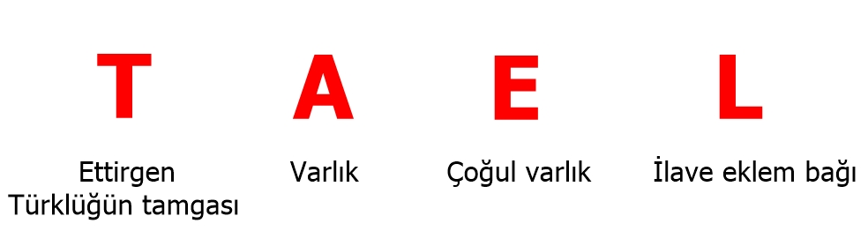

Tabiat’ta taman, taraf, tarihin tekrarları takvim:
Tabiat; Toğal - tanrısal hareketler - fizik.
Taman; Tam an (zaman-namaz) hareketin oluş-turuş anı.
Taraf; Hareketin yönü.
Tarih; Yaşanmış hareketlerin kaydı, teğişmez-sabit ölçüm teğeri.
Tekrar; Yaşanmışın bir taha yaşanması.
Takvim; Sürekli tekrar eden hareketler.

Yaşanmış tekil ve sürekli tekrar eden hareketlerin belirteçleri vardır...
Taş; Yaşanmış ve turmuş hareket etmeyen ve hareketten etkilenmeyen, geçmiş haraketi saklayan, belirteç-gösteren bir varlıktır.
İnsanlık yaşadığı olayları kayıt altına almak ihtiyacını tuymuştur, bu kayıtlar sonraki insanlara miras olarak kalmıştır, geçmişteki mirastan bugünkü insanlar yararlanmaktadır ve gelecek insanlar yararlanacaktır..insanlığın bu gün yaşadığı "medeniyet, tarihin insanlığa mirasıdır...

Tünyadaki hayatın kaynağı uzaydaki periyodik-tekrar eden hareketlerdir.
Uzaydaki töngüsel hareketler yaşamın motoru-jeneratörü-kaynağı dır.
Uzaydan tünyaya çok miktarda hareket yansımaktadır.
Tünyanın kendi eksenindeki 23.5 terece eğik olarak tönüşü mevsimleri oluşturduğundan tünyada canlıların yaşamı bu harekete uygun olarak sürer.

Gün töngüsü; 24 saatlik töngü – güneşin etkisi ile tavuklarda-kuşlarda yumurtlama (günlük uyuma - uyanma) (mevsimsel ve güneş etkili)

Ay töngüsü; 28 günlük töngü- kadınların ay hali ve tolunay’ın zararları (aylık uyuma - uyanma)(ay etkili yumurtlama).

Mevsim –(yıllık mevsim) töngüsü; 365 günlük, 12 aylık töngü- mevsimler ve birçok hayvanda mevsimsel üreme (yıllık uyuma - uyanma).

Yıl-yıldız töngüsü; 12 yıllık töngü-hayvan ismi ile tanımlanmış takım yıldızlar, yıldız takvimi, sirius yıldızı(12 hayvanlı türk “yıldız küme” si takvimi) ve (yıldız etkili) spermler( ömürlük uyuma - uyanma)..ad koyma ve insanın ömür boyu bir tanım-tamga-mantık ile çağrılması(yıldız name'de ana adının etkisi).

T :
T tamgası ettirgen varlık tamgasıdır.
Türk tanımı T tamgası ile tanımlanır.
Türk tilindeki ettirgenlik katmanları daima T tamgası ile olur.
TENGE - EŞİTLİK VE AYNİ TİLİ ANLAMAK- AYNİ TİLDEN KONUŞMAK

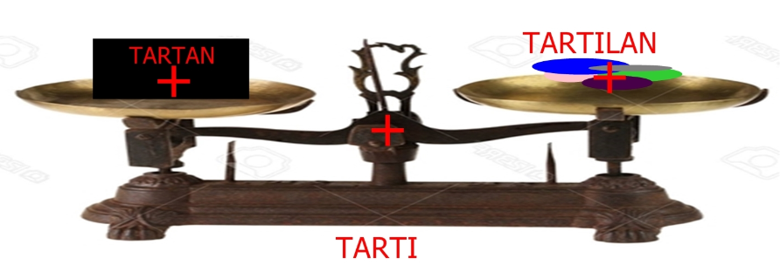
TERAZİ; Tüzlem oluşturucu
TERAS; Tüz alan
TARAÇA; Küçük tüz alan
TEPE; Tüz olmayan yığın yükseltisi.

Tepe tanımı Amerikan yerli halkların kullandığı tanımdır.
Tepe tanımının çok eski bir tanım olduğu anlaşılmaktadır.
İLKEL BİR TENGE MAKİNASI TARTI

TARTI makinasında bir TARTAN ve bir TARTILAN vardır.
Bütün fizik-hareketlerin etkisi-tartan, ölçümü-tartılan ve takibi tabiatın kendisi olan tartı bu ilkel makinanın gösterdiği gibidir.
TARTI bir “tayanak”- taban- “tabiat” “coğrafya” dır.
TARTAN ise bir “tarih”- sabit değer- “taş” tır.
TARTILAN ise bizim ölçtüğümüz, hareket eden anlık “teğişken”dir, “fizik”tir.

Kazakistan para birimi TENGE’dir, bu tanım “karşılık” için söylenen, Türk tünyası içersindeki en toğru tanımdır.
RENKLERİN TİL’İ

Renkler insanın göz tuyusu tanımlamasında varlıkların seçimi için çok önemli belirteçtir. Toğa’da karanlık ve saydam olmayan her varlıkta görülür. Günümüze kadar renklerin toğadaki görevleri tam olarak keşfedilememiştir, bu kitapta renkler ile yaptığımız araştırmalarda renklerin iki ana belirteci olduğunu yazmaktayız, bunlar renklerin uzak-yakın ve toğuş-batış belirteci mantıkları’dır.

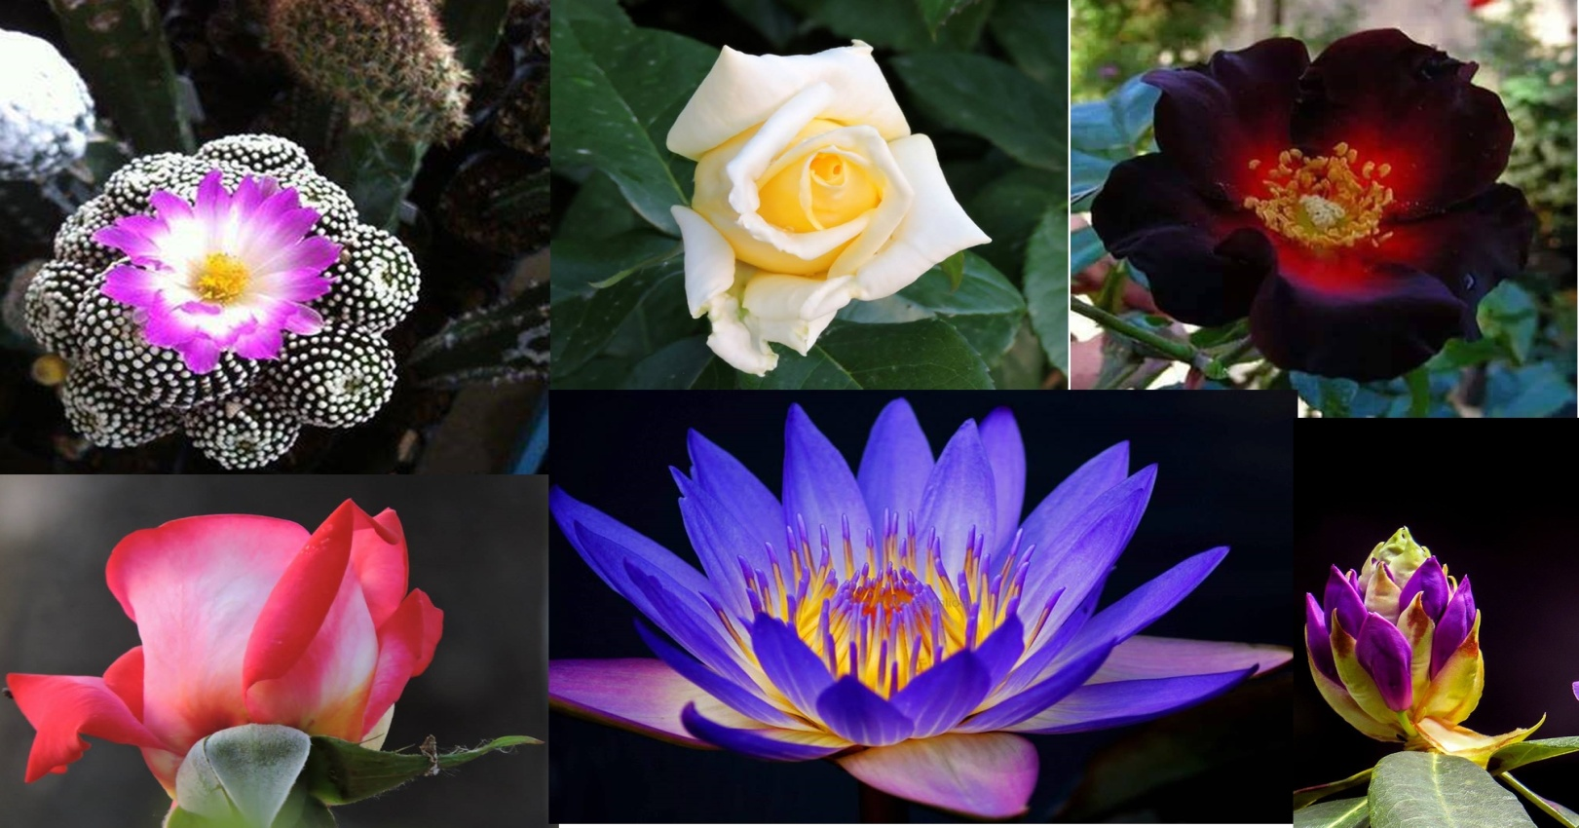

Toğa’da her varlığın rengi vardır, canlılardaki renkler çağrışım renkleridir.

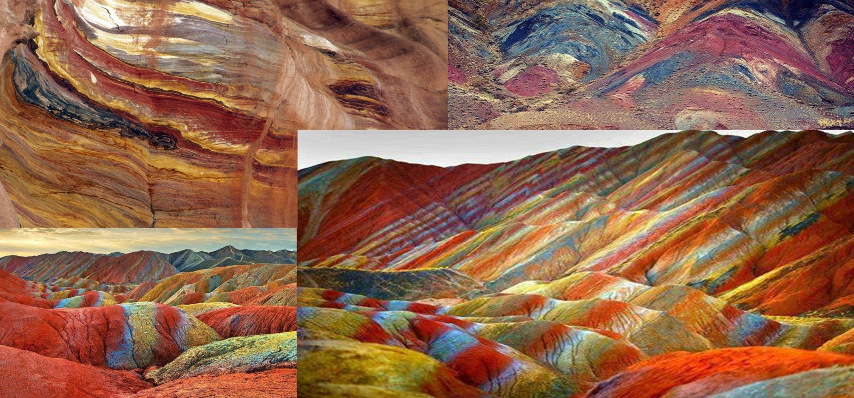

Tabiatın birçok coğrafyasında renkleri kat kat olan topraklar vardır.

FREKANS - TALGA BOYLARI
RENK PRİZMASI
TAMLA YAYILIMI
TÜNYA-YER VE UZAY-GÖK YAŞAM ALANI İLİŞKİLERİ RENKLERİ
RENK + sı
UZAK YAKIN RENKLERİ
TOĞUŞ BATIŞ RENKLERİ

RENK FREKANSLARI VE TALGA BOYLARI

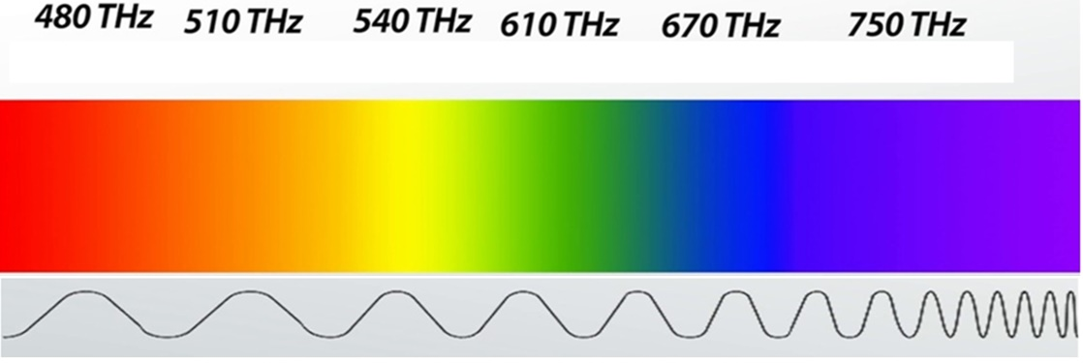

Renklerin Frekansları
Renklerin sıralanması, renk tayfı
Renklerin Talga şekli

RENKLER VE CANLILAR
Renklerin sıralanması bir canlının yaşamı gibidir, toğuş-kırmızı, gelişim-sarı, yaşam-yeşil, çöküş-mavi.


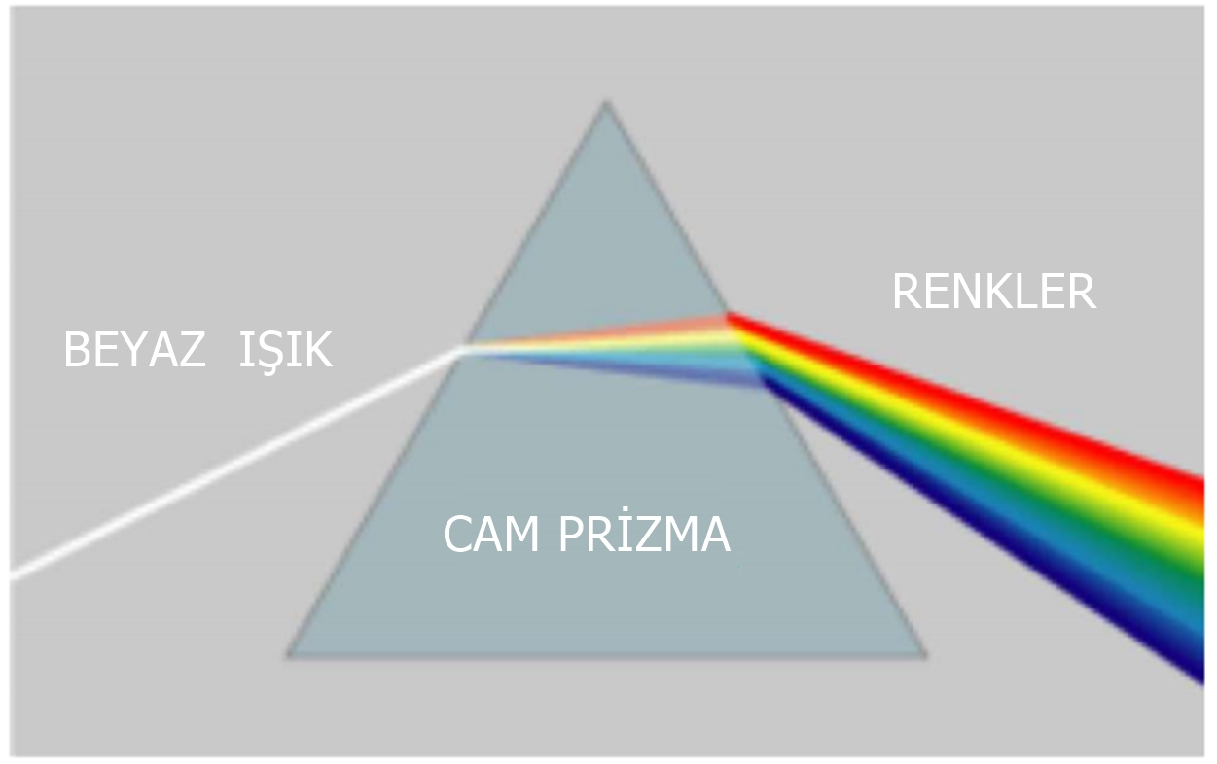
RENK PRİZMASI

TAMLA YAYILIMI VE RENKLERİ
Bu resimde tamla-damla enerji yayılım hareketi yayılımını ve karşılığı enerji renklerini görmekteyiz.

- Resimde gri renkte gösterilmiştir.
- Resimde renkler ile gösterilmiştir.
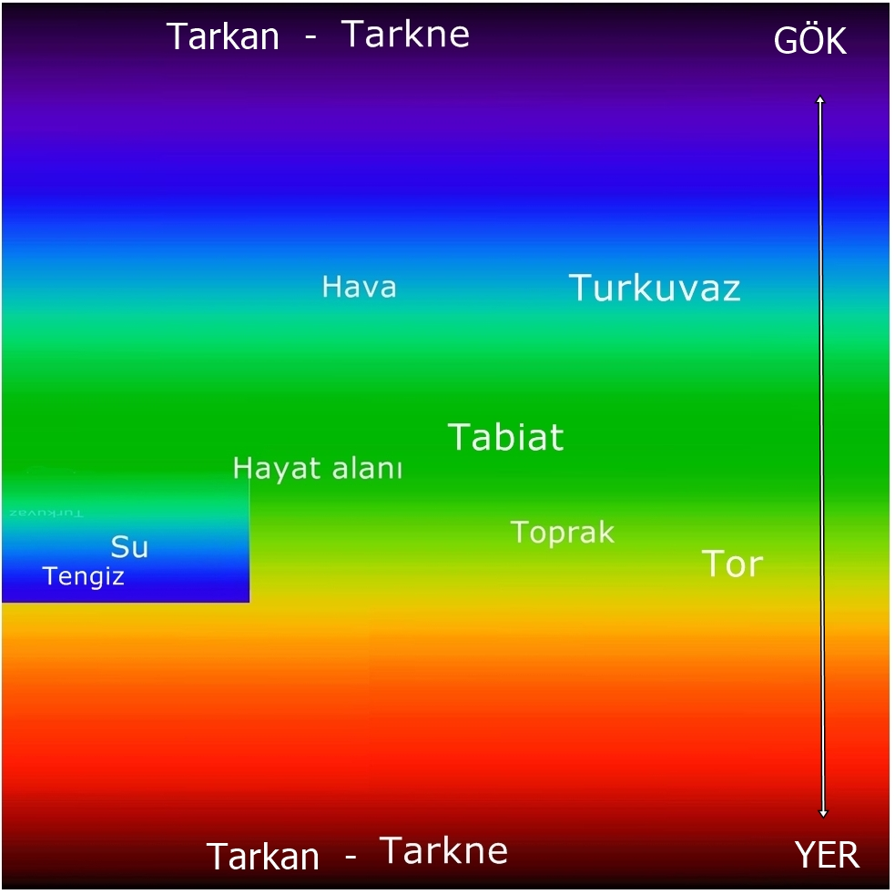
TÜNYA(DÜNYA) - YER VE GÖK - UZAY(UZAK) YAŞAM ALANI İLİŞKİLERİ RENKLERİ

Resimde en alttaki YER-tünya’nın karanlık Tarkne-Tarkan enerji merkezinden en üstteki GÖK- (uzak) uzay’ın karanlık Tarkne-Tarkan terinliklerine kadar olan alan ve arasındaki yeşil yaşam alanı renklerini göstermektedir, tünyadaki YEŞİL canlı yaşam yer ve gök arasındaki manyetik iletişim ile oluşmuştur.

UZAK(MAVİ) HAREKET BİRLEŞİĞİ(TURKUVAZ) VE TABİAT (YEŞİL) RENKLERİ

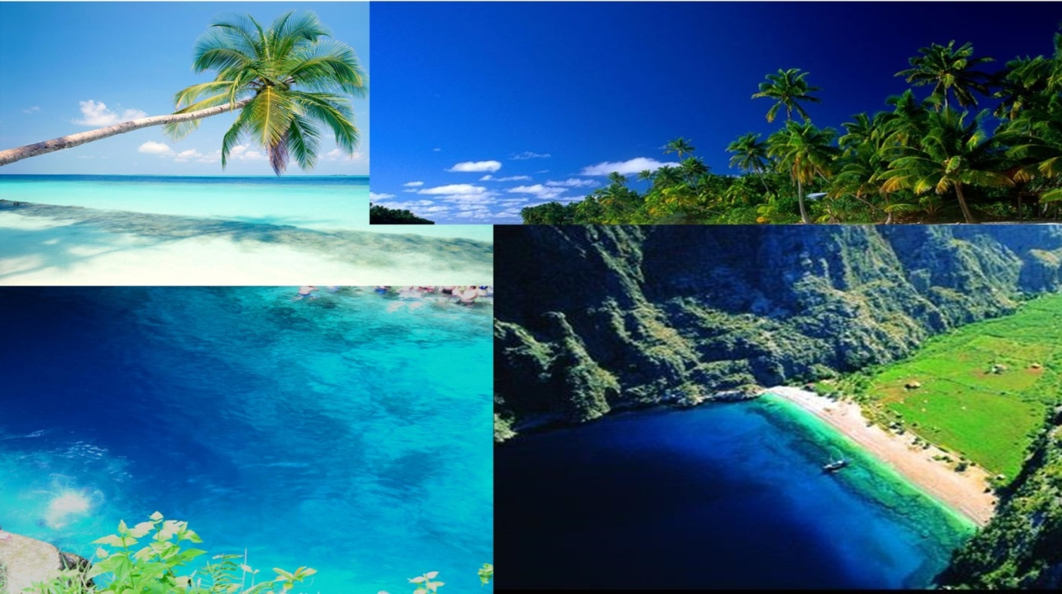
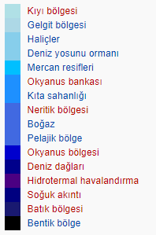
Teniz terinlik tanımları;

Bu resimler toğadan çekilmiş resimlerdir, havada ve suda uzaklık ve terinliklerin renklerinin yeşil renkten, turkuaz’a maviye ve sonunda siyah renge döndüğünü görüyoruz.
Uzak-Yakın renkleri

Yeşil yaşam alanının Uzak-Terinlik ve Yakın arasındaki renkler sıralaması; Yeşil, Turkuaz, Mavi, Siyah.

TOĞUŞ (KIRMIZI) BATIŞ (KIRMIZI) GEÇİŞ (SARI) VE GÜN ORTASI (YEŞİL) RENKLERİ SIRALAMASI

İnsanların ruhunu en çok etkileyen iki önemli tönem GÜNEŞİN TOĞUŞU ve GÜNEŞİN BATIŞI
Hayatın sürdüğü tönem GÜN ORTASI- AYDINLIK TÖNEM- BEŞERİ İLİŞKİLER TÖNEMİ.

TOĞUŞ BEŞERİ YAŞAM-AYDINLIK-GÜN ORTASI BATIŞ

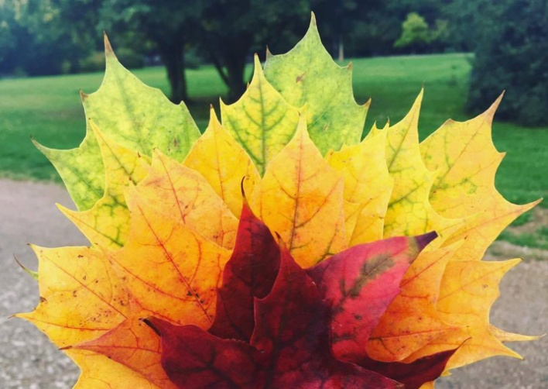
Yeşil renkli bir yaprağın resmini gün toğumu öncesi, gün toğumunda ve gün toğduktan sonra renklerinin bu renk batımındaki gibi renklendiğini gözlemledik.

Yeşil toğan yapraklar taha sonra sarı ve taha sonra kızıl renk en sonunda ölüm rengine bürünür.

RENK + VEKTÖRÜ
BU VEKTÖR “YAŞAM VEKTÖRÜ”DÜR

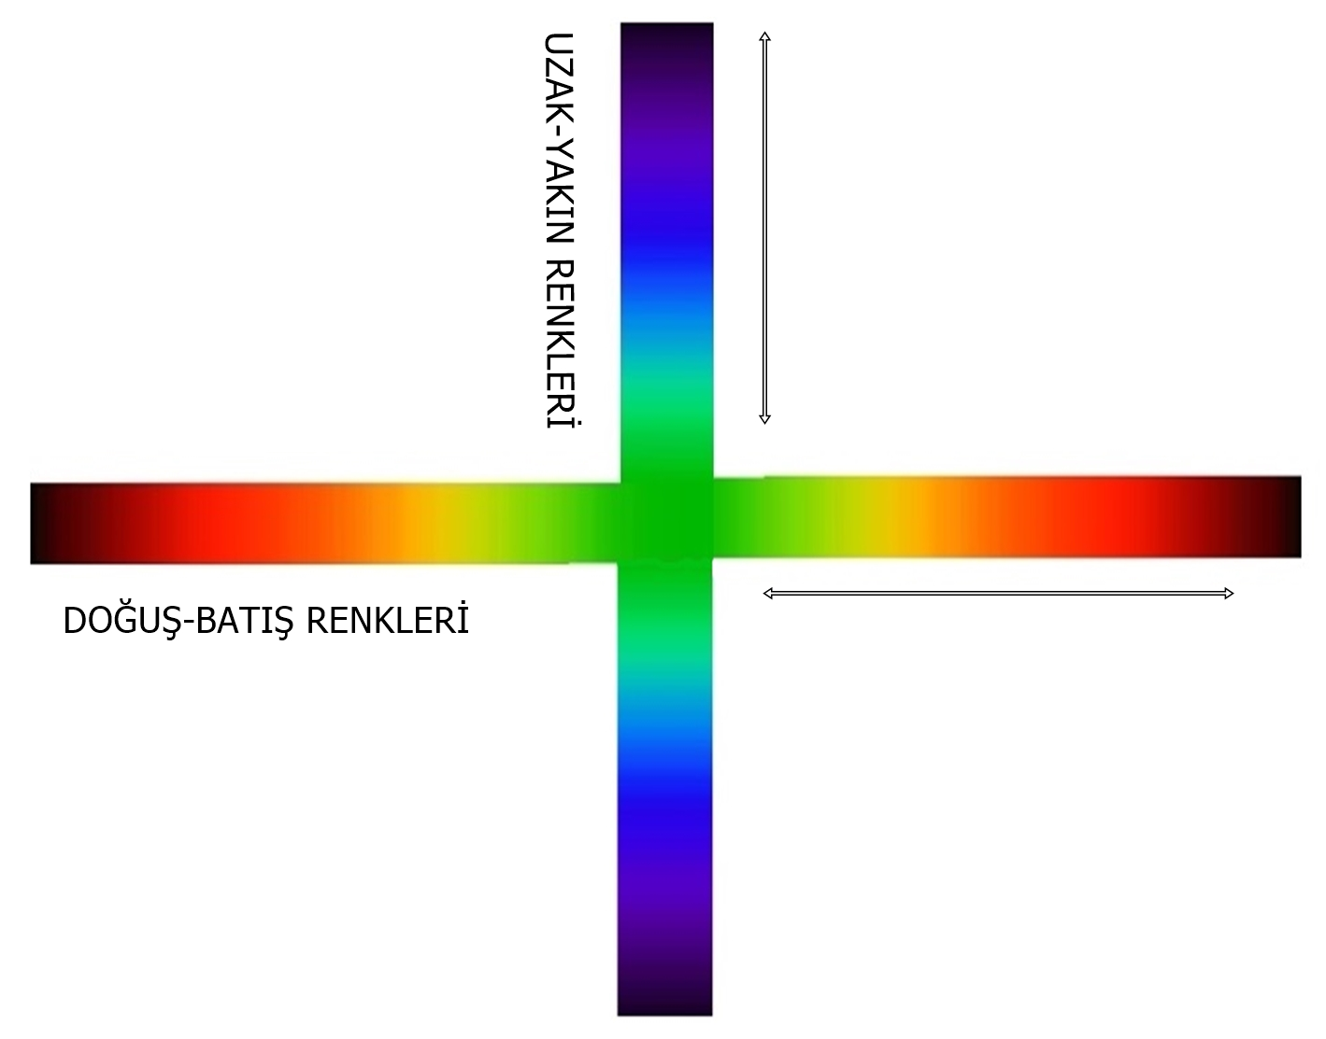
Tikey bant; uzaklaşım-yaklaşım renkleri.
Etki rekleri
Yatay bant; toğuş-batış renkleri.
Zaman renkleri..

Yeşil rekli alan dünyanın yaşam- hayat alanındaki beşeri – iletişim halindeki zamanıdır.

Yeşil, yaşamdır..

VEKTÖR TAMGAMIZ VE TANIMLAMASI
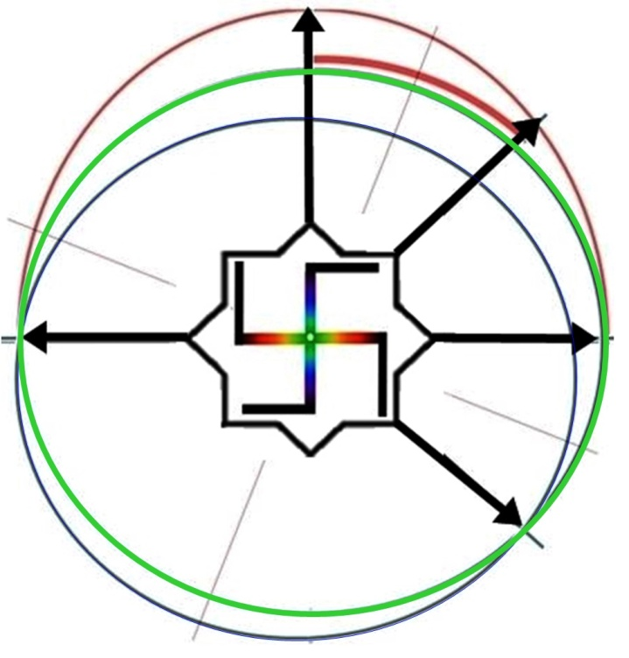
- Ortadaki renkli kısım; yeşil canlı hayatı, “yatay renkler; toğuş ve batışı” ve “tikey renkler; uzak-uzaklaşım ve yakın-yakınlaşımı” göstermektedir.
- Bağlı bulunduğu yaşam töngüsü OĞUZ tamgasıdır, “OZ” tamgası olarak söylenmektedir, “Oğ uZ” söyleminin kısaltılmışıdır.
- Sekiz köşeli Selçuklu tamgası “tört yönlü hareketin tört tönüş zamanları”nı gösterir.
- Beş ok günün “beş değişim tam an’ı”nı gösterir.
- Yeşil renkli taire “tünyanın yaşam yüzeyi”ni gösterir.
- Mavi renkli taire tünyaya etki eden “baskı ve çekim” tönemlerini gösterir
- Yarım ay üst kahve renkli daire “güneş etkisi” tönemlerini gösterir.
- Kırmızı kısa taire tünya-yer arasındaki yaşam oluşum alanının “güneş enerjisi yüklendiği, enerji yükü çift baskılı olan en yüksek tönem”dir, tam karşısındaki eğri yaşam alanının beşeri ilişkilerinin olmadığı çekim tönemi olan gece uyku tönemidir.

BİR GÜNLÜK GÜNEŞ-AY-TÜNYA GÖK ETKİSİNİN, HAVA –SU-TOPRAK OLAN YER KÜRESİ İLE İLETİŞİM ETKİSİNİ GÖSTEREN BU VEKTÖR TÜRK BİLİMİ YAYINLARI TARAFINDAN OLUŞTURULMUŞTUR VE TÜRK BİLİMİ YAYINLARINA AİTTİR.
HİÇBİR YERDE KULLANILAMAZ.

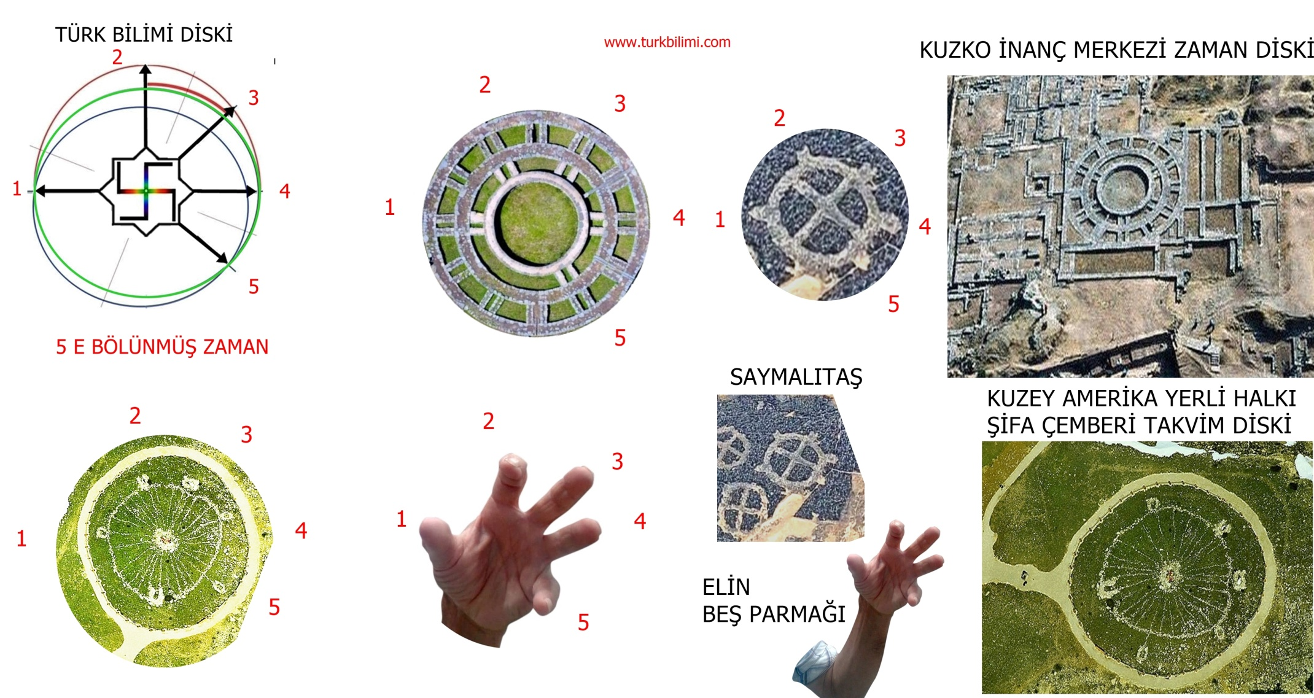
Vektörümüzün antik tünya tarihinden örnekleri, tünyanın geçmiş tönemlerinde çok ileri medeniyetlerin varlığını göstermektedir. Vektörümüze ait geniş bilgi OĞUZ kitabımızda yer almaktadır.
İçindekiler
+ t T ZAMANDA 1 (ETTİRGEN) TAMGASI 19
1. VEKTÖR + 20
2. + TAMGASININ TALLANMA VE TÖNÜŞÜMÜ 21
3. + TRAKYEN FRİGLER VE TURAN BİGESİ KAZAK-TÜRK HOCA AHMET YESEVİ 23
4. TRAKYEN FRİGLER, TENİZLİ MEZAR TAŞLARI VE AKHUN PARASI 24
5. ANADOLU ANTİK TÖNEMDEN GÜNÜMÜZE TAŞINAN TAMGALAR 25
KUTSAL SESLENİŞ VE KUTSAL'A SESLENİŞ T 26
T TEPE EN YÜKSEK ULU T TAMGASI 27
6. ETTİRGEN VE ETİLGEN T + 31
7. OT-OTAĞ-ATEŞ OD 33
TÖRT AYRI COĞRAFYADA T “TAU” TAMGASI 36
ANADOLU’DA ANTİK “T” TAPINAK TEPELERİ 39
TEPE YERLEŞİMLERİ 42
TELL YERLEŞİMLERİ 43
TÜRKLERİN TABİATA HÜKMETME KUTSALLIĞI YADA TAŞI VE TURKUVAZ TAŞI 44
AKDENİZ VE ANADOLU’DA “T” TÜRK TAMGALI ANTİK ŞEHİRLER 47
HİTİT İNANÇ ANITI VE HAZRETİ İSA VE GÜNÜMÜZ ASYA TÜRKLERİNDE YENİ YIL KUTLAMALARI 48
8. KUTSAL T.. TT, KORUNMUŞ KUTSALLAR VE “AKIL DIŞI” TT TAMGASI 49
9. T TARİHİ TANIMLARDA ÜÇ KITANIN ÖRNEKLERİ 50
10. T TANIMLARDAKİ KITALARIN ANALİZLERİ 51
11. + T BİRÇOK ANTİK TARİH VE COĞRAFYA’DA TANRI TAMGASIDIR 54
12. TUR-TURAN-TURUK-TURUKUK-TURKUVAZ-TÜRK-TÜRKİYE 56
TUR, TURK, TURKAN, TURAN, TURGAY, TURKUJE, TÜRKİYE, TURUYA, TRAKYA antik tanımları 56
TÜRKİYE – TÜNYA TİL VE ALFABELERİNDE GÜNÜMÜZDEKİ TANIMI 58
ASYA KITASINDA TÜRK COĞRAFYA TANIM ÖRNEKLERİ 60
AVRUPA KITASINDA TÜRK COĞRAFYA TANIM ÖRNEKLERİ 61
AFRİKA KITASINDA TÜRK COĞRAFYA TANIM ÖRNEKLERİ 63
AMERİKA KITASINDA TÜRK COĞRAFYA TANIM ÖRNEKLERİ 64
13. KUTSAL İNANÇ VE TÖNGÜ MERKEZLERİNDE + = T 66
TUR- TURUK- TARİK- TARİKAT 67
AYDINLANMA YOLU- TARİKAT 67
TARİKAT HAREKETLERİ- TURUK 67
TÜRK 68
14. TAKVA-TAKVİM-TAKVİYE VE TAMAN(ZAMAN) 69
15. TEKİL OLAY BELİRTECİ TORK-TURKUVAZ-BLU- BLUĞ TEĞİŞİM ÇAĞI 70
ARAPÇA’DA T NİN ETTİRGEN OLARAK KULLANIMI 71
16. TORK, KORT, AKORT 72
TORK’UN 4 EVRESİ VE ZAMANI 72
TORK’UN UYUMA VE UYANMA ZAMANI 74
17. TARKNE – TOR – TABİAT – TURKUVAZ 75
18. 1 VAR A YALIN TAMGASI 76
19. A = 1 = ELİF 78
ALP TAĞLARI, ALP EREN VE ALBAN-ALP HAN TÜRK HALKLARI 80
İLYADA VE TÜRKLERDE YADA 80
A - PİRAMİT TARİHİ, PİRAMİT ENERJİ VE PİRAMİT SOSYAL YÖNETİMİ 81
Dünyanın birçok coğrafyasında ve tarihi bilinmeyen birçok medeniyetinde piramit kullanılmıştır. 84
MISIR PİRAMİTLERİ VE GÜNÜMÜZDE YAŞAYAN YÖNETİM GÜCÜ 91
A TAMGASI İLE AİLEYE VE TÜNYAYA İSİM VEREN TÜRKLER 92
ATA TAMGASININ İNSAN VE TOPLUMLARDAKİ ÖRNEKLERİ 94
20. E; ÇOĞUL VARLIK TAMGASI – TALLANMA 96
21. TÜRKÇE’DE “T” SESİNİN “D” SESİ EVRİMİ 97
22. T TANIMI-TAMGASI-HARFİ ÇALIŞMALARI 100
YÖNETİCİ, HARAKET OLUŞTURAN(ARAPÇADA;HARAKE) HARF-TAMGALAR: 100
T HARFİNİN(ZAMANDA BİR) HARAKET ŞEKİLLERİ-EYLEMLERİ 101
FİİL’DEN İSİM OLUŞTURMAK 103
T İLE BAŞLAYAN, T= ETTİRGEN İLE BAŞLAYAN KELİMELER 104
SON SÖZ 182
T TAMGASININ D TAMGASI OLUŞU VE A-E-L EKLEMLERİNİN TARİHİ 182
T tanımı D ile güncellenmesi 182
T tanımına A eklenmesi 182
T tanımına E eklenmesi 182
T tanımına L eklenmesi 183
TRAKYEN-TRUYA-TRUSK HALKININ E TRÜSK OLMASI VE E TRÜSK'ÜN LATİN OLMASI 183
VULGAR-HALK LATİNCESİ 184
ETRÜSK TİLİNİN LATİNCE TEĞİŞİMLE YAYILIMI 184
MİLLET ARAŞTIRMALARI 185
TÜRK VE TÜRKLÜK NEDİR 186
TÜRKLÜKTE İKİ ÖZELLİK 186
TÜRK İNANÇ VE KÜLTÜRÜ 186
TÜRKLER NEDEN GÖÇEBE MİLLET OLARAK GÖSTERİLMİŞTİR 186
TARİHTE TUR-TÜR-TÜRK TANIMI ve ıYı - Kayı tamgalı Tuğluklar 187
TÜRK TÜNYASI BÜYÜK KURULTAYI VE GÜNÜMÜZ “TÜNYA TÜRKLERİ TEMSİLCİLERİ” 188
TÜRKÇE VE TÜRKLER İÇİN SÖYLENEN SÖZLER 190
TÜNYA İNSANLARININ ORTAK TİL KÜTÜĞÜ TÜRKÇE 193

+ t T ZAMANDA 1 (ETTİRGEN) TAMGASI

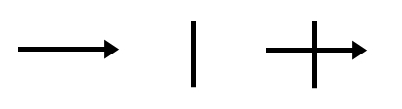
T tamgasının oluşumu; süregelen zaman….var-bir…..zamanda bir = +
T tamgası Türk alfabesinde bulunan ve antik tillerdeki en eski tamgadır.
Türk tanımı bu tamga ile oluşturulmuştur…

T tamgası hem yazı hem matematik tilinde kullanılan bir tamgadır, + tamgası matematik tilinde arttırma tamgasıdır, bu bir sayının tiğer sayılara eklenmesidir.

Tekrar
Takvim Akan birleşik izi tekrarı.
Taman Tam an (anlık zaman-saat)- Tımen.
Tsaman Zaman- namaz-uyarı anı belirleyici (kaman-şaman).
eTs an Ezan- Tezene-sesleniş - toplanma anı belirteci (e ts an).
sa aT Saat - günün 24te biri.
aT Sahiplenen, bir zaman-Zamana götüren-zamanı oluşturan.
aTa Sürekli ettirgen, Başlangıçtan beri var olan ve taima var olacak olan.
Ta Uzak- an dan uzak ettirgen.
ro T Etkilenmeyen konum oluşturucu.
ro Ta Gidilen yolu takip izi.
ro Tasyon Tönmeli alan değişimi.

VEKTÖR +

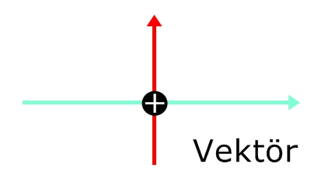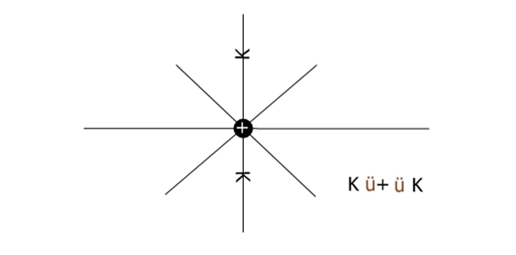
Vektör “zaman ve hareket göstergesi”dir. Vektör bir “kütük” mantığdır

+ = T= t tanım- tamgasının göstergesidir.
Vektör mantığı “zamanda bir” hareketinin göstergesidir.

T tanım örnek etimoljisi:
T Ettirgen
Ta Ettirgen varlık
Tab Ettirgen varlık birleştirici; baskı
Tabi Ettirgen varlık birleştirici izi; baskı izi
Tabiat Ettirgen varlık birleştirici izi varlık ettirgeni; baskı izi varlık ettirgeni
Teba Ettirgen çoğul birleştirici varlığı

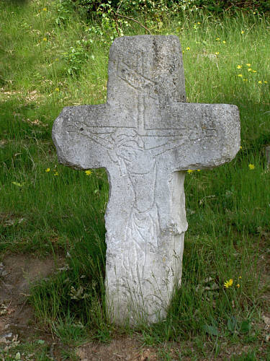
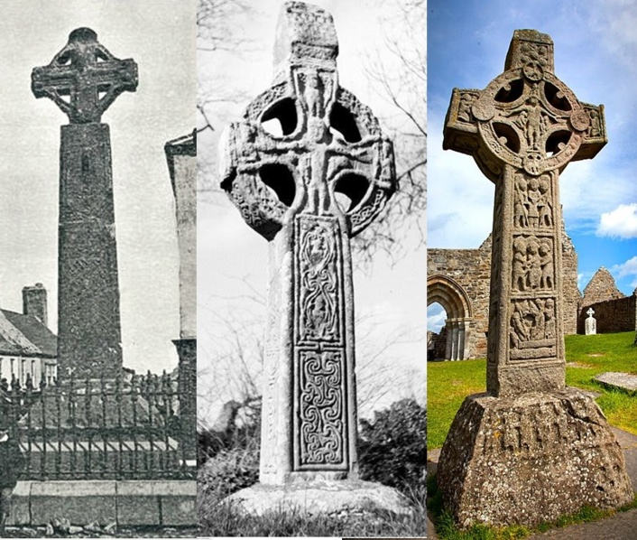
+ TAMGASININ TALLANMA VE TÖNÜŞÜMÜ
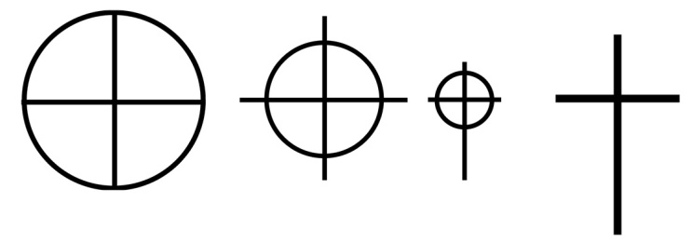

Antik tanrı tamgasının Hıristiyan haçı’na tönüşümü, + tamgasının tairesel çember içersindeki yapısı + tamgasının alt ucunun uzaması ve en sonunda üzerine kutsal kişinin görüntülenmesi MÖ.1200 yıllarında Kelt tiye tanımlanan Trakyen Türklerinin kutsal tamgasının MÖ 700 yıllarındaki gelişimidir.
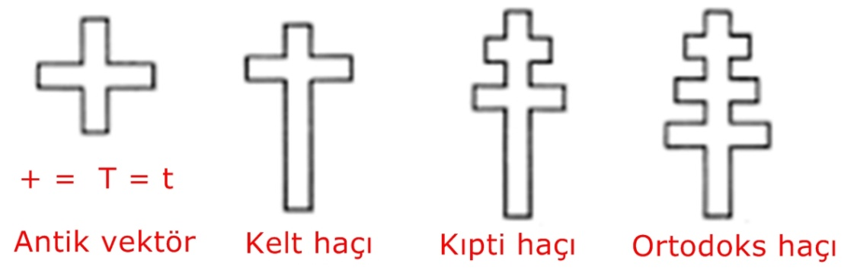
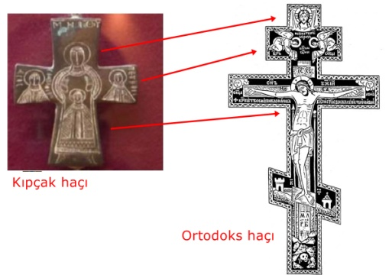
Kıpçak haçı ve Hıristiyan haçı bağları, t tanımının gelişim ve kutsal teğişimini göstermektedir.

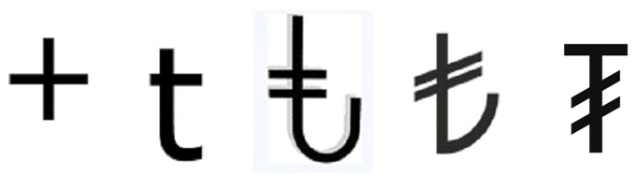

+ = T = t tamgasının tenge, teğer, tanım tamgası teğişimi ve tallanarak tedavülü.

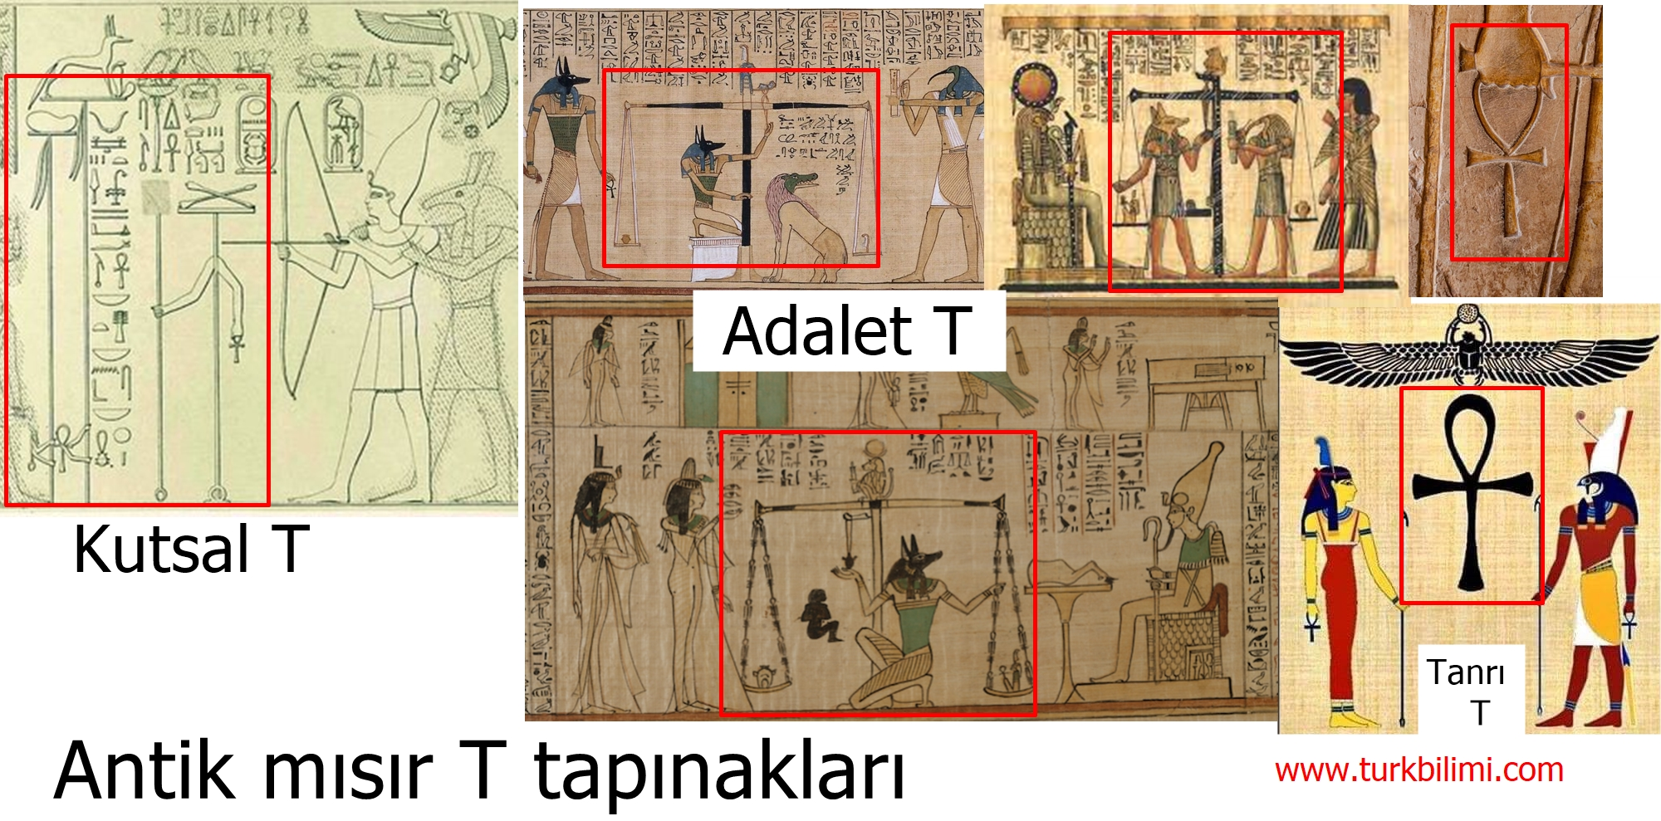

Antik mısır medeniyetinde T ettirgen tamgası kutsal sayılmış ve birçok mantık ile kullanılmıştır.
İlk sol görseldeki kullanımı Tiye antik kutsal alanındaki T Göbekli tepe’deki gösterimidir.
İkinci orta görsel kutsal T tenge, tartı mantığı olarak kullanılmıştır..
Son sağ görsel T kutsal kullanımı kadın-doğum-yaratılış şeklinde gösterilmiştir, biz de tartı-terazi T gösterimine ayrıca önem verdik ilk basımımızdan beri bunu yazmaktayız.

+ TRAKYEN FRİGLER VE TURAN BİGESİ KAZAK-TÜRK HOCA AHMET YESEVİ

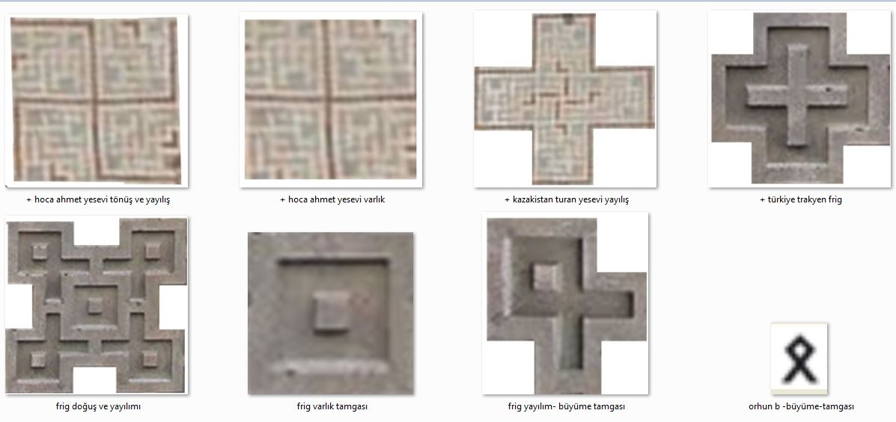
Resimdeki tamgalar Trakyen bir millet olan Friglerin mezarlarındaki tamgalar ile Kazakistan Turan bölgesindeki bilge ata
Hoca Ahmet Yesevi eserindeki tamgaların bağı görülmektedir.

İlk tamgada Hoca Ahmet Yesevi tergahında kutsal tönüş ve yayılım anlatılmıştır.
İkinci tamgada ayni tamganın kutsal varlık bölümü gösterilmiştir.
Üçüncü tamga yine ayni eserin kutsal varlık ve yayılım tamgası görülmektedir.
Tördüncü tamga Anadolu’daki Trakyen Türk soyundan gelen Frig’lere ait kutsal varlık tamgasıdır.
Beşinci resim Frigler’in kutsal alandan yayılışı gösterilmiştir.
Altıncı resim Frigler’in alan varlık göstergesidir.
Yedinci resimde ve yayılım tamgası görülmektedir.
Sekizinci resim Orhun b tamgasıdır, b tamgası birleştirme ve büyüme tamgasıdır.

Bu iki eser Türklerin Anadolu ve turan coğrafyası bağlarını ve sürekliliğini göstermektedir.

TRAKYEN FRİGLER, TENİZLİ MEZAR TAŞLARI VE AKHUN PARASI

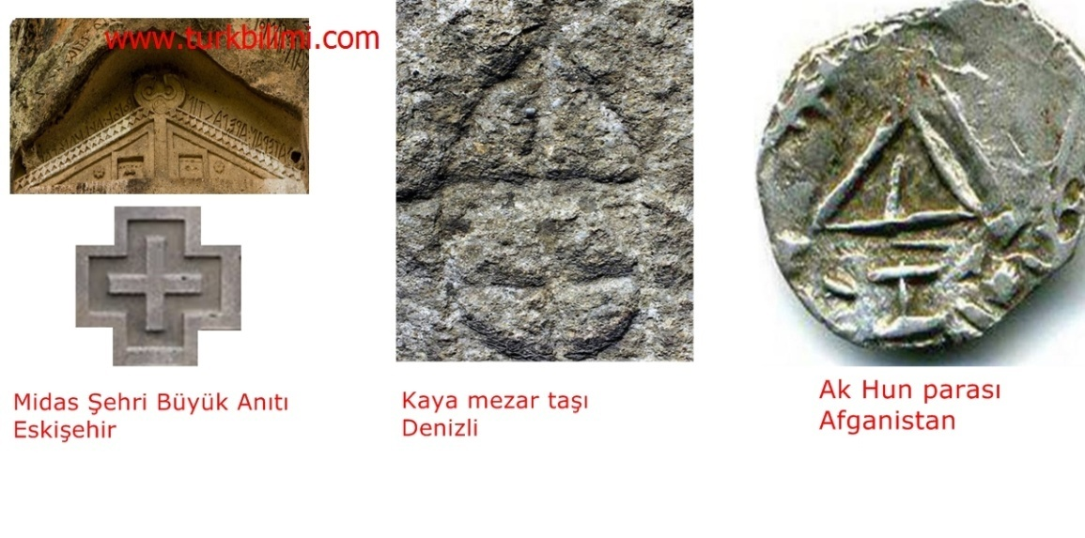
Birinci resim Trakyen Friglerinin kıral mezar tamgası.
İkinci resim Tenizli’de antik mezar taşı Üçüncü resim ise Akhun gümüş parasıdır.

Üst kısımda görülen tamga A = Piramit var –bir üst yönetm tamgasıdır.
Alt kısımda görülen tamga + = T ettirgen tamgasıdır.

Bu tamgalar HUN tamgalarıdır.
Bu tamgalar tünyadaki piramit kültürünün Hun kültürü olduğunu göstermektedir.
Tünyada birçok piramit kültürünün Nuh tufanı öncesine ait olduğu düşünülmektedir.

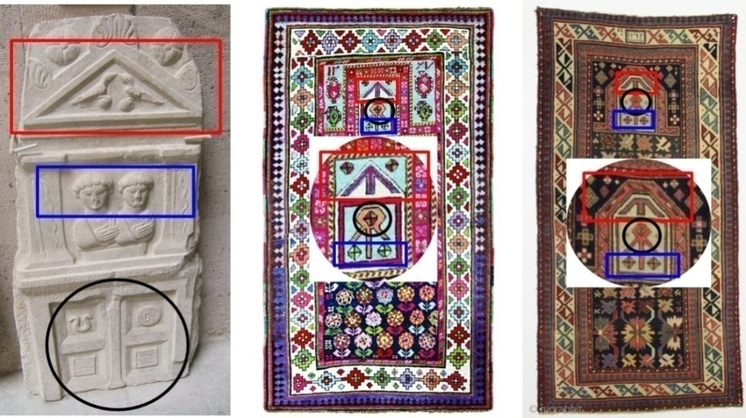
ANADOLU ANTİK TÖNEMDEN GÜNÜMÜZE TAŞINAN TAMGALAR

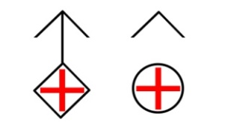
Burada bir taş oyma eser ve iki halı görünmektedir.
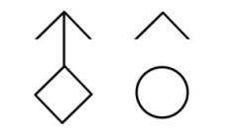
Taş eser Anadolu Frig uygarlığına aittir.
Halılar günümüz Azerbaycan’da kullanılan halılardan örneklerdir.
Kırmızı karede Hun tamgası görünmektedir, çok yerde “kaz ayağı “ olarak tanımlanmaktadır.
Mavi karedeki ikili tamgalar erkek ve kadını temsil etmektedir.
Siyah dairede ise + (T) tamgası vardır.
Mavi ve siyah işaretli alanlar Hitit Eflatun pınarında gösterilmiştir.

Bu tamgalar geç Hitit tönemi Hun tamgalarıdır. Orhon – Or Hun T tamgası bu tamgadır, kilim ve halılarda + tamgası ile gösterilmiştir, alfabe tamgası küçük olduğundan + tamgası gösterilmemiştir.

T kutsalı 12000 yıldan beri Anadolu’nun antik tarihinde görülmektedir, antik yerleşim yerlerinin T ile başlaması 12000 yıllık bir inanç ve gelenektir.

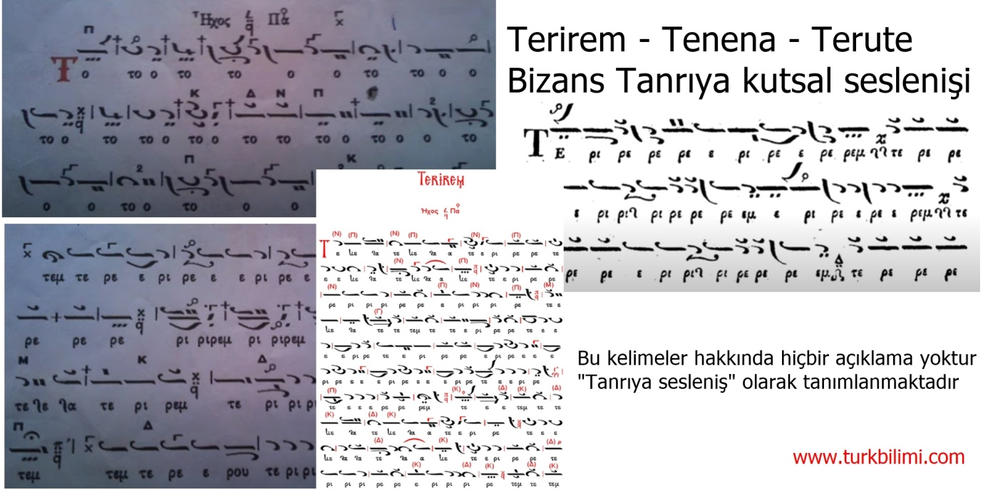
KUTSAL SESLENİŞ VE KUTSAL'A SESLENİŞ T

Terirem, Tenena, Terute: Bizans “Tanrıya kutsal seslenişi”dir, Hıristiyanlık öncesi antik tönemden kaldığı izleri vardır, kilise müziklerinde kullanılmıştır, bu kelimeler hakkında hiçbir açıklama yoktur, sadece "tanrıya sesleniş" olarak tanımlanmaktadır.

Tenni Tenni Tennenni Tenenen: Osmanlı'da bu bir müzik seslenişinde seslendirilmiştir, büyük ihtimal bunun yapımcıları Bizans ve Yunan müziğinin esintilerini til’e getirmek için yapmıştır.

Tekrar eden hareketlere müzikte "nakarat", inanç sisteminde "tesbih çekme" denir. Tesbih çekme; insan beyninin tiğer beşeri ilişkilerden ayrılması-arınması için yapılır.

Türklerde seslenişin adı TEZENE dir, Arapçada Ezene ve tekrar Türkçeye dönüşte Ezan olarak tanımlanmıştır.

Bu belgeler T kutsalı'nın kalıntılarıdır. T kutsalı'nın antik tönemden beri kullanıldığı belgelerden anlaşılmaktadır.

T TEPE EN YÜKSEK ULU T TAMGASI

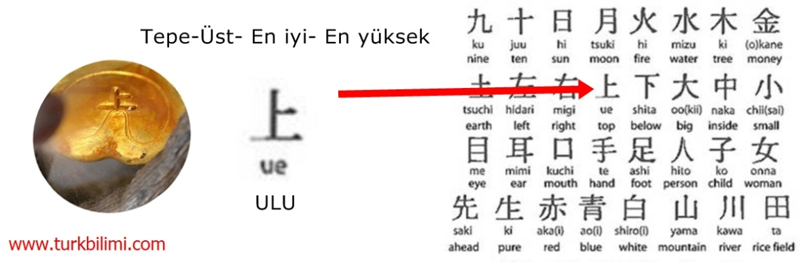
Tepe tamgası T harfinin tabandan yükselişi şeklindedir.

Resimde soldaki buluntu Çin te hun tönemi tepe-ulu tamgasıdır, sağdaki tablo Japon antik alfabesi tablosudur, bu yazı tamgalarının Budizim ile geldiği bilinmektedir, Budizim ise Anadaolu Hitit tönemi toğuşlu bir inançtır, bu tamga birçok antik Türk toplumlarında görülmüş olup halen Anadolu ve Asya Türklerinde kullanılmaya tevam etmektedir..

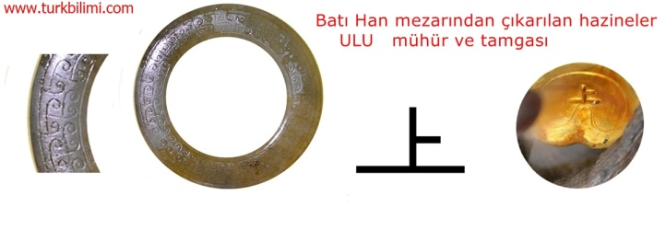
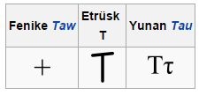
Soldaki resim geç Hitit tönemindeki + = T tamgasının “ulu yönetici- tanrı” mantığı ile kullanıldığı tönem.

Sağdaki resimde ayni doğu Asya-Çin te bulunan ayni dönemde kullanılmış “ulu yönetici” tamgalı Hun mezarı buluntular.

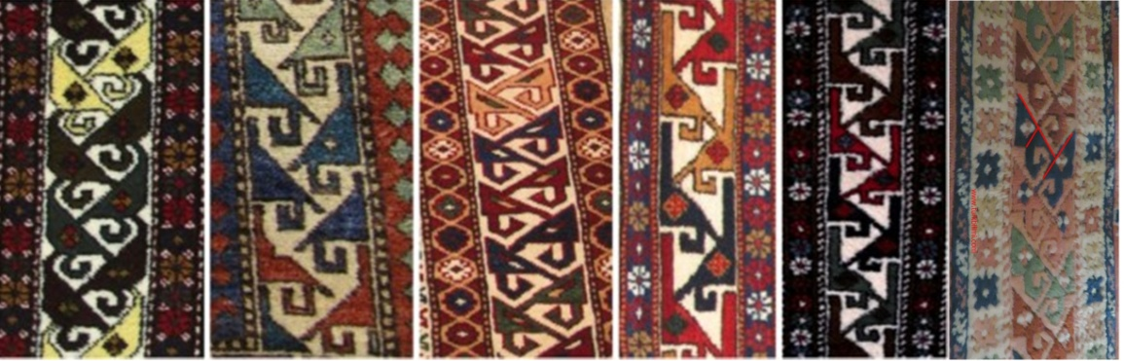

Bu resim Türkiye’de tokunan halılardan örnekleri göstermektedir.
Türk tünyasında tarihler boyu işlenmiş ulu tamgası örnekleri.

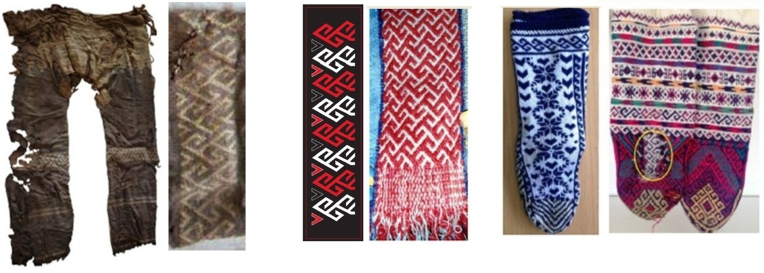
En soldaki pantolon Tarım bölgesi Türk mezarından çıkan M.ö. 1000 li yıllara aittir, bu pantolonu ulu- yüksek bir yöneticinin giydiğini anlıyoruz..
İkinci gurup resim şal ve kilimlerde dokunmuş günümüzde ulu tamgası.

Üçüncü gurup ise çorap gibi el örgülerinde kullanılmış ulu tamgasını görüyoruz.

Bu tamgalar zincir şeklindeki “ettirgen” tallanma- tamgalardır..
Ayrık otu sürgünü gibi zincir yayılma göstergesidir.
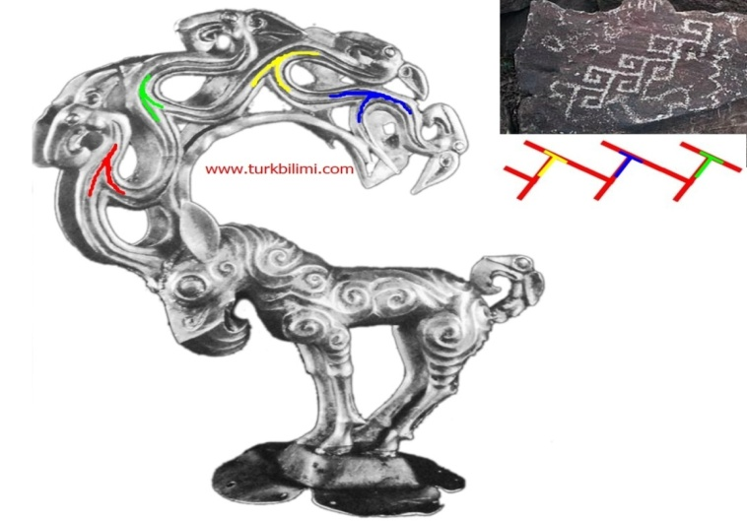
Bu geyik boynuzu ettirgen t örneği boynuzlara sahiptir..
Hun Türk eseri Çin'in Miyun ilçesinin batısındaki kesimini teşkil eden taş tuvarda bulunmuştur.

Hungs Han kültürü ve Tebriz Kandoğan bayrağında T tamgası.
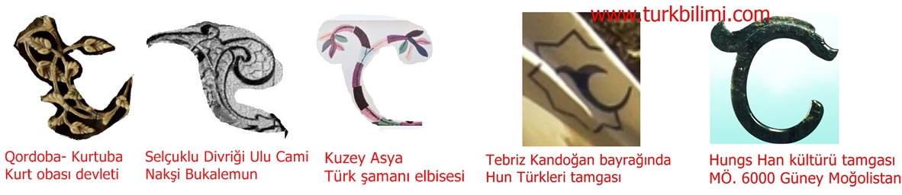

1 - Qordoba-Kurtuba-Kurt obası hayat ağacı T tamgası.
2 - Selçuklu Ulu cami- Nakşi bukalemun hayat ağacı T tamgası.
3 - Kuzey Asya Türkleri şaman elbisesi hayat ağacı T tamgası.
4 - İran’ın batısında Güney Azerbaycan bölgesinde antik Hun Türklerine ait bayraktaki tamga Kuzey Çin’de- Güney Moğolistan bölgesindeki 6000 yıllık bir medeniyet; Hungs Han medeniyeti tamgası taşımaktadır..Güney Azerbaycan ana dili Türkleri Türkiye Türkçesi ile konuşan antik bir toplumdur. Kendileri ile yaptığımız konuşmalarda Cengiz Han töneminden kaldıklarını söylemektedirler..
5 - 6000 yıllık tamgayı kendilerine bayrak olarak taşıyan antik halkın günümüze getirdiği tarihi Hun Türk bağı şaşırtıcıdır..

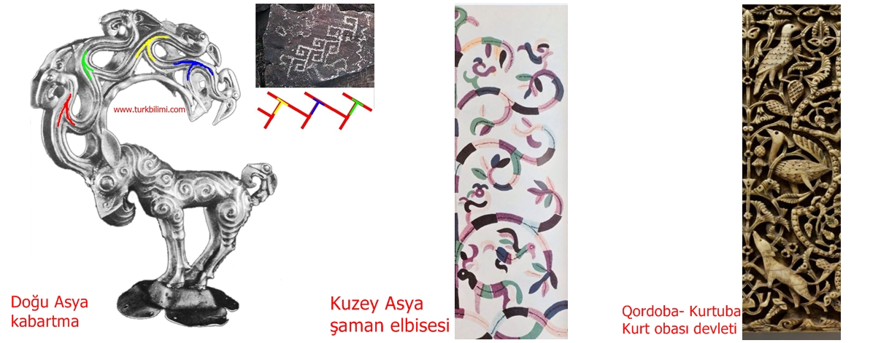
T tamgası antik tönemlerde küçük farklarla tünyanın bütün coğrafyalarında görülmektedir..T tamgası Türk tamgasıdır..
“Hayat Ağacı”, “Ettirgen Tamgası” olarak birçok Türk boyunda antik eserlerde kullanılmıştır.

Hun tamgası olan bu tamga “tanrısal şekillendirici – işleyici, hayatın sürekliliği” olarak tanımlandırılmıştır.

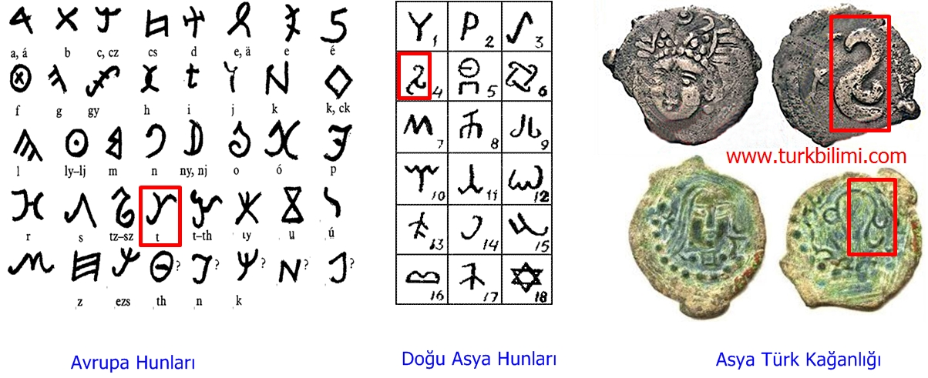
Bu tamga günümüz Türkiye alfabeşinde Ş tamgası ve C tamgası ve T tamgası olarak üç ayrı mantık ile kullanılmaktadır.

T tamgası; ettirgen tamgası.
Ş tamgası ; şekil – oluşum (tallanma) tamgasıdır.
C tamgası; işleyici tamgasıdır.

ETTİRGEN VE ETİLGEN T +

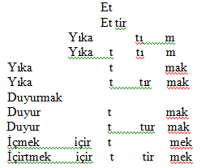
Ettirgen ; Bir zamana, zamanda 1 ler eklemek "Geçişli" fiil(fizik-hareket) ler dir. T ekleri getirilerek oluşturulan yeni geçişli fiil(fizik-hareket) ler’e “ettirgen fiil(fizik-hareket) ler” tenir. Bu fiil(fizik-hareket) ler eylemin özne tarafından ikinci ve hatta üçüncü bir varlığa yaptırıldığını ifade etmekte kullanılır:

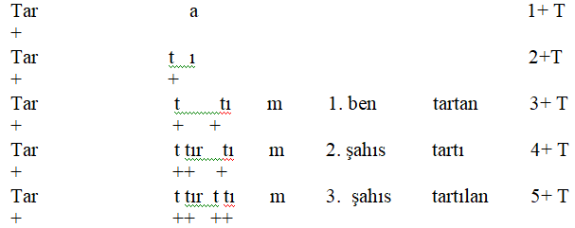

Buradaki bütün hareketlerin başlangıç tamgası + T dir.

Bu bir tenklem terazi mantığıdır.

T TENGESİNDE MANTIKLAR

Ettirgen Tnin oluşu
Kelimenin sonunda oluşan T ettirgenlik mantığıdır, oluşan T nin nasıl bir ettirgen olduğu ettirgen mantığın öncesindeki mantıklardır.
Burada terazi mantığının nasıl çalıştığı görülmektedir, TARTAN "ettirgen sabit"tir-TARTI "oluşum mantığı"dır -TARTILAN "oluşan mantık"tır.

Ettirgen T oluşumu
aT, eT, iT, gİt, öT, reT, seT, keT, kaT, kuT, saT, yaT, adeT, afeT, aiT, müsaiT, sabiT, akiT, nakiT, vakiT, mahareT

Tnin ettirgenliği
Tenge, Tanrı, Tal, Til, Töl, Tol, Tak, Tik, Tok,

Tnin sürekli ettirgenliği
aTa

Tnin geniş ettirgenliği
TarT, Ticaret, TahareT,

OT-OTAĞ-ATEŞ OD

Od ateş
Oda sıcak dahiliyet alanı.
Odun ateş oluşturucu-yakacak.
Ocak ateşin yandığı yer. TOĞAN od-ateş-sabah ot-canlılık BATAN od-ateş-akşam
Ot ateşin oluşturduğu-canlılık hayat.
Otağ hayat-canlılık-ocağın alanı.

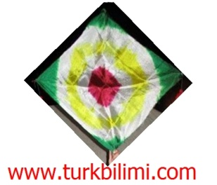
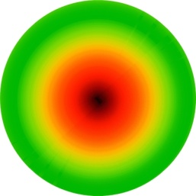

Ateş-Od(al) ile can-ot(yeşil) toğuşu ortadaki resimde Kaşkayı bayrağında toğuş ateşi tamgası, Sağ gri resimde var oluş ve yok oluş, suya düşen tamlanın hareketi en sağda Karanlıktan oluş ve tağılma yaşam hareketi, sonunda karanlığa varış.
Türk kültüründe ocak ve ateş çok önemli yeri olan özelliktir. Bahar-yeni yıl kutlamalarında çimlenmiş ot ve ateş bu toyun özelliğidir.
Hava-su – toprak cemre(güneş iletişimi) ile buluşunca 21 mart tarihinde tonmuş kış mevsiminin yerini yeniden canlanan bir zamana geçmesinin toylarıdır.

KUTSAL T + TAMGASI

T tamgasının halleri:
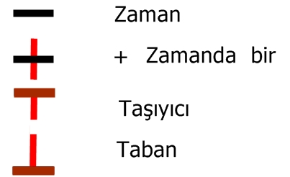
Tsaman – zaman – namaz
Tsamanda bir – zamanda bir
Taşıyıcı
Taban

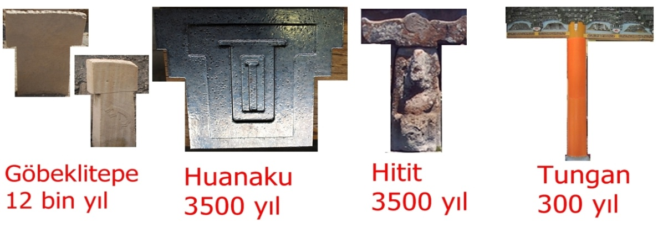

Antik Hitit takvimindeki bu T tamgası birçok antik toplumlarda görülmektedir.

T tamgası + tamgası ile ayni özelliği taşır.
Başlangıç, taşıyıcı, tanrı tamgası olarak kullanılır.
Tapınaklarda bulunur, bazılarının üzerine farklı tamgalar işlenmiştir
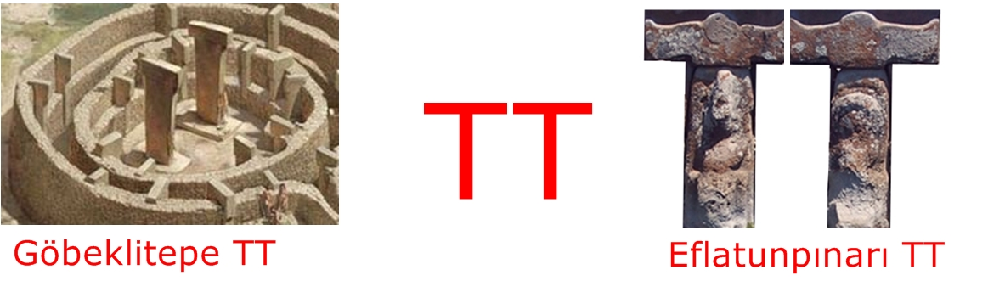
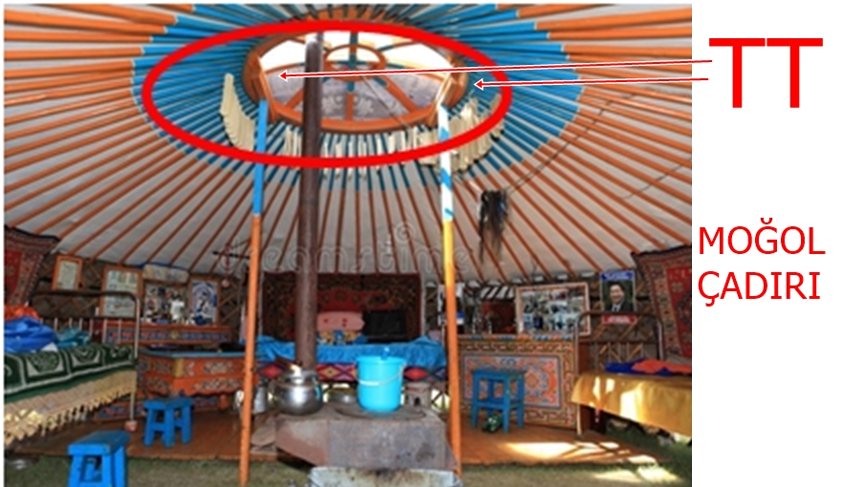
Göbeklitepe, Eflatunpınarı ve Moğol çadırında ikişer tane T tamgası, TT taşıyıcıları vardır.

T tepe, t ettirgen taşıyıcısıdır…
Kutsal alanlarda Tau tamgaları.

Bu tamgalar erkek ve tişi, kutsal aile tanımlarıdır.

Öncesi bilinmeyen 12 000 yıldır teğişmeyen kültür ve inancın varlığını sürdüren göstergesidir.

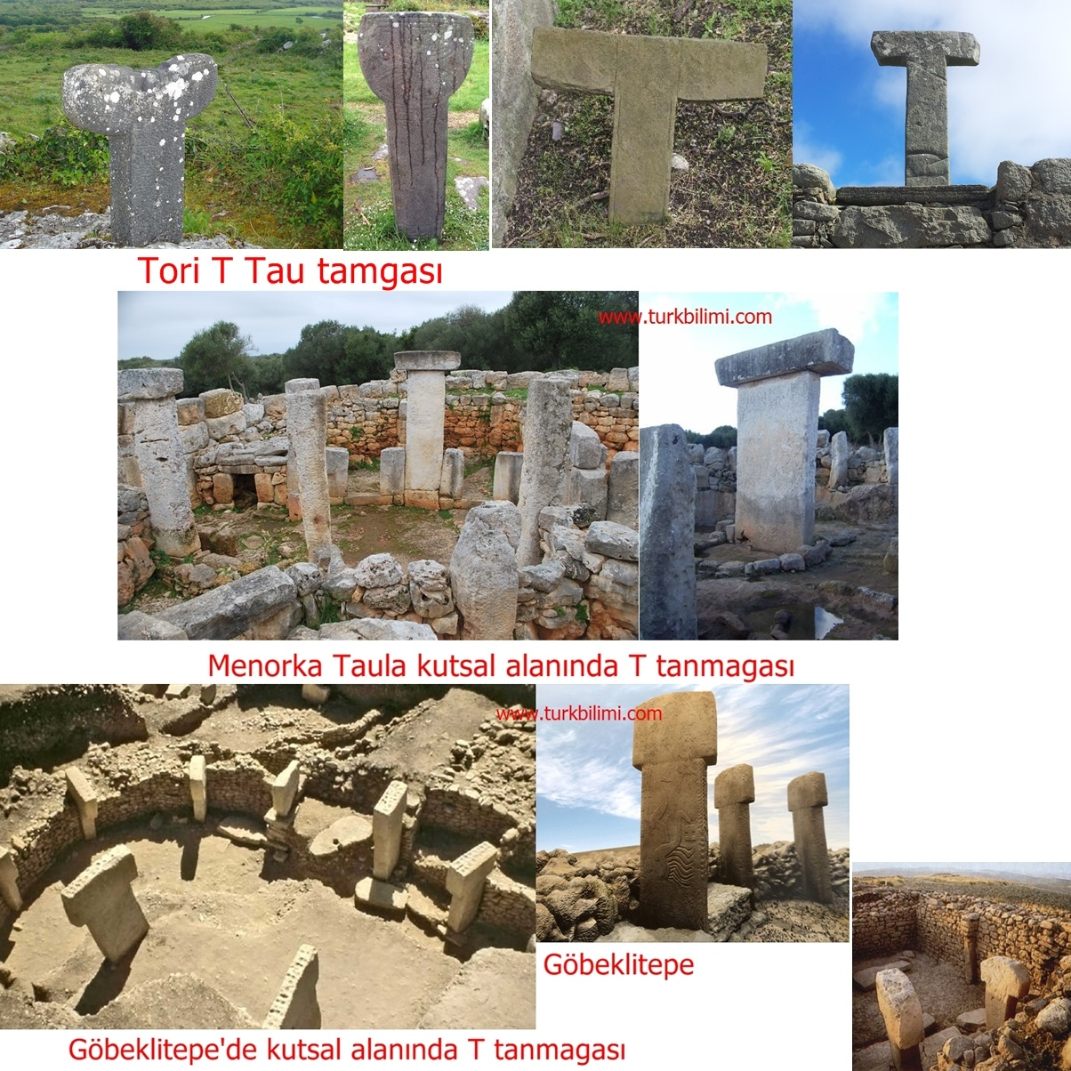
TÖRT AYRI COĞRAFYADA T “TAU” TAMGASI

İrlanda Tori adası kaç yıllık olduğu bilinmemektedir.

Akdeniz Taula adası kaç yıllık olduğu bilinmemektedir.

Türkiye Göbeklitepe 12bin yıllık.

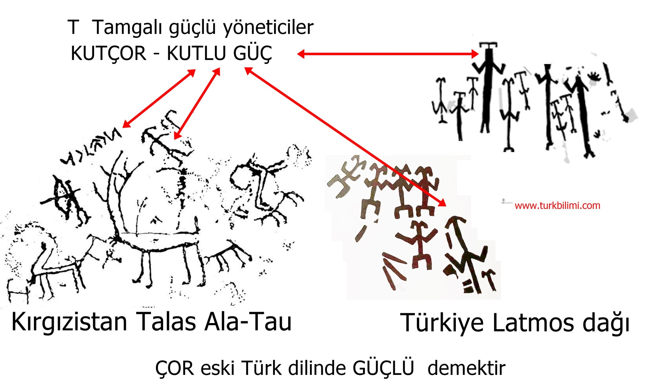
KIRGIZİSTAN VE TÜRKİYE KAYA RESİMLERİNDE KUTÇOR; KUTLUGÜÇLÜ “T” TAMGASI

http://www.turkbilimi.com/eski-turklerde-guclu-tanimi-cor-car-ceri/
AMERİKA ANTİK MİLLETLERİNDE KUTSAL “T”
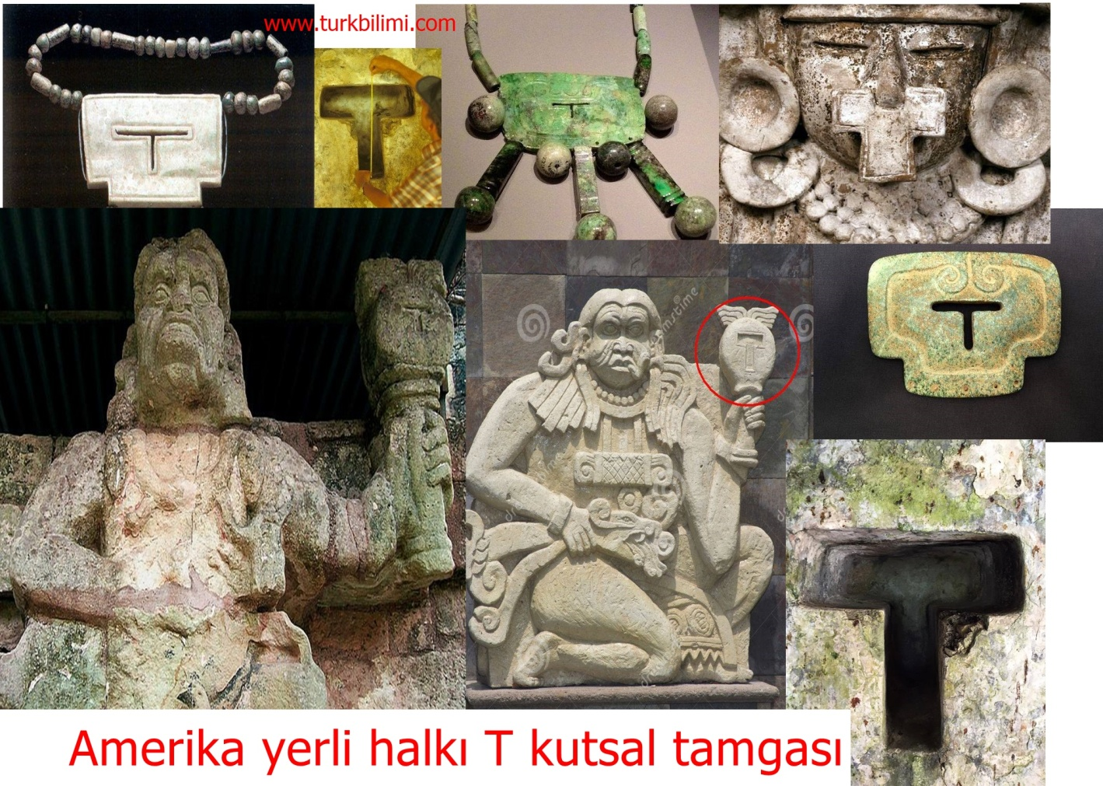
Orta Amerika yerlileri T tamgasını kutsal tamga olarak kullanmışlardır, Amerikan yerli halkının T tamgasını ne zamandan beri kutsal olarak kullandığı tam olarak bilinmemektedir

T tamgasının “tanrı tamgası” olduğu bulunan eserlerde görülmektedir.

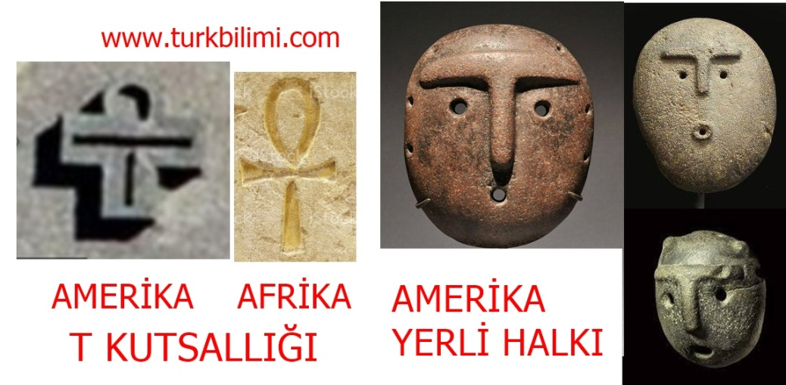

Amerika yerlileri kutsal T tamgası ile Afrika Mısır kutsal T tamgasıarasında benzerlik vardır, bu benzerlik bir bağın göstergesimi yoksa tesadüfi bir benzerlik mi bilinmez

ANADOLU’DA ANTİK “T” TAPINAK TEPELERİ

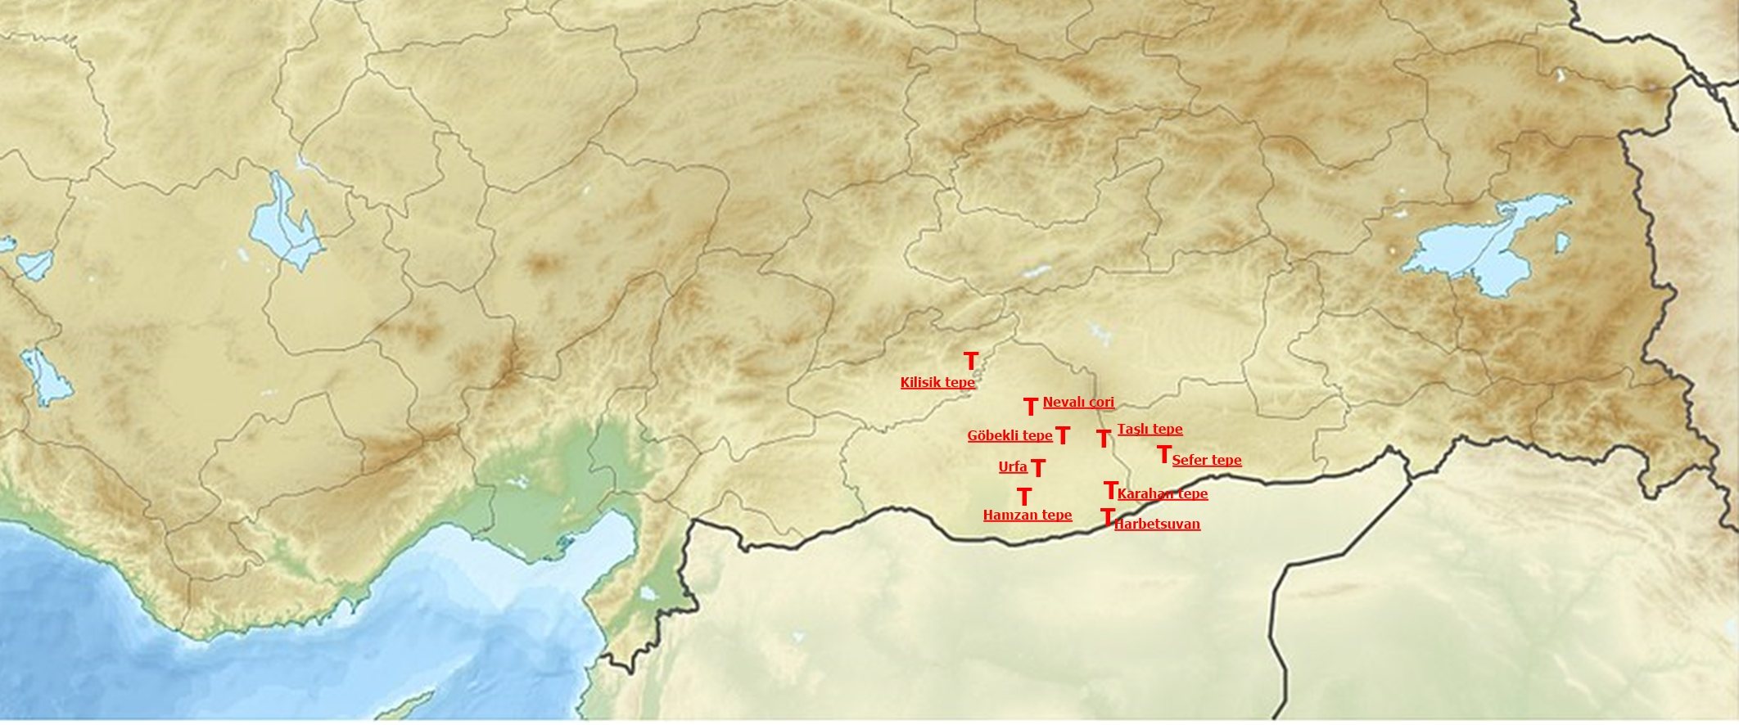

Resimde sekiz ayrı tepede yapılan kazılarda T inanç merkezleri ortaya çıkarılmıştır, kazılar bölgedeki diğer yerlerde tevam edecektedir, başka T inanç merkezlerinin çıkma ihtimali vardır.
Anadoludaki T kutsal inanç tepeleri T tamgasının 12 000 yıldan beri kullanıldığını göstermektedir. Bu inanç merkezlerinde T lutsal bir göstergedir, Türkiye alfabesinde kullanılan T harf-tamgasının antik tarihidir.

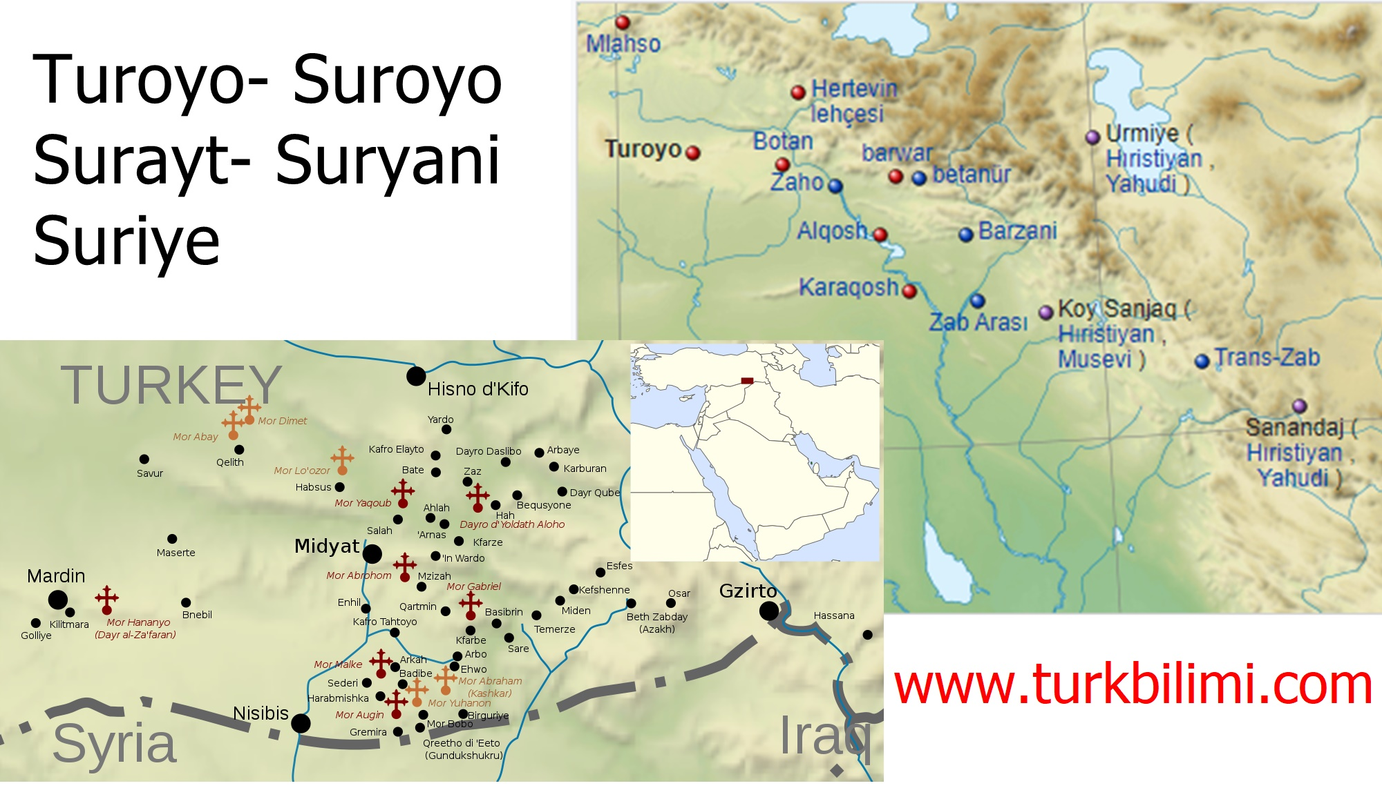
Günümüzde “T” Tur-Turan coğrafyasındaki “T” teğişimleri, binlerce yıllık T tamgası teğişime uğrayarak Hıristiyan haçı olarak tanımlanmıştır, ayrıca “Turoyo tanımı Suriye tanımına tönüşmüştür”.

ORTADOĞUDA TUR TANIMLARI
TUR; HAREKET
TUR ABDİN; Tanrı hizmetkarlarının hareket yeri(Tanrı Hizmetkarları Tağı)
TUR DAĞI; Tanrı-hareket tağı
TURAN; Hareket zamanı yeri, hareketin yapıldığı yer.
TURUK; HAREKET KONUMLARI
TARİK; KARALIKTAN GELEN
TARİKAT; AYDINLANMA TOPLUMU

AYDINLANMA YOLU- TARİKAT
Sözlükte “yol” anlamına gelen ve Allah’ın farz kıldığı, ruhsata yer olmayan hükümleri ve merasimleri ifade eden tarîk de (çoğulu turuk) tasavvuf kaynaklarında genellikle tarikatla aynı anlamda kullanılmakta (Ebû Tâlib el-Mekkî, II, 138; Kuşeyrî, I, 52, 59), ayrıca Allah’a varan yolların “yıldızların sayısınca” (Sülemî, s. 383) ya da “yaratıkların nefesleri adedince” (Necmeddîn-i Kübrâ, s. 33) olduğu belirtilmektedir.

TARİKAT HAREKETLERİ- TURUK
Tarikatlar uyguladıkları zikir şekillerine göre de gruplara ayrılmıştır.
Turuk-ı cehriyye; Hz. Ali kanalıyla gelen tarikatlar sesli ve hareketli zikiri benimsedikleri için "cehrî".
Turuk-ı hafiyye; Hz. Ebû Bekir kanalıyla gelen, Nakşibendiyye ve kolları genellikle kalbî, sessiz ve hareketsiz zikir uyguladıklarından "hafî".
Turuk-ı kıyâmiyye; Cehrî zikri benimseyenlerden zikirlerini ayakta yapan tarikatlar "kıyâmî".
Turuk-ı kuûdiyye; Oturarak yapanlar "kuûdî".
Cehrî zikir çoğunlukla mûsiki eşliğinde semâ ve tevran şeklinde icra edilir. Bunun yanında bazı tarikatlarda hem oturarak hem ayakta veya hem hafî hem cehrî zikir icra edilir. https://islamansiklopedisi.org.tr/tarikat

Hıristiyan takvimindeki tanımlar; Tuağan, Tvağan, Tuvağan

Turoyo; Türkçe, Kürtçe ve Ermeniceden bazı kelimeler ile oluşmuş dildir. Turoyo tanımının zaman içersindeki teğişim seyri; Turoyo, Suroyo, Surayt, Suryani, Suriye (Türkiyedeki Turuya yerleşim ismi benzer isimdir).

E TRÜSK tanımları; Tursenoi, Tursanoi, Turhenoi, Turhanoi.

Tuva (duva) (Asya) yer isimleri kutsal inanç alanlarıdır, tünyanın birçok yerinde bu isimde antik yerler vardır, Tuvanuva(Türkiye), Tuvanaku(Amerika)

TEPE YERLEŞİMLERİ
Türkmenistan; Gonurtepe, Göktepe
İran; Turantepe, Maravahtepe, yarımtepe, tepehisar, tepekabristan, godintepe, tepesialk, hafttepe, tepeyahya
Azerbaycan; Nargiztapa, Uzerliktapa, Alikemek-Tepesi, Kültəpə , Garakopaktapa, Nakhchivan Tepe, Godin Tepe, Haft Tepe, Hajji Firuz Tepe, Tepe Hissar, Tepe Sialk, Tepe Yahya, Teppe Hasanlu, Teppe Zagheh
Irak ; Yarım Tepe
Türkiye, Göbekli Tepe; Gürcütepe, Kültepe, Sultantepe, Bintepe

TANRIYA YAKIN OLMAK VE YILDIZ TAKVİMİ
Türk kültüründe tepeler kutsaldır bunun sebebi göklerin kutsallığıdır, GÖK TANRI inancı insanların genlerinin yıldızlardan geldiği inancıdır, gök tanrı inancında yıldız takvimi kullanılır ve Türkler ölülerini tepelere gömerler.

Tepe tanımı Amerikan yerli halkın da kullandığı tanımdır.

TELL YERLEŞİMLERİ

Tell tepe tanımının farklı kültürdeki ismidir, tepe anlamında kullanılmıştır, Turoyo coğrafyasının genişlemiş halidir.
Alanları Ortadoğunun geniş halidir.

- Bulgaristan; Tell Yunatsite
- Mısır; Tell El Kebir, Tell el-Balamun, Tell el-Qudeirat,Tell Nebesha
- Gazze; Tall al-Ajjul, Tell El Sakan
- İran; Tall-i Bakun
- Irak; Tel Abib, Tel Keppe, Tell Agrab Tell al-Fakhar, Tell al-Rimah, Tell al-'Ubaid, Tell Arpachiyah, Tell Bazmusian, Tell Begum, Tell el-'Oueili, Tell es-Sawwan, Tell Hassuna, Tell Ishchali, Tell Khaiber, Tell Maghzaliyah, Tell Shemshara, Tell Taya, Tell Uqair, Telul eth-Thalathat
- İsrail; Tel Arad, Tel Be'er Sheva, Tel Dor, Tel Hazor, Tel Kabri, Tel Lachish, Tel Megiddo, Tel Rehov, Tel Shikmona, Tel Yokneam, Tell Beit Mirsim, Tell el-Hesi, Tell es-Safi, Tell Keisan, Tell Qasile
- Ürdün;Tall Jawa, Tall Zira'a, Tell Abu al-Kharaz, Tell el-Fukhar, Tell Hammeh, Tell Johfiyeh, Tell Mar Elias
- Lübnan; Tell Aalaq, Tell Ablah, Tell Addus, Tell Ahle, Tell Ain Cerif, Tell Ain el Meten, Tell Ain Ghessali, Tell Ain Nfaikh, Tell Ain Saouda, Tell Ain Sofar, Tell Ayoub, Tell Bar Elias, Tell Beshara, Tell Bir Dakoue, Tell Deir, Tell Delhamieh, Tell Derzenoun, Tell Dibbine, Tell el-Burak, Tell El Ghassil, Tell El Hadeth, Tell Fadous, Tell Hazzine, Tell Hoch Rafqa, Tell Jisr, Tell Karmita, Tell Khardane, Tell Kirri, Tell Jezireh, Tell Kabb Elias, Tell Majdaloun, Tell Masoud, Tell Mekhada, Tell Meouchi, Tell Mureibit, Tell Murtafa, Tell Nahariyah, Tell Neba'a Chaate, Tell Neba'a Litani, Tell Qasr Labwe, Tell Rasm El Hadeth, Tell Rayak, Tell Saatiya, Tell Safiyeh, Tell Saoudhi, Tell Serhan, Tell Shaikh Hassan al Rai, Tell Shamsine, Tell Sultan Yakoub, Tell Taalabaya, Tell Wardeen, Tell Zenoub, Tell Zeitoun
- Suriye; Tel Tamer, Tell Abu Hureyra, Tell Afis, Tell al-Mishrifeh(Qatna), Tell Aqab, Tell Arbid, Tell Ashtara, Tell Barri, Tell Beydar, Tell Brak, Tell Chuera, Tell eth-Thadeyn, Tell Ezou, Tell Fekheriye, Tell Fray, Tell Ghoraifé, Tell Hadar, Tell Halaf, Tell Halula, Tell Kazel, Tell Khazzami, Tell Leilan, Tell Marj, Tell Mashnaqa, Tell Qaramel, Tell Qarqur, Tell Ramad, Tell Sabi Abyad, Tell Sukas, Tell Taban, Tell Tuneinir, Tell Tweini, Tell Zeidan
- Türkiye; Tell Judaidah, Tell Tayinat,
- Birleşik Arap; Tell Abraq
- Batı Şeria; Tell Balata, Tell en-Nasbeh, Tell es-Sultan

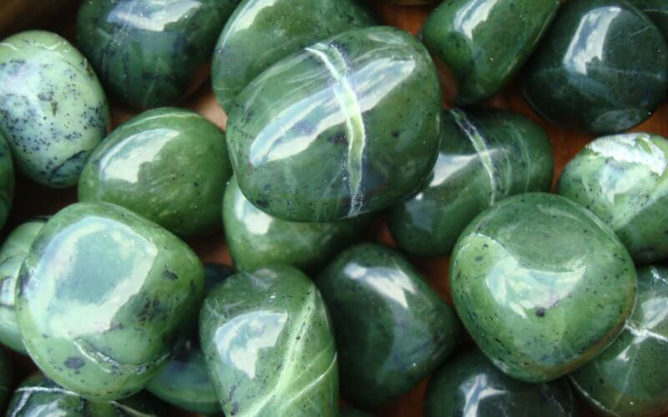

TÜRKLERİN TABİATA HÜKMETME KUTSALLIĞI YADA TAŞI VE TURKUVAZ TAŞI

YADA TAŞI VE ÖZELLİKLERİ
Türklerin kutsallığı ile ilgili önemli tarihi bilgiler ve sadece Türklerin kullandığı efsane kutsal taş "yada" (YATA(yağmur ata))
Türklerin atalarına, Tanrının yağmur yağdırma gücü verdiğine dair çeşitli söylentiler, Çin, Hristiyan ve İslâm kaynaklarında yer alır.

Yada taşları yumruk büyüklüğünde ve koyu renklidirler. Üzerleri damar tamar çizgilidir. Soğukturlar. İçinden sesler gelir fakat içi boş teğildir.
Kullanıldıkça zayıflar ve gücü geçer. Özel bir yerde muhafaza edilir ve sık sık ele alınmaz. Sadece gerektiğinde kullanılır. Koruyucu olduğu da söylenir.
Tanrı, Türk kamlara-bilgelere bu taşı armağan etmiştir. Böylece istenildiği gibi yağmur ve kar yağdırılabilir, hava olaylarına tesir edilebilir. Yağmur, kar ve ton getirebilir.
Çin kaynaklarına göre Türk şamanları-danışman bilgeleri savaşlarda kar ve yağmur yağdırarak zaferler kazanmışlardır.

İslâm yazarlarına göre Türklerin atası olan Yafes'in babası Türkistan'ı oğluna verir. Yafes, kurak bir ülkede ne yapacağını sorar. Babası da oğluna "yağmur taşı"nın gücünden bahseder ve ihtiyaç duyduğunda Allah'a yağmur yağdırması için dua etmesini söyler ve üzerinde tua yazılmış tılsımlı taşı ona verir.
Bir efsaneye göre "Yada-yata Taşını" Yafes'ten Oğuz Han almıştır (Oğuzlar Türklerin Tarım ile geçinen insanlarıdır).
Tarhun: Hitit inanç sisteminde fırtına tanrısı (bulutlara, yağmur'a, kar'a hükmeden). Hititlerin en önemli tanrılarından biridir. MÖ 1400-612 tönemine ait Hitit ve Asur kaynaklarında adı geçer, (Tarhun;Tarhan tanımı ile benzerlik göstermektedir, Türkçe bir tanımdır).
Tarih kaynaklara göre yada Taşı'nın savaşlarda silah olarak kullanılışının son örneğini 18.yyın son yarısına rastlayan 1768-1774 Osmanlı Rus savaşlarında olmuştur.

Türklerin tarım tarihi ile ilgili tarım diye adlandırılmış yaşam yerleri vardır.
İlyada tiye Truya testanı vardır, bu tanım yada taşının ismi ile yazılmış kültürün testanıdır..
Cet, jet kelimeleri ata anlamında söylenir, Kırgızlar Yedi Oğuz'a Jeti Oğuz terler.
Yada kelimesinin yedi kelimesi ile yakınlığı vardır.
Yad, Türkçede bilinmeyen kalıntı temektir.
Yadigar, eskiden kalmış kutsal teğerli.

Benzer eski Türkçe kelimeler:
Tarhun Fırtına tanrısı (fırtına oluşturacak güçte kişi).
Tarhan Ordu kumandanı bey.
Tarkan Türklerde ve Moğollarda temirci, temir ustası, tevlet görevlisi savaşçı/asker temektir.
Turkan Koruyucu muhafız.
Turhan Eski Türklerde vergi ödemeyen, hükümdar huzuruna izinsiz girebilen, saygın kimse.

YEŞİM TAŞI
Takla-Makan çöl alanına akan nehirlerde çakıl ve kayalar halinde bulunur.
Nehir yeşim taşı koleksiyonu Yarkent'te yoğunlaşmıştır, Beyaz Yeşim (Yurungkash) ve Kara Yeşim (Karakash) Nehirlerinde bulunur.
İpek Yolu'nun Khotan Krallığı, güney ayağında bulunur.

TURKUVAZ TAŞI
Canlı bir taştır, yıllar içersinde teğişim gösterir, İran Fars tilinde FİRUZE olarak tanımlanır.

Bu kaynaklar bir tönem Türklüğün tanrısal yakınlığı ve Tanrısal hükmediciliği görülmektedir, Türklük “toplumsal inanç yönetici” tanımı olarak tarihin sayfalarında görülmektedir.

AKDENİZ VE ANADOLU’DA “T” TÜRK TAMGALI ANTİK ŞEHİRLER
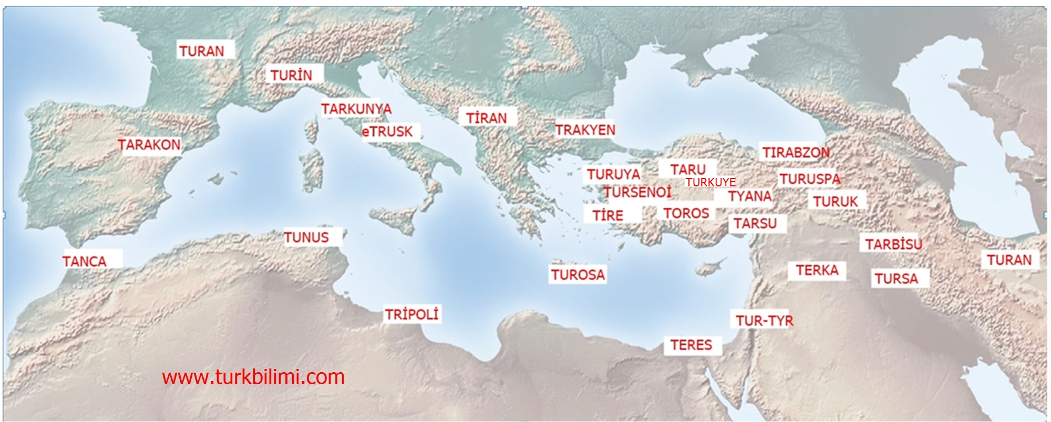

Bu harita Anadolu ve Akdenizde bulunan antik şehirlerin bazılarını göstermektedir, Haritaya baktığımızda Türk tanımlı isimler görmekteyiz.
BU COĞRAFYADAKİ Türk tanımlı yerleşim yerleri sadece bunlardan ibaret teğildir.

Anadolu antik tarihi TÜRK TARİHİ dir, Anadolu antik Türklerin yaşam coğrafyasıdır. TRAKYENLER, SUMERLER, HİTİTLER ve URARTULAR Türk tevletleridir, antik Mısır’ın da Türk bağları vardır.

HİTİT İNANÇ ANITI VE HAZRETİ İSA VE GÜNÜMÜZ ASYA TÜRKLERİNDE YENİ YIL KUTLAMALARI

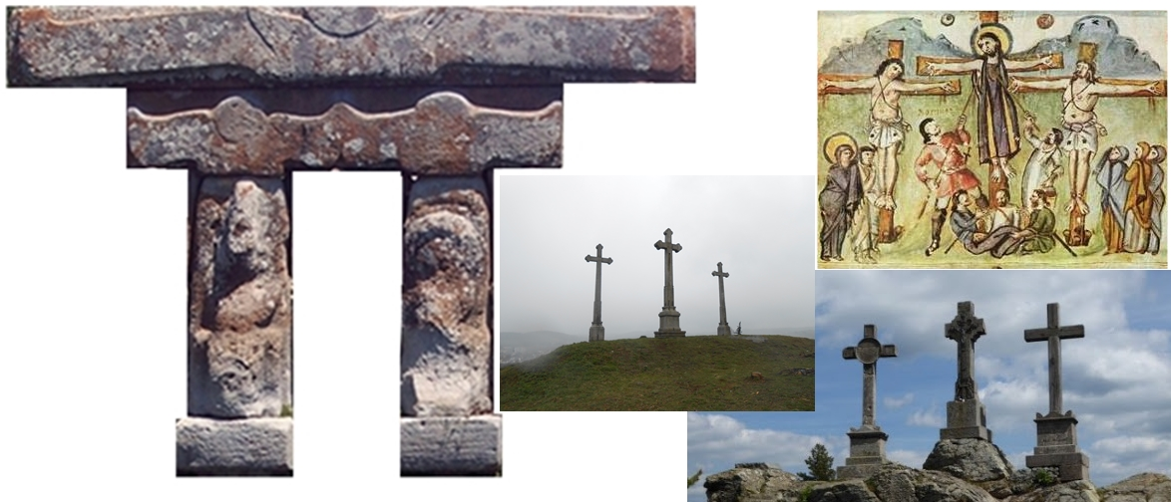
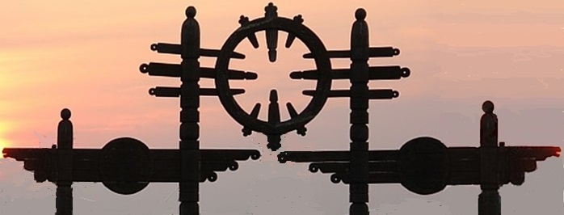
Bu resimlerde antik T kutsallığının tevamı görülmektedir, Hıristiyan toplum üç T tamgası’nı kutsal tamga olarak tanımlamıştır, yandaki resim günümüz Asya türklerinin yeni yıl kutlamalarından alınmıştır.
Ey dünya insanları hepiniz biraz Türksünüz kitabında Gene D. Mattlok bu sembol tamganın üzerinde durmuştur.

KUTSAL T.. TT, KORUNMUŞ KUTSALLAR VE “AKIL DIŞI” TT TAMGASI
Korunmuş kutsallar :
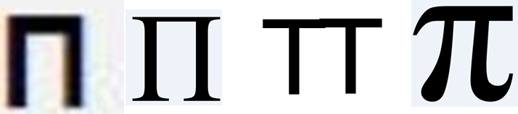
İnsanoğlu birçok teğerin nedenini henüz keşfedememiştir. İnsanlar keşfedemediği teğerlerin insanüstü – tanrısal teğerler olarak tanımlar.
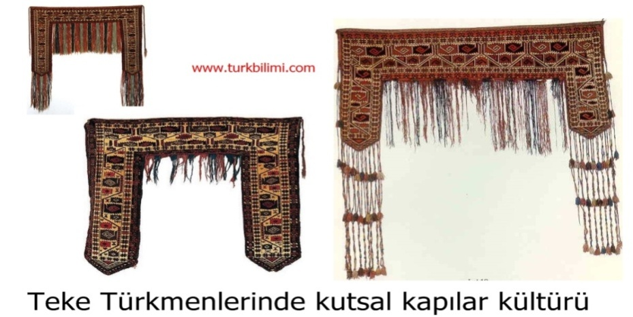
Tanrısal teğer tamgası birleşik iki T = TT = H olarak tanımlanmıştır.

Bu mantık “keşfedilemeyen ettirgen” mantığıdır. Antik tarihteki bilgiler bu özelliğin bazı küçük farklarla birçok medeniyette var olduğunu göstermektedir.
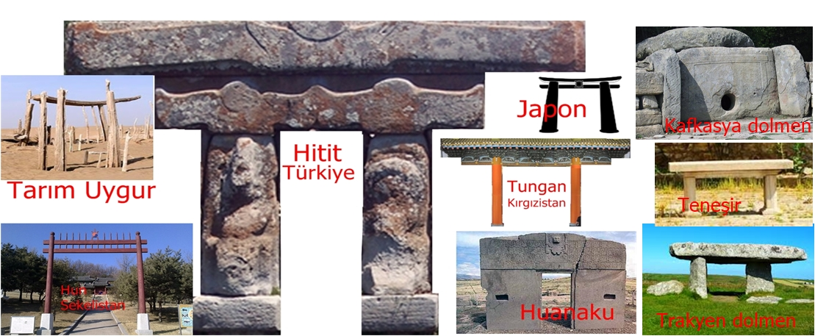
Tünyanın birçok yerinde Türklere ve Anadolu’ya ait inanç kültürleri binlerce yıl küçük teğişimlerle sürmeye tevam etmektedir

Teke Türkmenleri giriş kapılarını kutsal görüp özel tokuma kültürü oluşturmuşlardır, işledikleri tamgalı kilimleri giriş kapılarına koymaktadırlar, Türkler taima tamgalarını ve hayati olaylarını yaşamındaki eşyalarında taşımışlardır

T TARİHİ TANIMLARDA ÜÇ KITANIN ÖRNEKLERİ

Afrika’da Tuareg halk isimleri ve yerlerinin adları
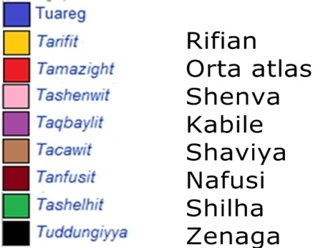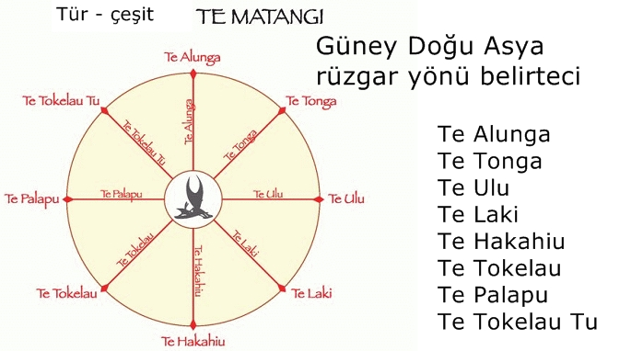

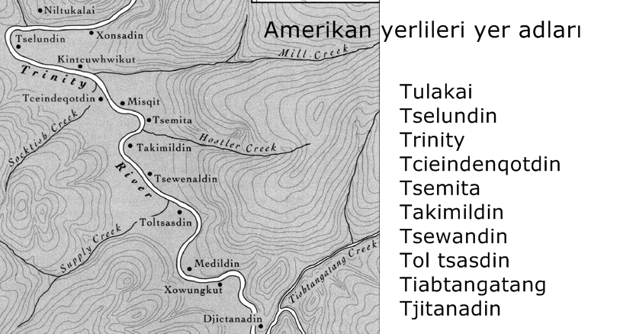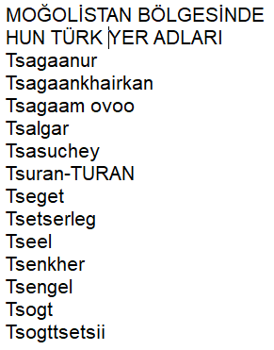

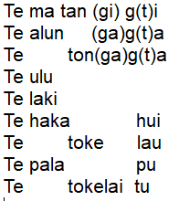
T TANIMLARDAKİ KITALARIN ANALİZLERİ

Tu are g(t) Türk oluşum
Ta rifi t Rifian Refah
Ta mazigh t Orta masa-merkez
Ta shenwi t Shenva
Ta kbaylı t Kabile Topluluk
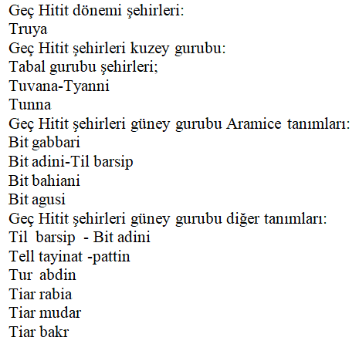
Ta cawi t Shaviya Zaouia-Zaviye-Seviye
Ta nfusi t Nafusi Nüfuzlu
Ta shelhi t Silha
Tu d d(t)ung iyya Zenaga (Tungan-Tang-karanlık-belirsizlik)

Tu kalai
Tse lun d(t)in
Tri ni ty
Tci eind(t)enqo tdin
Tse mi ta
Taki mil d(t)in
Tse wan d(t)in
Tol tsas d(t)in
Tiab tanga tang
Tji tana d(t)in

Osmanlıca birkaç kelime:

TA'BİD Zelil etmek. * Zelil etmek, kepaze yapmak.
TA'BİE Karıştırmak. * Beslemek, terbiye etmek. * Hazırlamak.
TA'BİR (Tâbir) İfade, anlatma.
TA'BİYE arazide tam tedbir ve nizam üzere yerleştirme.

TAC-I SER Baş tacı.
TA'CİB Hayrete düşürme, şaşırtma.
TA'CİF Arkalamak. * toymaya yakın olana kadar yemek.
TA'CİL Acele ettirme, hızlandırma.

Bütün bu tanımların kelimeleri T harfi ile oluşmuştur.
T harfi bir eylemin başlama harfidir, Türkiye Türkçesindeki büyük harfle başlamak gibidir, Arapçadaki 1 Elif harfi ile ayni görevi görür, var - 1 mantığıdır, başlangıç, zamanda bir mantığıdır.

Kelimelerin T tamgası ile başlaması tesadüf değildir..
Antik yerleşim yerlerinin tanımlarında isimler T ile başlar…

T bir zamanlar tanrının tanımı olarak kullanılmıştır…. Bu sebepten antik inanç merkezlerinde T tamgalı yapılar bulunur.

ATA; BAŞLANGIÇTAN BERİ VAR OLAN VE TAİMA VAR OLACAK OLAN

.aTa …A+A…+.. = Sürekli sahiplik, başlangıçtan beri var, atam, başlangıçtan beri varlığım, varlığın tevamı, adam,adem.

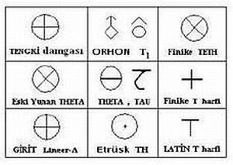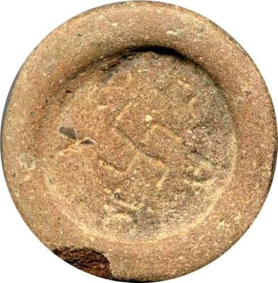

T harfinin antik tönemdeki şekilleri.

+ tamgasının kutsal tönüş ifadesi, burada + = t nin sürekliliği, aT anın sürekliliği ifade edilmiştir.

Antik zaman yerleşim alanları da T harfi ile başlayan kelimelerden oluşturulmuştur. Türkçe’de D ile başlayan kelimeler yoktur, D harfi ile başlayan kelimeler aslında T harfi ile başlar..D harfi ile başlayan kelimeler T harfi’nin D olarak değişimi ile oluşmuştur.

+ T BİRÇOK ANTİK TARİH VE COĞRAFYA’DA TANRI TAMGASIDIR

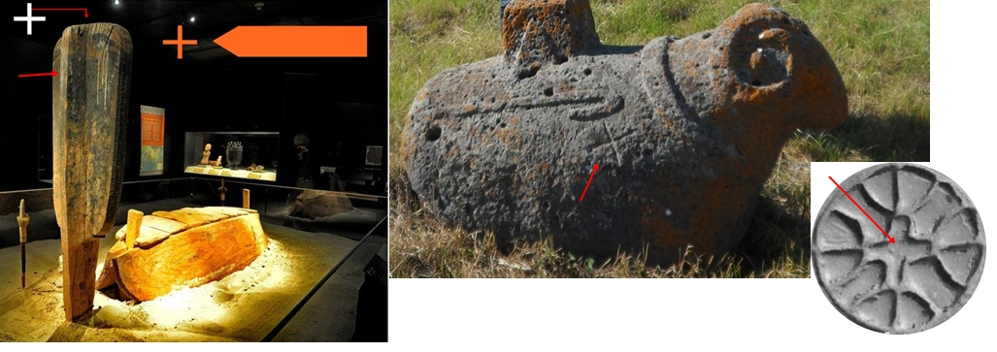
Üç antik eserde + tamgası Tanrı tamgası olarak kullanılmıştır.

- Eser Tarım Türk bölgesi antik ahşap mezarıdır, mezarın önüne + şeklinde ahşap sütun konmuştur, + sütunlu ahşap ölünün başındadır.
- Eser Kafkas Türklerine aittir, koç kaya mezar taşı eserinde + işareti konmuştur.
- Eser ise Afganistan antik tarihine aittir, bu eser bronz döküm dür.

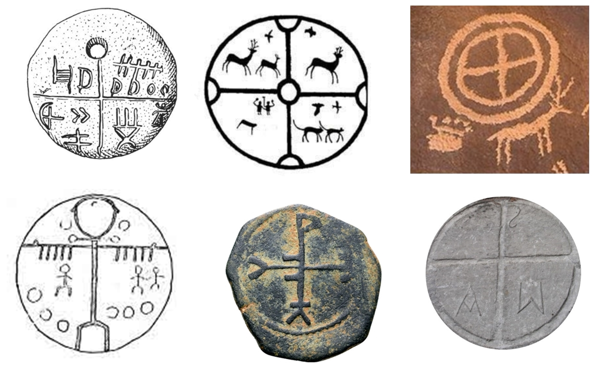
TÜNYA COĞRAFYASINDAN
ANTİK + TANRISAL ÖRNEKLER

Bu resimdeki üç eser varlığın devamını göstermektedir.

- Eser Türkiye’den kaya resmi.
- Eser Özbekistan’dan kaya resmi
- Eser ABD Utah bölgesinden kaya resmi.
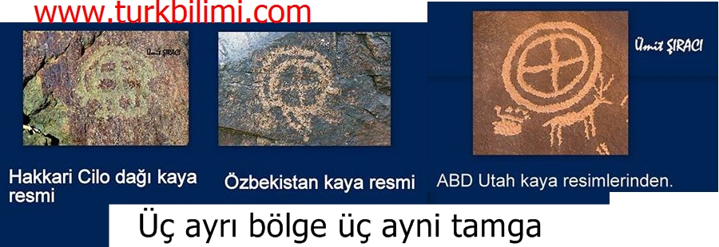

Türklerin antik eserlerinde + tamgasını görmek mümkündür, + tamgası Tanrı tamgasıdır ve yazılarda baş harf olarak bulunur.

TUR-TURAN-TURUK-TURUKUK-TURKUVAZ-TÜRK-TÜRKİYE

TUR, TURK, TURKAN, TURAN, TURGAY, TURKUJE, TÜRKİYE, TURUYA, TRAKYA antik tanımları

Bu isimler bir millet için söylenmiştir, en önemlisi çok eski insan tarihi için bu ismin söylenmiş olmasıdır.

(49 milyon yıl önce) Erken Eosen döneminde kıta yapılandırması; Turgai-TURGAY-TÜRK Tenizi-TURGAİ SEA
Turgai Tenizi, adını Turgai Nehri ve Turgai Vadisi ile günümüz Kazakistan'ın bir bölgesinden almaktadır .
Turgay Oblastı (Rusya İmparatorluğu) , Rusya İmparatorluğu'nun idari birimi.
Torgay Bölgesi , Kazakistan'da eski bir idari birim.
Turgay nehri Kazakistan'da bir nehir vadisi sistemi olan.
Turgai Tenizi veya Turgai Boğazı, Mesozoyik ve Senozoyik Tönemlerin tuzlu su kütlesi.

Tur tağı, batı akdenizde kutsal tağ.
Turanlılar, Tur'un soyundan gelen bir kabileydi.

Afrika'nın orta batısında Etiyopya'da bir bölge ve isimleri:
Turkana Gölü; Tünyanın en büyük kalıcı çöl gölü ve tünyanın en büyük alkali gölüdür.
Turkwel Nehri ; Turkana Gölü'ne akan bir nehirdir.
Turkana Çocuğu ; Pleistocene töneminin erken dönemlerinde, 1,8 milyon yıl önce yaşamış 11-13 yaşlarında bir çocuğa ait fosiller.

Yeni Türk milletleri arasındaki Türk Kurultayı 2007 yılında Kazakistan'ın Torgai-Turgay-Turkey-Türk (Türkistan) bölgesinde yapıldı. The first Kurultáj was held in the Torgai region(Turgay Plateau) of Kazakhstan in 2007.

Kazakistan'ın Türkistan bölgesi 49-milyon yil önce erken eosen töneminde kıta yapılandırmasının ismi Turgai-Turgay-(Türk tenizi) Turgai-sea olarak tanımlanmıştır.
https://en.wikipedia.org/wiki/Tethys_Ocean
https://en.wikipedia.org/wiki/Turgay_(river)
https://en.wikipedia.org/wiki/Turgay_Plateau
http://www.turkbilimi.com/49-milyon-yil-once-erken-eosen-doneminde-kita-yapilandirmasi-turgai-turgay-turk-denizi-turgai-sea/
http://www.turkbilimi.com/turan-havzasi-jeolojisi-olusumu/
http://www.turkbilimi.com/dunya-degisimine-devam-ediyor-turgay-turkey-nehri-ve-vadisi/

Afrika kıtasındaki en eski insan yaşam buluntuları bölgesi Türk ismi ile tanımlanmıştır.
Turkanalar kendilerine "Ngi turkana" ve topraklarına "Turkan" derler.
https://en.wikipedia.org/wiki/Turkwel_River
https://tr.wikipedia.org/wiki/Turkana_Gölü
https://tr.wikipedia.org/wiki/Turkana_Çocuğu

Bunlar insanlığın tanımlarıdır, T ve Türk tanımları olarak tanımlanmıştır.

TÜRKİYE – TÜNYA TİL VE ALFABELERİNDE GÜNÜMÜZDEKİ TANIMI

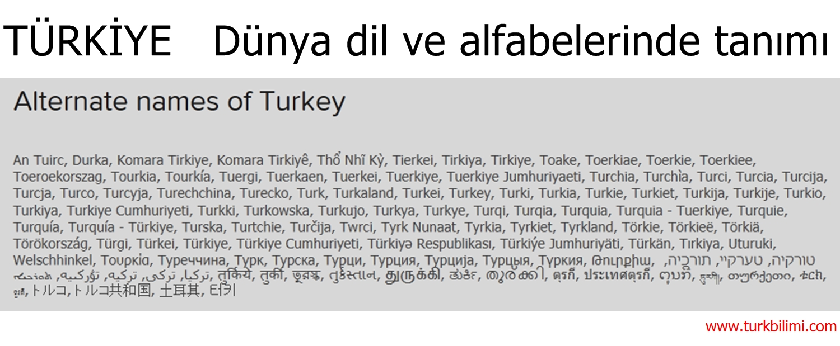

Buradaki tablo bir ismin farklı coğrafyalar ve farklı milletlerde tanım ve söylemlerinin kullandıkları alfabe ile yazılışları görülmektedir.

Bu tanımlar günümüze ait tanımlardır.

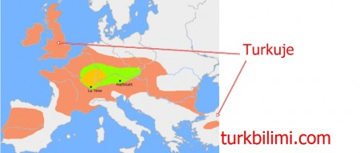
Bu resim MÖ 700 yılındaki TÜRKİYE- TURKUJE tanımlı yerleşim yerlerini göstermektedir.

Türkiye ismi Trakyenlerin son kollarından Kelt (sonradan tanımlanan ismi) kavimleri tarafından kullanılmıştır.
Trakyenler Turuya ve Trakya isimli en az 8500 yıllık kavimdir.
Turuya antik şehri binlerce yıl yıkılıp tekrar yapılmıştır.
Trakyadaki Trakyenler tarihi ile ilgili yeterince araştırma yapılmamıştır, özellikle Türkiyedeki Trakyen coğrafyasındaki Trakyen kalıntıları incelenmemiştir.
Trakyenler Trakyadan Asya ve Avrupa’ya hatta Afrika’ya tağılmışlardır.
İskoçların atası Akasirler, İskit veya Trakyalı yada Trako-İskit kökenli bir millettir.
İsveç’lerin arası eTrüsk’yadan göç etmiş Odin-Otin Trakyen Türkü’dür.
eTrüsk’ler Anadolu’dan göç etmiş Trakyen Türkü’dür.

Heredot Trakyenler için “Tünyanın Hintlilerden sonraki en kalabalık nüfusa sahip milleti” tiye bahseder.
Trakyenler bu gün yoktur, Trakyenler birçok tevlet kurarak tünyaya yayılmış ve tarihten kaybolmuştur.
Gene D. Mattlok dünya insanlarının Türklük bağı ile alakalı kitap yazmıştır.

ASYA KITASINDA TÜRK COĞRAFYA TANIM ÖRNEKLERİ
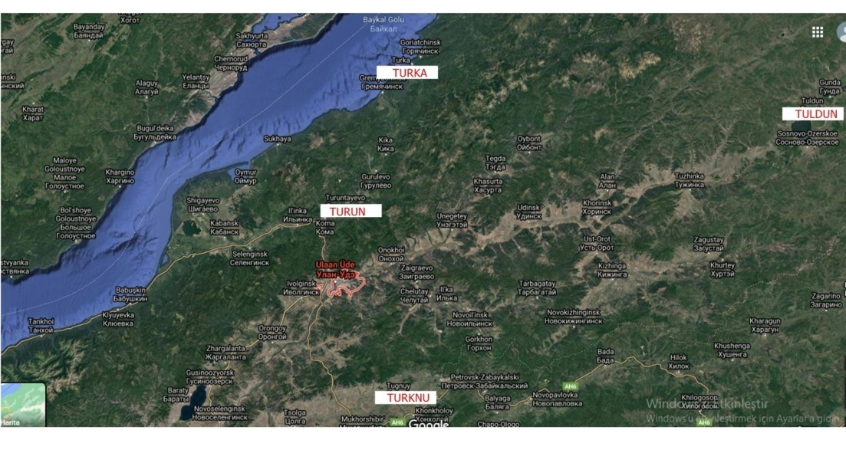
Asya kıtası Türk tarinin en çok bilinen ve günümüzde Türk ismi ile tanımlanan coğrafyasıdır.

Asya türklerin anayurdu olarak bilinir, Türklerin Asya kıtasından tünyaya yayıldığı söylenir, örnek haritada TÜRK-TURK ismi görülmektedir.

Asya kıtasında Türk ismi bölgeleri:
Turgay denizi Avrasya’da 49 milyon yıl önceki tanımlanan zamanla teğişim olmuş alanı.
Turan alanı Hazar tenizi havzası- Kuzey İran, günümüzde İran başkentini de içine alan coğrafya.
Türkistan Kazakistan’ın güneyindeki bölge.
Toğu Türkistan Tarım havzası (Günümüzde Çin yönetiminde).
Batı Türkistan Orta Asya.
Türkmenistan Kuzey Toğu İran ve Güney Toğu Hazar Kopet-Yığın dağlarının çok geniş alanı Oğuz coğrafyası (Oğuzlar Müslüman olduktan sonra Türk iman – iman eden Türk, taha sonra kısaca Türkmen denmiştir).
Türkiye Günümüzde Asya ve Avrıpa kıtalarını iki boğaz ile birleştiren eski ismi Küçükasya.
Trakya Günümüzde Güney Toğu Avrupa ve Türkiyenin Çanakkale bölgesi Truya.

AVRUPA KITASINDA TÜRK COĞRAFYA TANIM ÖRNEKLERİ

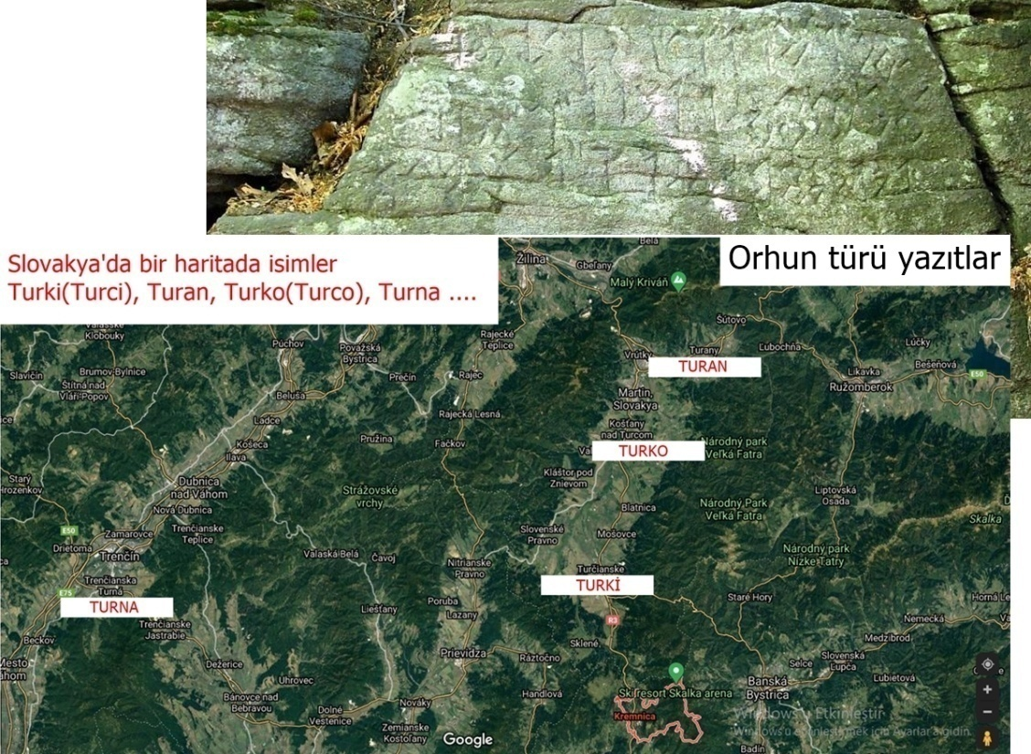
Slovakyada Orhun türü yazıtların olduğu kayalık ve bölgede Türkçe yer adları; TURKİ- TURAN- TURKO- TURNA.
Avrupa’da günümüzde Hun-Macar Türk tevleti ve Bulgar Hun Türk tevleti bulunmaktadır.
.
İSKANDİNAV HALKLARI ODİN VE TÜRKLÜK
Avrupa İskandinav halkarının tarihi Türk tarihidir.
İsveçli Tarih Profesörü Sven Lagerbring:
Alifae ve Türklerin arkasından geldiler ve kuzeye yöneldiler.
Gerçeği takip edenlerin İskandinav tilindeki tüm hikayelerinin başlangıcı, özellikle Türkler ve Asyalılar kuzey yazısını inşa ettiklerinde ...
Bu insanların başı Thor'un oğlu Odin'di, birçok oğlu vardı.

"þeffu komu auftan Alifae n en oc Tyrkiar, oc bigdu Nordur.
Upphaf allra frasagna i’Norreni tungi ðeirri er sanindi fylgia, hofz ða er Tyrkir ok Asia menn bygdu nordrit...
Hofud madr ðessa folks uar Odin son ðors, hann atti marga sonu"

İsveç'li Akademisyen Olof Verelius:
"Atalarımız, Oden'in yoldaşı Türklerdir.
Bu konuda yeterince telilimiz var.
Got olduklarını düşünmeniz için sizi kandırmak isteyen insanlar var. Benim için itibarını sarsıp düşürüp tüşürmeyeceği umurumda değil.
Oden ve yoldaşları Türk'tü "

"Our ancestors are Turks who are comrades of Oden.
We have got enough evidence on this subject.
There are people who want to fool you into thinking they are Goths. I don't care whether it will be discrediting for me or not.
Oden and his comrades were Turks"
Bu belgeler İskandinav halklarının ataları İtalya eTrüskler'dir.

Avrupa İtalyan halkları Türktür.
eTrüskler Trakya-Batı Anadoludan göç eden halklardır.
.
Trakyenler Türklerdir...

Amerika’da bir üniversitedeki yapılan araştırmalarda “Avrupalıların bin yıl önceki ataları Türklerdi” tenmiştir, bin yıl önce Avrupalıların ataları Türk ise bu gün neden “Biz Türküz” tiyemiyorlar….
Almanyadaki basında çıkan bir haberde “Almanların yüzde ellisi Türktür” denmiştir.

Avrupa’da atalarının Türk olduğunu söylemek kilise tarafından engellenmektedir…

AFRİKA KITASINDA TÜRK COĞRAFYA TANIM ÖRNEKLERİ
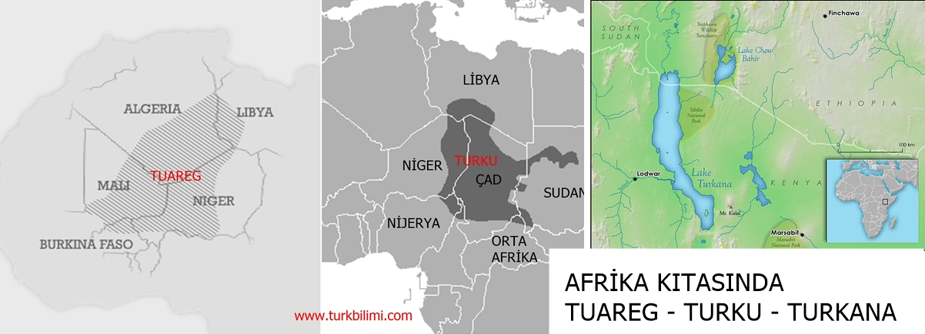

Afrika kıtasında Türk tarihi yeterince araştırılmamıştır, bir bölge ve isimleri:
Turkana Gölü; Tünyanın en büyük kalıcı çöl gölü ve tünyanın en büyük alkali gölüdür.
Turkwel Nehri ; Turkana Gölü'ne akan bir nehirdir.
Turkana Çocuğu ; 1,8 milyon yıl önce yaşamış 11-13 yaşlarında bir çocuğa ait fosiller.

Afrika kıtasındaki Türklük bağı araştırılmamış bir konudur.
Tuareg başkenti Agadiz ve Tigray bölgesi Kuş Kırallığı Agav İnsanları arasında tarihsel bağ olduğu araştırılmalıdır, burada AfroAsiyatik kültürü vardır.

AMERİKA KITASINDA TÜRK COĞRAFYA TANIM ÖRNEKLERİ
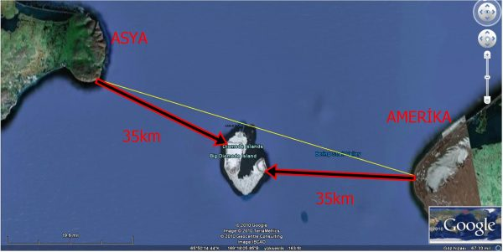
Amerika - Asya arasında Bering boğazı vardır, Bering boğazının tam ortasında Tiomede adası vardır, iki kıta arasındaki mesafe 81 kilometerdir, Tiomede adası her iki kıtaya 35 kilometre mesafededir, Asya ve Amerika halkları ayni soydandır.
Amerika kıtasının ortasında TURK – TÜRK adaları bulunmaktadır. Buradaki antik kültürün adı Türkçe ATABERİA dır.
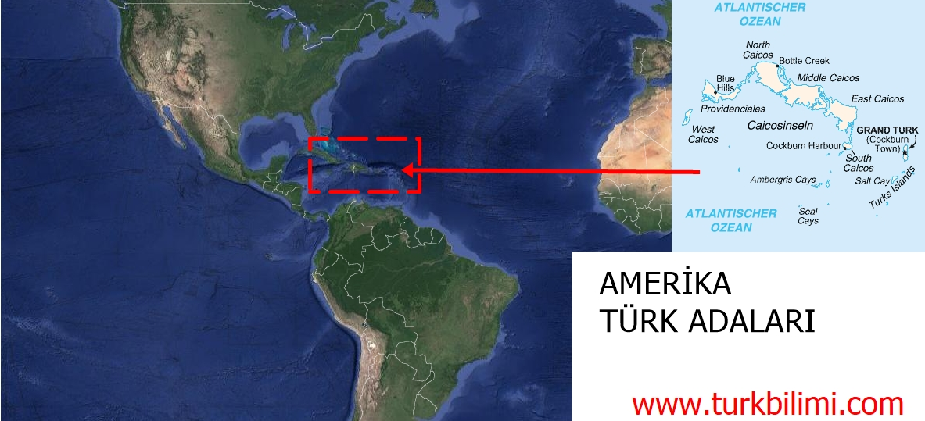

Amerika’da ATA kültürlü antik toplumlar vardır.

Bunlardan birkaç örnek:
Atakama
Ataberia
Atabaşkan

AMERİKA KITASINDAKİ ANTİK KUTSAL “T” KÜLTÜRÜ

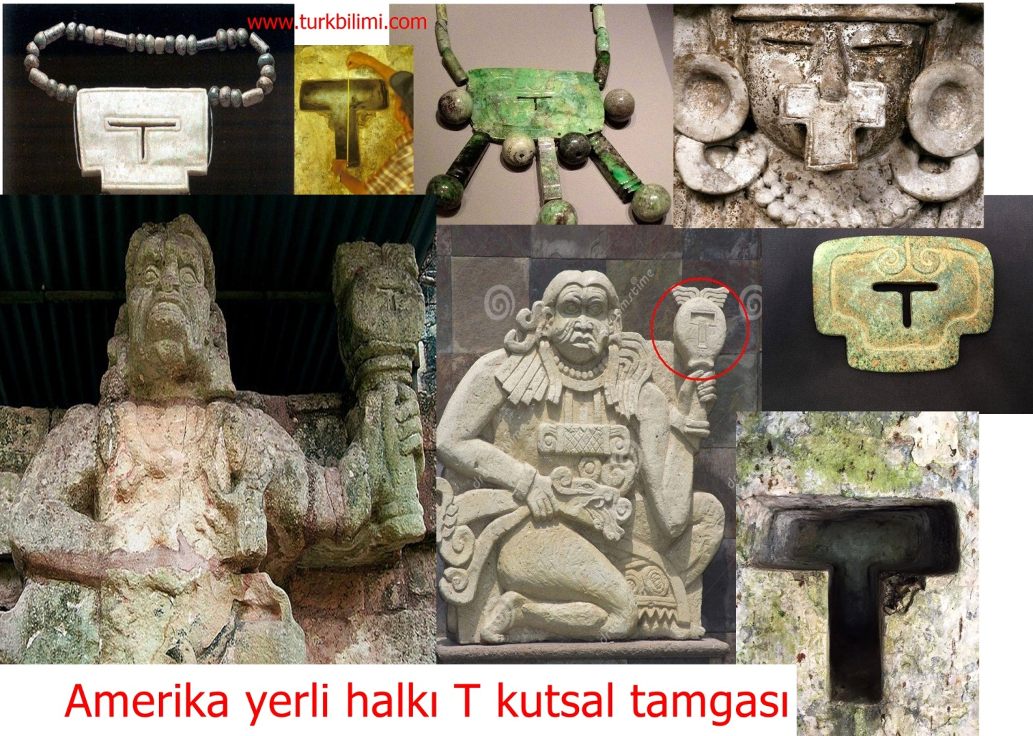

12000 yıllık Antik Anadolu kültüründe görüle T kültürü benzeri Amerikan antik kültüründe de görülmektedir

T antik tamgasını farklı kültürler değişik şekillerde göstermiştir, tek eşitlik T tamgasının olmasıdır.

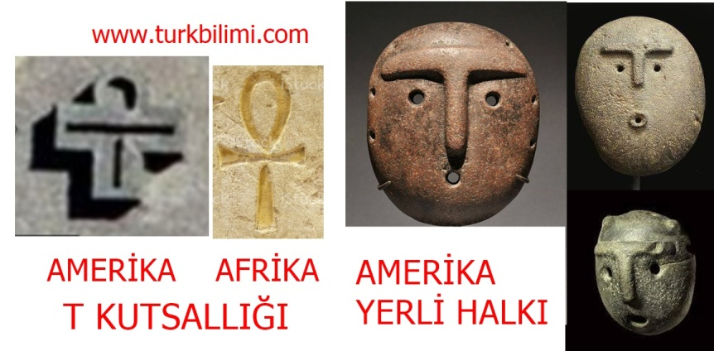

Amerikan yerli kültüründeki kutsal T Afrika Mısır antik medeniyeti ile benzerlik göstermektedir.

KUTSAL İNANÇ VE TÖNGÜ MERKEZLERİNDE + = T

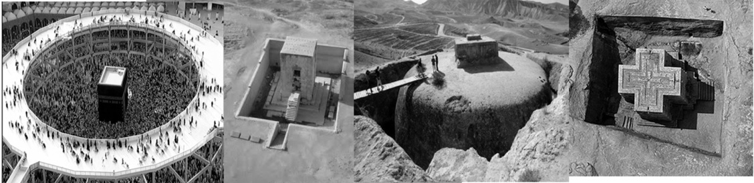

Bu antik Kabeler + tamgalı- 4 yönlü ve tairesel mantıkla yapılmıştır.

Her biri, bir inanca sahip olan insanlar tarafından yapılmasına rağmen aralarında çok önemli benzerlikler vardır, yani farklı inançların eşit inanç merkezleri…Buradan insanların inançlarında yönlerin, tönüşlerin ve zamanların yönetimini görmekteyiz..

Bu göstergeler + T tamgasının inanç kültürlerindeki göstergeleridir.
12 bin yıllık inanç merkezi Göbeklitepe’de benzer turum vardır.

Bu kutsal yerler “Tuva, Turuva, Tur veya Turuya benzeri tanımlarla tur atılan-kutsal tönülen inanç yerleri olarak, tünyanın birçok antik coğrafyasında görülmektedir, burada tanım eşitliği görülmektedir, kutsal kitap “Torah- Töre” “tünyanın dili bir zamanlar tekti” tiyerek bunu yazmıştır .

TUR- TURUK- TARİK- TARİKAT

AYDINLANMA YOLU- TARİKAT
Sözlükte “yol” anlamına gelen ve Allah’ın farz kıldığı, ruhsata yer olmayan hükümleri ve merasimleri ifade eden tarîk de (çoğulu turuk) tasavvuf kaynaklarında genellikle tarikatla aynı anlamda kullanılmakta (Ebû Tâlib el-Mekkî, II, 138; Kuşeyrî, I, 52, 59), ayrıca Allah’a varan yolların “yıldızların sayısınca” (Sülemî, s. 383) ya da “yaratıkların nefesleri adedince” (Necmeddîn-i Kübrâ, s. 33) olduğu belirtilmektedir.

TARİKAT HAREKETLERİ- TURUK
Tarikatlar uyguladıkları zikir şekillerine göre de gruplara ayrılmıştır.
Turuk-ı cehriyye; Hz. Ali kanalıyla gelen tarikatlar sesli ve hareketli zikiri benimsedikleri için "cehrî".
Turuk-ı hafiyye; Hz. Ebû Bekir kanalıyla gelen, Nakşibendiyye ve kolları genellikle kalbî, sessiz ve hareketsiz zikir uyguladıklarından "hafî".
Turuk-ı kıyâmiyye; Cehrî zikri benimseyenlerden zikirlerini ayakta yapan tarikatlar "kıyâmî".
Turuk-ı kuûdiyye; Oturarak yapanlar "kuûdî".
Cehrî zikir çoğunlukla mûsiki eşliğinde semâ ve devran şeklinde icra edilir. Bunun yanında bazı tarikatlarda hem oturarak hem ayakta veya hem hafî hem cehrî zikir icra edilir.
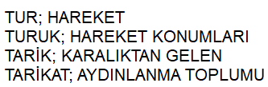
https://islamansiklopedisi.org.tr/tarikat

Buradaki tanımlar TÜRK tanımının kutsallığı hakkında bilgi vermektedir.

TÜRK
Türk kelimesini incelersek böyle bir sıralamanın Türk kelimesini oluşturduğunu görürüz.
U Hareket ettirici tamgası.
Ur Hareket yeri.
Tur Tönüş yeri-hareketi.
Turk Haraket kütüğü-hareketin konması.
Turan Tönüş yerinde zaman - hareket yerinde zaman - hareketli zaman yeri, turan.
Turuk Tönen ve turan-hareket eden ve konan, turuk.
Turukuk Tönen ve turanız-hareket eder dururuz.
Turkuvaz Hareket eden renkli, suyun,taşın rengi.
Turkuvaz taşı, Hareket eden-büyüyen-canlı taş.
Turin Tönüş-hareket izinin yeri.
Torino Teğişim izinin yeri-alanı.
Tür Çeşit, farklı tal, farklı özellik-üst hareket yeri.
Türev Çeşit evi, türev bulma sürecine "farklılaştırma" denir.
Türk Hareket edeniz-tönen hareketlerin öncüsüyüz-ilk tönüş yapanlardanız, hareketin öncüsüyüz. Hareketi oluşturan kütük (Türkler dünyanın bütün coğrafyalarında yaşayan antik millettir).
Türkiye Türklerin yeri.
Töre Ettirgene bağlıklık (Töre boy’un yaşam kuralıdır).
Töreme Ettirgenin oluşturduğu gurup bağı, Töreme boy’un bağlı olduğu insanlardır, bu tanım birçok Türk boyunda sülale - akrabalık bağı olarak tanımlanır.

Yahudi kutsal kitabı TORAH, Yahudi “TÖRE uygulama kuralı kitabı”dır.
Müslüman kutsal kitabı KUR AN bir KURULUM kitabıdır, “kurulum yapan kitap”tır.
Bu iki kutsal kitabın isimleri TÜRKÇEdir.

TAKVA-TAKVİM-TAKVİYE VE TAMAN(ZAMAN)

Takva tabiatın takvimi bilinci (yaratılış inancı).
Takvim yaratılıştan bu yana tekrarlanan-süregelen zincir birleşik zaman.
Takviye testek birleşiği.
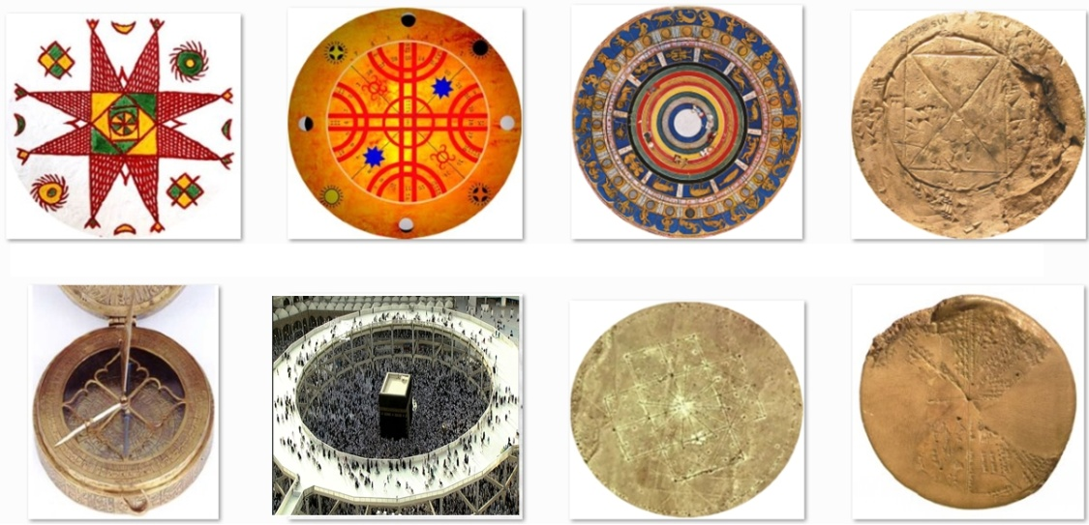
Tairesel antik zaman göstergeleri.

1. taire antik Kuzey Afrika ay-yıl- mevsim takvimi.
2. taire antik Güney Amerika Mapiçu ay-yıl- mevsim takvimi.
3. taire İslami ay-yıl- mevsim takvimi.
4. taire Sumer medeniyeti kil belgesi.
5. taire pusulalı-yön belirteçli güneş zaman saati.
6. taire “sürekli zamanın tönüldüğü Kabe”nin son hali.
7. taire Nazka çizgisinde zaman grafiği.
8. taire Sumer medeniyeti kil belgesi.

Buradaki antik belgeler tarihi olayları gösteren tarih belirteçleridir. Tünyanın her yerindeki insan hayatını yöneten bilge insanlar tarihin ve yönlerin insan hayatındaki yerini oluşturmuşlardır.

Tapınakların takvimsel bir işleyişi vardır, inançlar belirli periyotlara (zamansal tekrar) göre yapılır, antik inançların en büyük tayanağı toğal hareketlerdir.

TEKİL OLAY BELİRTECİ TORK-TURKUVAZ-BLU- BLUĞ TEĞİŞİM ÇAĞI

Yanlız bir tefa olmuş olan hareketin göstergeleri, Tekil, olmuş bir olay belirteci:
Nazka taş tizme resimleri güney Amerika, Afrika ve Asya’da bazı taş resimler vardır, bu resimlerin benzerleri tünyanın birçok yerinde olmasına rağmen güney Amerika’dakiler kadar belirgin ve çok miktarda teğildir.

Bir bilgenin toğumu yıllarca ayni anda tekrarlanan bir kutlama olayıdır...bilge insanların toğuş zamanı yada çocukluk zamanı resimlerle gösterilmiştir, bazı belgelerde korunan çocuk olarak gösterilmiştir, bu taş ve resimli belgelerde anne ve yavrusu olarak görünür...günümüz medeniyetinde bu teğişmemiştir, önemli yöneticilerin anneleri ile birlikte resimleri vardır.

Toplumların bilge yöneticilerin çağrıları ile sosyal toplumların daima toplanma ihtiyaçları olmuştur.
Bu ihtiyaçlar antik tarihlerde Totemler ve taman-kaman-şamanların tavul ile yaptıkları çağrıları ile olmuştur.
Totem bir topluluğun toplanma taşıdır, birçok yerde ağaçtan’da yapılmışlardır, bu totem-nirengi taşları tavul sesi oluştuktan sonra bilge taman’ın etrafında toplanılır.
Günümüzde dahi bazı sosyal toplumlar bu geleneklerini sürdürmektedir.

ARAPÇA’DA T NİN ETTİRGEN OLARAK KULLANIMI

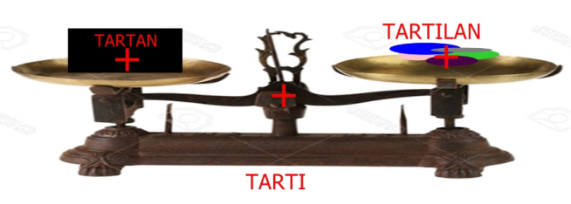
Bu tabloda +T tamgasının kullanım alanı görülmektedir.
İleri sosyal toplumlar bu geleneklerini geliştirmişledir, yeni toplumlarda yeni teknolojiler bilgi teknolojilerini tünya üzerindeki iletişim ağları ile sürdürmekte ve tünya artık yeni sosyal iletişim araçları ile yönetilmektedir.

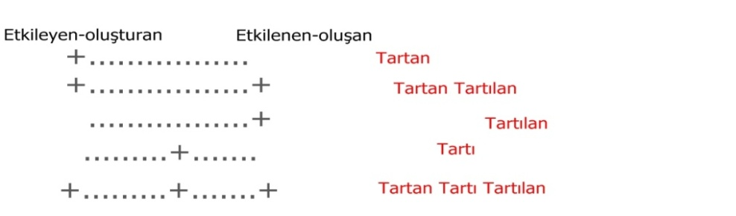

TİCARET + İCARE +
TAHARET + AHARE +
TEVELLÜT + EVELLÜ +
TECESSÜT + ECESSÜ +
TUVALET + UVALE +

Burada bir mantığın + T tamgası ile sürekli eyleme tönüştüğünü görmekteyiz, başında TARTAN ortasında TARTI (+ t yerine oluşmuş mantık) ve sonunda TARTILAN mantıklar yer almaktadır.

TORK, KORT, AKORT

Tork sembolü Yunan Alfabesindeki tau(+ tanrı), τ dır. Tork çarpanı, 1 den büyük vites kutularıdır, yani bir zamandan tiğer zamana geçiştir..

“Başlangıçta evren eşit ve benzer elementlerden oluşuyordu. Zaman içinde içsel çelişkiler belirmeye başladı ve sonunda, bazı maddeler tiğerlerinden daha hızlı ve farklı gelişmeye başladı…
”Tusi - Nasīr al-Dīn Tūsī; mimar, biyolog, gök bilimci, kimyager, matematikçi, filozof, fizikçi, bilim insanı.

TORK’UN 4 EVRESİ VE ZAMANI
0- alan varlığı.
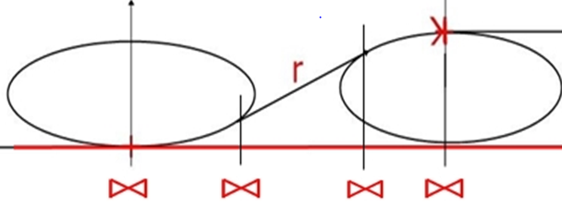
+ alana giren ilk enerji-tetik-start-marş-ilk enerji-tetik enerji.
- logaritmik ilk hareket.
- lineer harekete geçiş.
- logaritmik ikinci hareket.
- + hareketin tamamlanması.
ilk 0 alandaki yüklenmiş enerjinin ikinci 0 alana geçişi ile tork hareketinin tamamlanmış olması.

T varlık başlangıcı- ettirgen.
To varlık başlangıcı- ettirgen alanı.
Tor teğişim-hareket halindeki alan-varlık.
Radya tor radya hareketi varlık-alanı.
Transla tor geçiş hareketi varlık-alanı.
Tok (tokuz-dokuz) alanı tolmuş.
Torik büyük değişen hareketli varlık-alan.
Torun yeni gelişen-teğişen hareketli varlık.
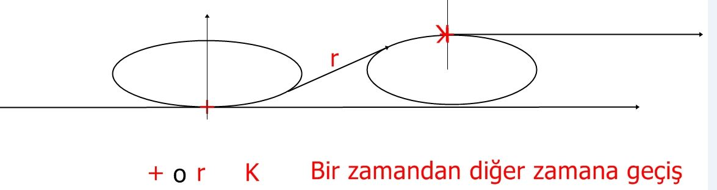
Tork teğişen-teğişim süreci, yeri alanı ve zamanı.

A kort teğiştirme-tenkleştirme.
Kort tenklik kontrol-test alanı.
Kart teğişimi tamamlanmış.

Tar ettirgen varlık, yer-alan.
Tar a ettirgen varlığın varlığı, yer-alan oluşumu.

Tor ettirgen alan varlığı, hareket halindeki alan-varlık.
Tor a ettirgen alan varlığının varlığı, hareket alanı oluşumu.
Töre çoğulcu sosyal kural tevamlılığı.

Rot varlık alanı ettirgeni, hareket alanı oluşturucu.
Rot a varlık alanı ettirgeni varlığı, hareket alanı varlığı.

Tart ettirgen varlık ettirgeni, hareket edilebilen yer-alan.
Tart ı ettirgen varlık ettirgeni odağı, hareket ölçümü.
s Tart sürekliliğin ettirgen varlığı ettirgeni, hareket yer-alanında hareket başlangıcı-tetik.
s Top toplanmanın ettirgen varlığı – turuş sürekliliği.

m ort sahiplenim alan varlığı ettirgeni, hareket alanının sonu-yok oluşu-hareket denkleminin sonu.
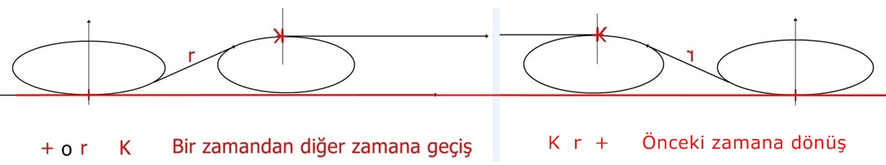

TORK’UN UYUMA VE UYANMA ZAMANI

Bu vektör uyuma ve uyanma vektörüdür.
Uyku torkları ; uyku torklarını içe tönük ve tışa tönük hareketler olarak tanımlıyabiliriz, bu teğişimler gün periyotlu ve zamanları anatomik uyumlu olabilir, yada bazı canlılarda yıl periyotlu olabilir, her türlü turumda canlının anatomik varlığın ın tünya periyodik töngüleri ya ta karşılaştığı etki gücünden olabilir.

tönüşüm iki yöne olan tersleme hareketi olarak ta mantıklanabilir, uyku-uyanma, sertleşme-gevşeme, gitme-gelme, yatma-kalkma….
Tork bu tönüşüm zamanını gösterir, yani tönüşüm oluşumudur.
Tork tönüşün zamanıdır, süresidir, tiyagramıdır.
Tork tönüşüm başladığı zamandan tamamlandığı zamana kadar olan zaman aralığıdır
Tork bir zaman değişimidir, bir zamandan tiğer zamana geçiştir, o halde uyku hali canlının ikinci bir zamana geçişidir ve te bu zaman içe tönük zamandır, uyku halinde olması beşeri hareketlerden ayrı bir özel hareket zamanı oluşturmasıdır.

TARKNE – TOR – TABİAT – TURKUVAZ

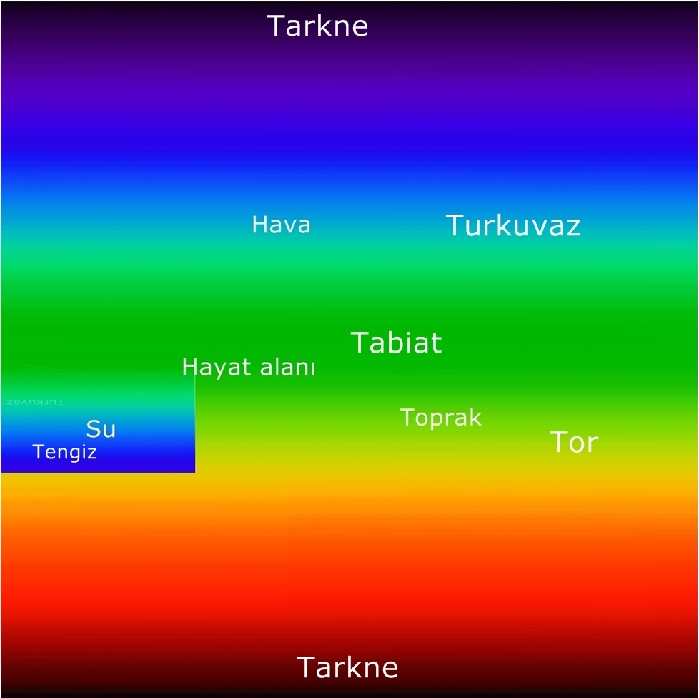 .

Bilinmeyen karanlıktan toğup bilinmeyen karanlığa giden hayat….

1 VAR A YALIN TAMGASI

1 digital-sayısal tamgalarda var tamgası.
Arapçadaki elif.
Matematikte ikili sistemlerde var tanımı.
Matematikte 10 lu sistemlerde tekil tamgası.
Arapçada her cümle (1-Elif) bu tamga ile başlar, bir İslamiyet’te sadece Allah-Yaratan bir’dir ifadesidir..

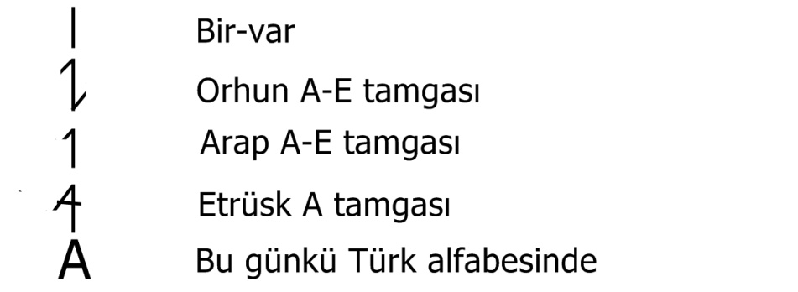
Bu tablo 1-var tamgasının yıllar ve kültürlerin etkisi ile gelişimi-değişimini gösteren tablodur.
Orhun A-E tamgsı kelimenin başına ve sonuna konmaz , sadece ortasına konur, çünkü başında ve sonunda mutlaka var kabul edilir.

Bir tamgası’nın zamanı.

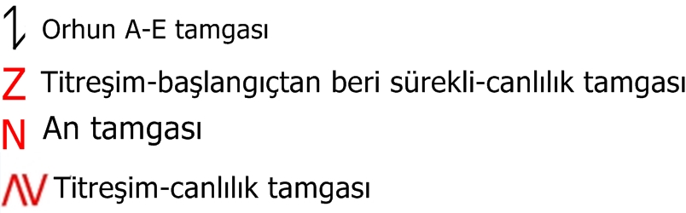
Var tamgası bir varlık tamgasıdır.
Var tanımı Avrupa’daki birçok tilde yalın kullanımda sadece var olarak tanımlanır, bir sayısına bir, iki sayısına ikiler tanımı yapılır.
Türkçede bir sayısına bir iki sayısına iki tanımı yapılır.
A harfı, yalnız 1 Allah ve Tengri yazılarındaki benzerlik

A harfi, Akdeniz tillerinde kelime başına konan bir harftir.
İslami inançta a1 ifadesi yaratan için söylenir.
İslami inanç Arap medeniyetinde oluşan Arapça yazı kültürü ile yazılmış kitap ile oluşmuş inançtır.

Arapça geometrik olmayan eğrisel bir alfabedir.
Arapça Mö 300 lü yıllarda Büyük İskender’in Ortadoğu kültürünü ve inanını yıkması ile oluşmuş bir yazıdır.
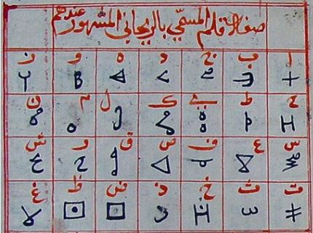
Arap antik tarihindeki yazı Tifinak denen ve Orhun yazıları benzeri olan geometrik lineer bir yazıdır, bu yazı bu günkü yemen bölgesindeki tahrip edilmemiş yazıtlarda görülebilmektedir. Afrika nın antik insanları Tuaregler hala Tifinak tenen bu yazının bir şeklini kullanmaktadır.

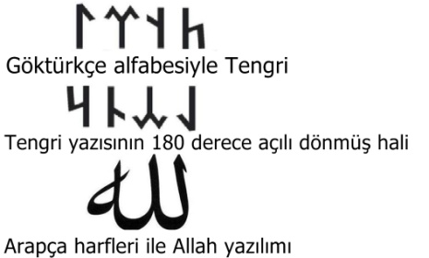
Burada Allah ve Tengri yazılarını görüyoruz, bu tesadüfi bir durum’ mu dur, yoksa Orhun yazıtlarından, yada eski kullandıkları “Tifinak yazısından bilinçli olarak oluşturulan bir yazılım” mı bilemiyoruz.

Sağdaki bu tabloda + yerine 1 = Elif kullanıldığını görüyoruz, bu tesadüf değil, Arapça yazılardan önce bölgede kullanılan yazı hakkında belgedir.

A = 1 = ELİF

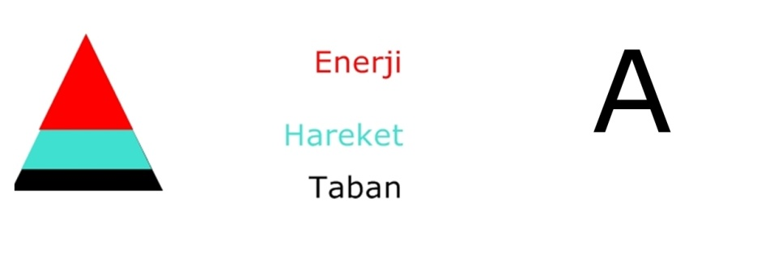
Bu resim ise piramit olarak gösterilen enerji+ hareket ve tabandan oluşan tamganın A şekli ile tanımlanması görünmektedir.
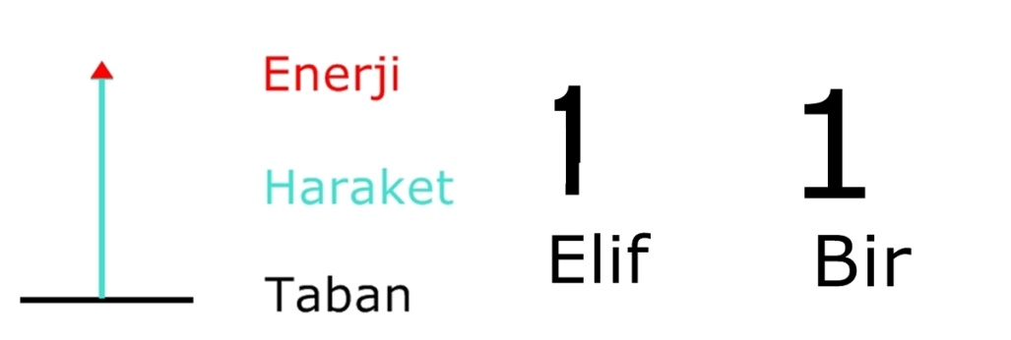

Burada enerjinin taban bularak hareketinin 1 ve elif tamgası ile gösterilmesini tanımlıyoruz.

Bu mantıklar bize 1, e l if ve A mantıklarının Elif L harfi varlık aidiyet eklem bağı mantıkları
nasıl hareket ettiğini ve tamga haline geldiğini günümüzde değişik yerlerde ayni mantığın kullanıldığını görmekteyiz.

İnsanların bilim ve kültürde ayni yerde buluştuklarını da göstermektedir.

ALA; Türkçe'de karışım, karışık, ilave demektir.
Ala tav; Ateşte hafif etkileniş.
Ala geyik; Üzerinde benekli renk tüyleri olan geyik.
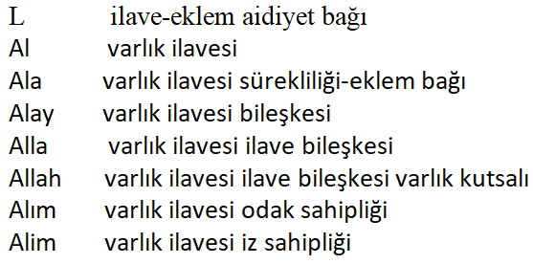

AL-ALLA-ALAT-ELAT; Al-Lat, aynı zamanda Elat, Allat, Allatu ve Alilat olarak yazılmaktadır.
İslam öncesi Arap tanrıça tahil olmak üzere Mekke ve tüm yarımada boyunca çeşitli ternekler altında, onun yanında ibadet edilen, manat ve el-uzzâ kızlarından biri olarak Allah tanrı olarak tanımlanmıştır.

Allat - Elat kelimesi, antik Yakın Toğu'da çeşitli tanrıçalara atıfta bulunmak için kullanılmıştır.
Al-Lat, güney Arap yazıtlarında Lat ve Latan olarak tasdik edilmiştir.
https://en.wikipedia.org/wiki/Al-Lat

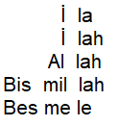
19-20 Gördünüz teğil mi Lât’ı, Uzzâ’yı ve üçüncüsü olan diğerini, Menât’ı...
https://kuran.diyanet.gov.tr/tefsir/Necm-suresi/4803/19-30-ayet-tefsiri.

Allah, İslami inançta yaratanın tanımıdır.

ALP TAĞLARI, ALP EREN VE ALBAN-ALP HAN TÜRK HALKLARI
ALP; Türkçe'de yüksek zirve temektir.
Alp dağları; Yüksek dağlar.
Alp er; Yüksek - yiğit kişi, yüksek kişilik.
Alp eren; Alp türkçe Eren ise İslami bir tanımdır, Alp Eren ise Müslüman türk cengaveri manasında kullanılmaktadır.
Alp an (Alban); Yüksek yer insanları. Alban-Alp an halkları, Alplerin doğu eteklerinde ve Kafkas dağları eteklerinde yaşayan Türk halklarıdır.

İLYADA VE TÜRKLERDE YADA
İlyada; bir Trakyen Türk testanıdır, Truyadaki kahramanlıktır, bu karramanlık sıradışı bir gücün kahramanlığı olarak işlenmiştir.

Yada ve Yada taşı; "Türkler arasında, türlü renk ve cinsleri olan Yada-yata Taşı vardır ki onun madeni Hıtay ve Tavgaç tağları'ndan çıkar. Bu taş aracılığı ile yağmur, kar, tolu çekilir. Türkler, bu sanatı bilip uygulayanlara Yatçı terler. Bu işte yetenekli olanlar, köyün bir yanına yağmur ve kar getirdiklerinde, köyün öbür yanında Güneş açar. Türkler bu taşı yanlarında taşırlar ve bu taş sayesinde tüşmanlarına üstünlük sağlarlar. Türkistan'da bir tepeden çıkan bu taşları kentlere götürürler, suya asar ve yağmur yağdırırlar."
(Yad) kökünden türemiştir. Tışsallık, uzaklık, erişilmezlik, gizem anlamlarını içerir. Moğolca ve Mançuca Yadah8, Tuvaca Yadı sözcükleri ihtiyaç halinde olmayı ve gerek tuymayı ifade eder. Ayrıca Yad/Yat/Yay/Zay köküyle bağlantılı olarak yaratmak ve yaymak anlamlarını barındırır.
https://tr.wikipedia.org/wiki/Yada_Taşı

Bu örneklerde L mantığının nasıl kullanıldığını görüyoruz.

A - PİRAMİT TARİHİ, PİRAMİT ENERJİ VE PİRAMİT SOSYAL YÖNETİMİ

PİRAMİT TANIMI
Piramit dünyanın birçok coğrafyasında bulunan ve sır olan yapıları yeterince incelenmemiş bir etki fiziğidir, bu kitapta piramit yapısını her yönüyle incelemeye çalışacağız.

Piramit dendiğinde en çok akla gelen Mısır piramitleridir, bunun sebebi Mısır medeniyet tarihinin tünyadaki bıraktığı eserler yönüyle en çok eser bulunmasıdır, ayrıca Mısır tarihi çok geçmiş bir tarih olmamasına rağmen sırlarla tolu hiyeroğlif-tanrı habercisi yazı bulunduran bir medeniyettir bu medeniyet’te tiğer birçok medeniyet gibi çok kısa bir zamanda tarihten kopup sır olmuştur.

Piramit hakkında birçok bilimsel çalışmalar yapılmaktadır, biz de bu çalışmalardan örnekler vererek piramit’in insanlık tarihindeki yerini anlatmaya çalışacağız.

ÜST KALİTE "A"
Üst kaliteler A ve üstü olan AA, AAA veya A+++ gibi tanımlamalar oluşturulmuştur.
Kalitelere A tanımı kullanılması tesadüf değildir... A taima birincil, üst mantığını oluşturur.

PİRAMİT İSMİ
PYRO; (Eski Yunanca: πύρ = (pýr) ateş demektir.
MİT- MİTOLOJİ; Belirli bir tin veya kültürdeki insanlık ile evrenin yaratılış ve toğasını, geleneklere özgü inanç ve uygulamaların sebebini açıklamaya yönelik söylencelerin tümü. “Bilinmeyen güç” tanımıdır.
PİRAMİT söz anlamında, bu tanımlara göre “bilinmeyen ateş gücü” tanımı toğar.

Mit tanımı çok kullanılan bir kelime olmasına rağmen, pira tanımı artık kullanılmamaktadır.


Harf şekli piramit’in basit gösterimidir.
Bu şekil alfabede harf tanımı olarak kullanılmış ve piramit’in YÖNETİM mantık tanımı ortaya çıkmıştır.

Birçok tilde A “TEKİL VARLIK” olarak tanımlanmıştır.
A harfinin en çok kullanıldığı dil Türk tili’dir.

İngilizce tilinde tekil varlıkların tanımlanmasında başına A getirilir, birden fazla tanımlamasında ise A tamgası getirilmez, burada A tamgasının tekil gösterim olduğu görülür.

Türkçe tilinde A tamgası İngilizce tilindeki gibi tekil tanımında kullanılır.

PİRAMİT ŞEKLİ
Piramit; Tış yüzeyleri üçgen olan ve üstte tek bir noktada birleşen geometrik bir şekle sahiptir.
Bir piramidin tabanı üçgen, törtgen veya herhangi bir çokgen şekli olabilir.
Antik tönem piramitleri çoğunlukla törtgen olarak yapılmıştır.

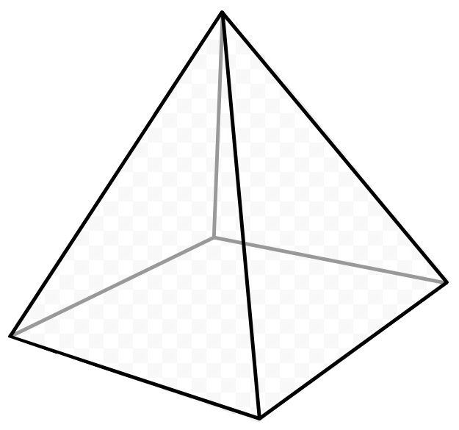

Piramit genel olarak kare tabanlı dört üçgen yüzeyin birleşerek bir uç yükselti oluşumu şeklindedir, bu yapıların enerji akışı sağladığı birçok fotoğrafçı tarafından resimlenmiştir.

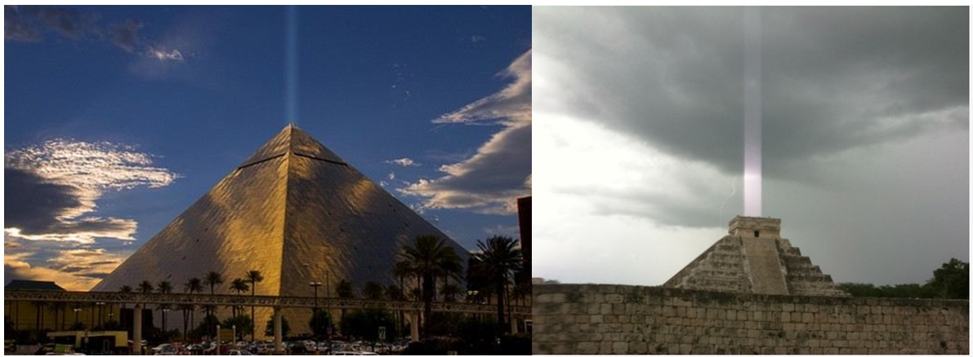

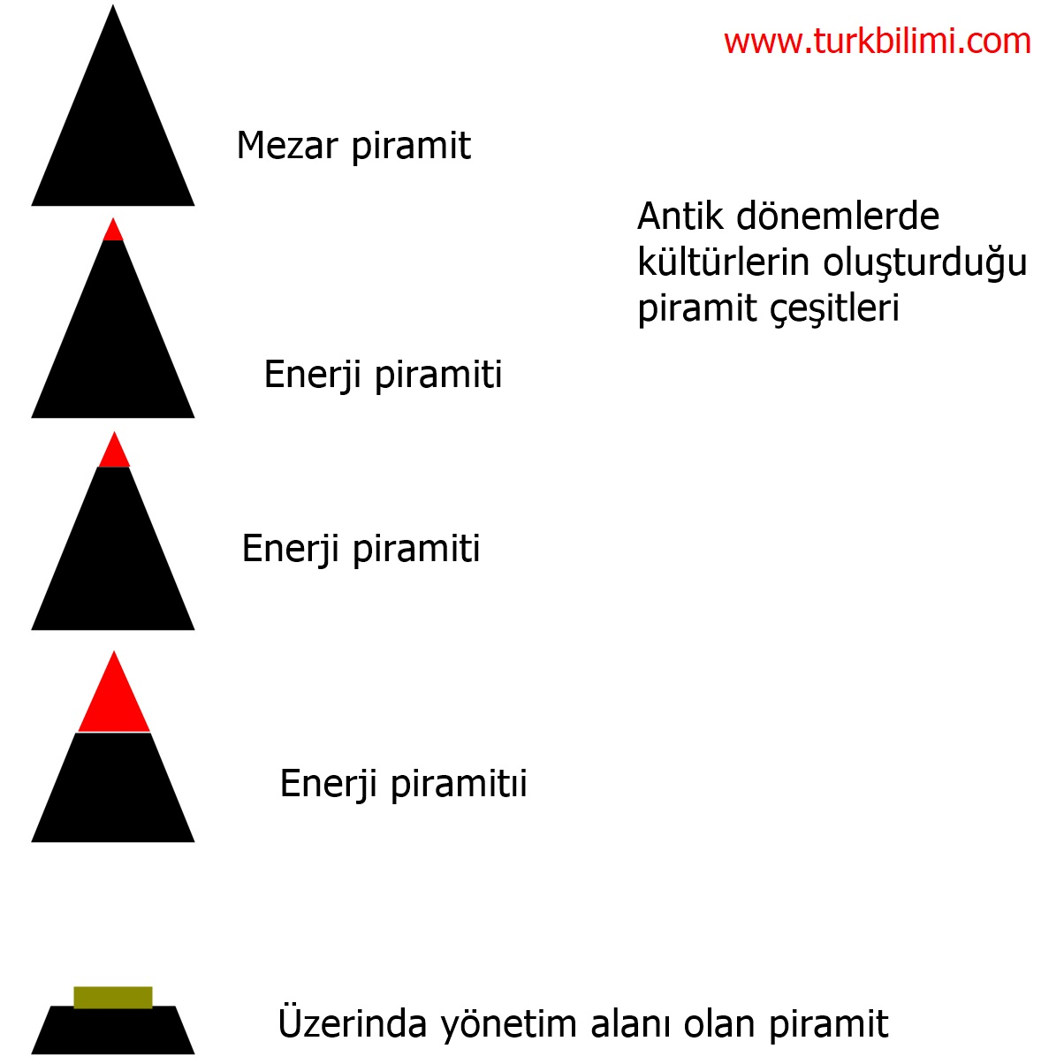
PİRAMİT TARİHİ

Piramit tarihinin geçmişi bilinmemektedir.

Dünyanın birçok coğrafyasında ve tarihi bilinmeyen birçok medeniyetinde piramit kullanılmıştır.

Tünyanın birçok yerinde farklı zamanlarda, farklı medeniyetler tarafından piramitler inşa edilmiştir.
Medeniyetlerden bazıları piramit’in üst bölümü yönetim alanı olarak kullanılmıştır.
Piramitler çoğunlukla mezar odası olarak kullanmıştır.
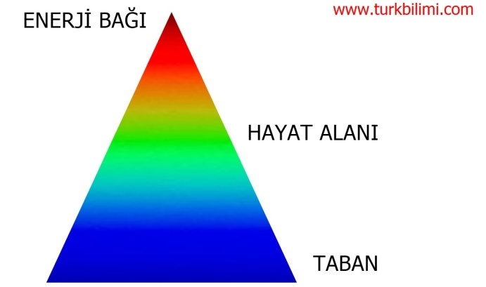

Piramitler “büyük kutsal” alanlardır.
Resimde piramit şekilleri ve kullanım şekilleri gösterilmiştir.
PİRAMİT ENERJİ

Piramit yapısının bir enerji yapısı olduğu birçok bilim insanı tarafından kanıtlanmıştır, piramit enerjinin tarihler boyu yapılan piramitlerde bilinip bilinmediği, ya ta hangi medeniyetin hangi tarihte piramit’in enerji özelliğini keşfettiği bilinmemektedir.

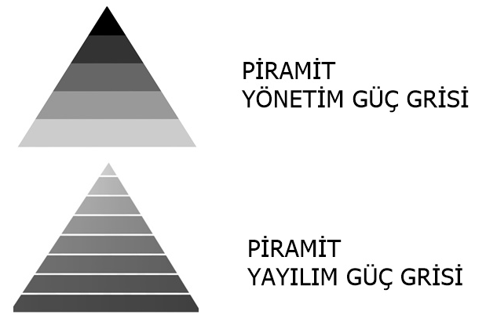
Birçok fotoğrafçı piramitlerin enerji ilişkisini fotoğraflamış ve kanıtlamıştır.
Birçok bilim insanı bu konuda önemli araştırmalar ve örnekler yaparak piramit enerjinin varlığını ispatlamıştır.

PİRAMİT SOSYAL YÖNETİMİ
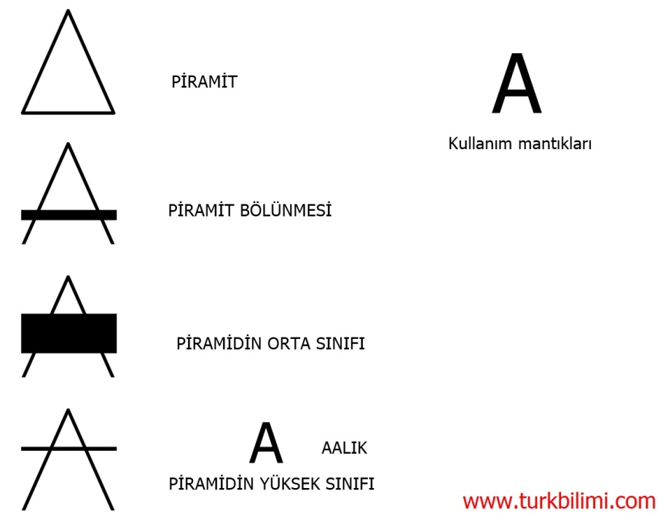
Sosyal yönetimlerde piramit hesaplaması çok önemlidir.
Tünyada üç sınıf daima olmuştur
- Üst güç veya güçler
Rahat bir yaşam sürerler ve yönetimlerde en etken olanlardır
- Orta sınıf
Toplumun en huzurlu olan gurubudur, toplumun sosyal sürekliliği ve yaşam sigortası konumundadırlar.
- Köle, ya ta fakir ve yoksul, güçsüz sınıf.
Toplumun en zayıf sınıfıdır, testeksiz güçlükle yaşar.

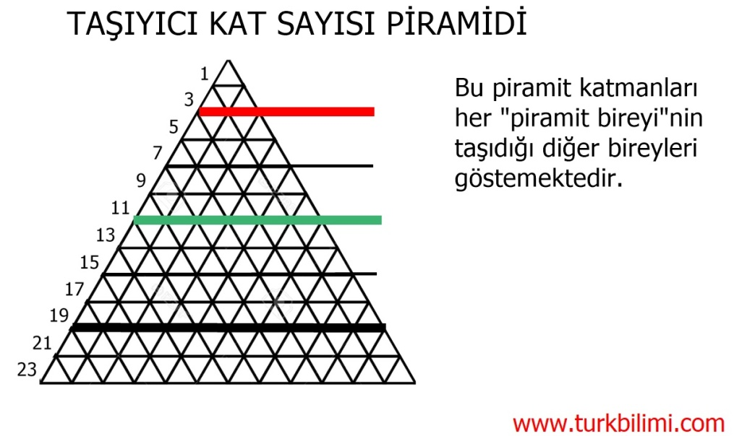
Bu üç sınıfın toplumdaki oransallığı toplumun gücünün göstergesidir, toplumda çok fazla nüfus olmaktan ziyade çok fazla orta sınıfın olması toplumun güçlü olduğunu temsil eder.

Toplumsal gücü hesaplamak için bu piramit göstergesinden yararlanmak mümkündür.

Piramit mantığının nasıl kullanıldığını görüyoruz.

ANTİK DÖNEMDE KUTSAL DAĞ KÜLTÜRÜ VE DAĞ YERLEŞİM ALANLARI

Dağ yerleşim alanlarına bakıldığında insanların dağların yamaçlarına yerleşim alanı oluşturdukları görülür, Türk halklarında dağlar kutsaldır ve ölülerini dağların zirvelerine gömerler, ayrıca dağ olmayan yerlerde ölülerinin üzerini dağ gibi toprakla örterler ve ölülerine “Toprağı bol olsun” derler bu tanım özellikle tarım insanlarında toprağın kutsallığını da belirtir.
Türklerin dağların zirvelerinde kutsal inanç alanları bulunur.

“Ötüken topraklarında yaşayıp sağa-sola kervanlar gönderirsen hiç sıkıntıya düşmeyeceksin. Ötüken dağlarında yaşarsan kurduğun ülke sonsuza değin ayakta kalacaktır. “
der Bilge Kağan..

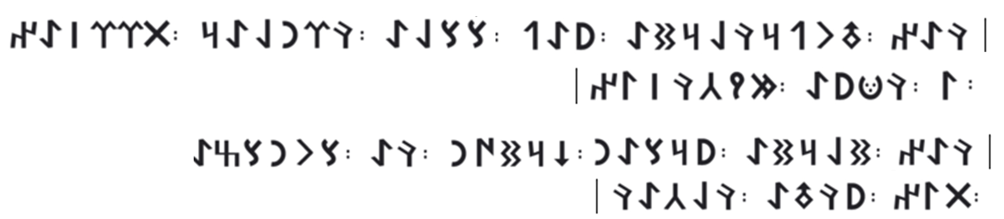
Bilge Kağan yazıtları- Kuzey yüzü k6
http://www.orhunyazitlari.com/bilge-kagan.html

DAĞLAR; TARİHİN DERİN DONDURUCUSUDUR, TARİH DAĞLARDA DURUR, ÖLMEZ YAŞAR

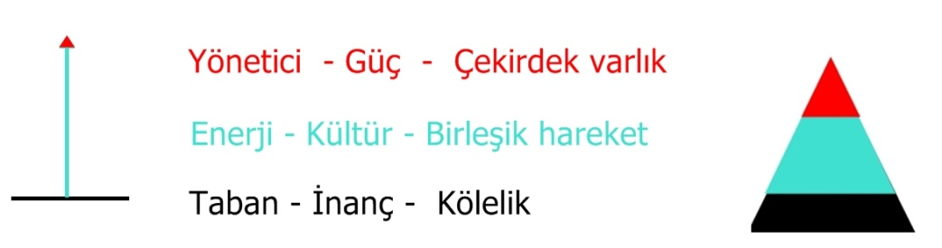
AA LIK YA DA AĞALIK ÜST YÖNETİMİ

AĞAlık ya’da AAlık bir üst yönetimdir, bu yönetim piramit hiyerarşi yönetimidir, piramit yönetim şekli en üst tek kuvvet varlığı temektir.
Genel Olarak "Ağa"lık feodal sistemin uzantısıdır.
Toprak parçası üzerinde kurulan monarşik bir tüzeni ifade eder, ‘Ağa’lık sistemi tespot bir yaklaşımın gizlendiği halk üzerindeki monarşik ve baskıcı yapılanmadır.

Osmanlı İmparatorlunda Ağa ve Ağalık:
Ağa sözcüğü başlangıçta askeri ve idari makam adlarıyla birleştirilerek yeniçeri ve sipahilerdeki belli rütbelere (örn: Kapıkulu Ağası, Yeniçeri Ağası, Çarşı Ağası vb.), padişah ailesine mensup kimi kişileri ve padişahın haremini denetleyen görevlilere (örn: Harem Ağası, Kızlar Ağası, vb.) belirtmek için kullanılırdı.
Sonra taha alt rütbelerdeki subaylara ve saygı belirtisi olarak aile reislerine, köy yöneticilerine, büyük toprak sahiplerine verilen bir ad olmuştur.

https://tr.wikipedia.org/wiki/Ağalık_sistemi


PİRAMİT BAŞLIKLAR ^ VE YÜKSEK KUTSAL Â

Piramit başlık harfi yücetlmek için kullanılır, özellikle A harfinde kıllanılmıştır.
Şapka " ^ " piramit işaretini kullanan harfler: Ââ, Ĉĉ, Êê, Ĝĝ, Ĥĥ, Îî, Ĵĵ, Ôô, Ŝŝ, Ûû, Ŵŵ, Ŷŷ, Ẑẑ

Â sesi bir çok kutsal tanımlar için söylenir; Â lem; “Kutsal üst başlık” anlamında kullanılmıştır, Â harfiyle başlayan örnek kelimeler: Â li, Â li m, Â li ye, Â min, Â mir, Â yin, Â kif, Â dem, Â mâ… gibi.
Şapkalı a, Â ; “Piramit başlık” genellikle l, k ve g, h ünsüzlerinden sonra kullanılır. Hâlâ, dergâh, rüzgâr, dükkân, kâgir, kâğıt, kâtip, kâr, kâse, Mevlâ, hâl, mekân, mükâfat, yâr, Kâbe, Hakkâri gibi.
Uzun okunması gereken diğer ünlüler için kullanılmaz.
(Anlam karmaşasını önleme durumları hariç, hakim-hâkim, alem-âlem) Fakat kalın okunması gereken k ve g harflerinden sonra gelen uzun a ^ imi almaz. Kasım (Bey), kanun vb.
Â harfi Türkçenin her yerinde egemen olmasına rağmen, resmî alfabede yer almaz, günümüzde kullanılmaz.

. Fransızca: Eskiden bulunan ama sonrasında silinmiş ünsüzleri (çoğunlukla S) belirtmek için kullanılır. Resmen /ɑ/ sesini temsil eder, ancak günümüz Fransızcasında sık sık işaretsiz A ile birleşip /a/ diye telaffuz edilir.
. Portekizce: Hangi hecenin vurgulu olduğu belirsiz turumlarda vurgulu bir /ɐ/ sesini temsil etmek için kullanılır.
. Rumence: Rumen alfabesinin 3. harfi olan â, /ɨ/ sesini temsil etmek için kullanılır. Kelime başlarında ve sonlarında â yerine î harfi tercih edilir.
. Vietnamca: /ə/ sesini temsil eder. Tonu belirtmek için 5 farklı aksan daha alabilir: Ầ ầ, Ẩ ẩ, Ẫ ẫ, Ấ ấ, Ậ ậ

A İNSAN SOSYAL TOPLUMLARINDA YÖNETİM

1 - Kıral ; En büyük efendi insan.
2 - Kul ; Kırala bağlı köle efendileri insanlar.
3 - Köle ; Varlığından başka gücü-serveti olmayan insanlar.

Roma devletinde kölelik; Köle insanların devleti ROMA’da halkın % 40’ı köle.
Augustus döneminde İtalya'daki insanların % 35'i köle.
Roma ekonomisi; Kölelerin nüfusun en az beşte birini oluşturduğu beş tarihi "köle topluluğu" haline getirdi ve bu grupta önemli bir rol oynadı.
Kölelik geleneksel Roma sosyal yapılarını testekleyen ve ekonomik yarar sağlayan katkıda bulunan karmaşık bir kurumdu.


"At the time of Augustus, as many as 35% of the people in Italy were slaves, making Rome one of five historical "slave societies" in which slaves constituted at least a fifth of the population and played a major role in the economy."
https://en.wikipedia.org/wiki/Roman_Empire

“Tarihin büyük eserlerinin gücü köle insanlardır..”

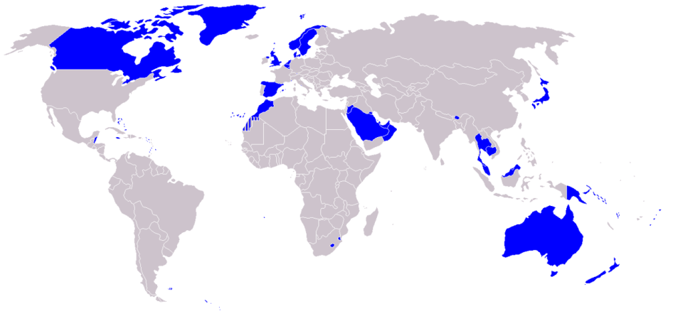
MISIR PİRAMİTLERİ VE GÜNÜMÜZDE YAŞAYAN YÖNETİM GÜCÜ

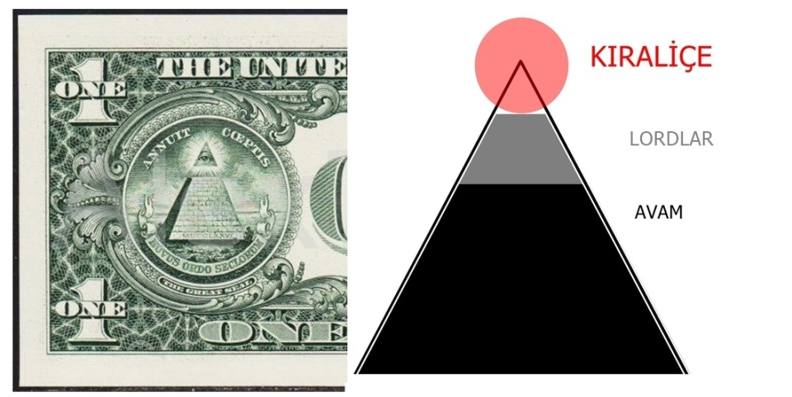
Amerikan parası ve İngiltere kırallık yönetim şeklinin resmi. İngiltere yönetim sistemi birçok ülkede yeni bir şekle girmiştir.

Monarşi- kırallık idaresi günümüzde hala tevlet idaresi yönetimi olarak birçok ülkede geçerlidir.
Amerika’da uygulanan ve tünyadaki birçok tevlette yeni yönetim şekli olarak tanımlanan Başkanlık yönetim sistemi, parlamentosu olan seçilmiş kırallık yönetim sistemidir, ilk örneği Roma İmparatorluğudur Nova Roma (Yeni Roma), İstanbul şehrinin Roma İmparatorluğu'nun başkenti ilan edildiği tönemde imparator I.Konstantin tarafından konulmuş adıdır..
Amerika için Yeni Roma Tevleti denmektedir.

A TAMGASI İLE AİLEYE VE TÜNYAYA İSİM VEREN TÜRKLER
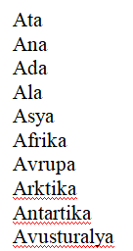
Bu isimler neden A ile başlayıp yine A ile bitmektedir !!!!..
Tünyadaki karaların isimleri A tamgası ile başlayıp yine A tamgası ile sonlanmaktadır..
Bunun sebebi A tamgasını kullanan bilge toplumun tünya coğrafyasını inceleyip haritalandırmasından tolayıdır…
A milleti bugün kullandığımız “Alfa be”nin de isim babasıdır…
A tamgası “üst yönetici”, “hiyerarşi”de “en üst” yerde bağımsız tekil olan mantığıdır.

A tamgasının milleti bilge bir millettir..günümüzde hala belgeleri kullanılmaktadır, geçerlidir.

İnsanoğlu aslında mirasını bilinçsizce kullanan varlıktır, bütün bu özellikleri kazandıran bilgelerini bilmeden mirasını kullanmaktadır…

Bu özellikler Türkiye Türkçesinin özellikleri olduğuna göre A TAMGASI TÜRKLERİN TAMGASIDIR……
…ve bu tamga ANA..DOLU tamgasıdır…Türkiye’de kullanılan Türkçe Anadolu Türkçesidir…
Türkiye’de Cumhuriyet sonrasında kabul edilen Alfabe Anadolu Türk alfabesidir…

ATA birçok coğrafyadaki kavimlerde teğişime uğramıştır, ATA, ATAM, ADAM, ADEM, ODİN, fakat antik söylemi Türkçedeki ATA şeklindedir, Türkçe’de değişmeden devam etmektedir.

Türkiye Türkleri dilinden örnekler:
Baba soyuna, dedeye "ata"
Anneye "ana"
Anne büyüklerine "anneanne" nenelerden gelen kurallara "anane" temektedirler.
Kendi erkek kardeşine "aga"
Kendi büyük kız kardeşine "abla-aba"
Babanın erkek kardeşlerine "amca-amıca" demektedir.
Babanın kız kardeşlerine "ala" temektedir.

Güney Asya Türkleri Turukkar'ların tilinden örnekler:
Babaya 'ata'
Anneye 'amma'
Kendi erkek kardeşine 'akka'
Kendi büyük kız kardeşine 'annan'
Büyükbabaya 'ataata'
Babaanneye 'ataamma'
Anneanneye 'ammacı amma'
Dedeye 'ammacı ata'

12.yy Gazneli Ordusu'ndan kalma Güney Asya Türkleri / Turukkar'ların tillerinde Türk tili mükemmeliği görülmektedir. Turukkar, Türk askerlerin Güney Hindistan'da ve bilhassa Tamil Nadu Eyaleti'nde yaşayanlarına verilen ad.

ATA TAMGASININ İNSAN VE TOPLUMLARDAKİ ÖRNEKLERİ
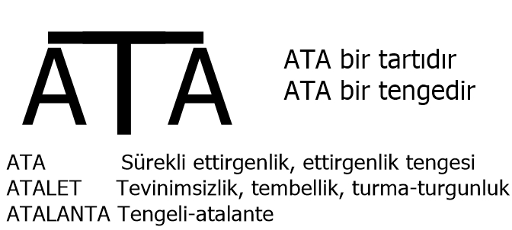
ATA tamamen Türk'çe bir tanımdır.
ATA binlerce yıllık antik bir tanımdır.
ATA ve TÜRK tanımı, bütün tünya coğrafyasında Türk varlığının göstergesidir.
.
Dünya üzerinde bulduğumuz ATA tanımları:

Başında; “Oluşturan ata” tanımları toplum tanımlarıdır, toplumun tanımlarıdır, toplumu tanımlar.
ATA, ATA TÜRK, ATA SÖZÜ, ATA YURT, ATA BEYLİK, ATA BAKAN, ATA BAŞKAN, ATA BETÜL, ATA BERİA, ATA KAMA, ATAMAN, ATASI, ATA ADASI, ATA KÜLTÜ

Sonunda; “Oluşan ATA” tanımları bireysel varlık tanımlarıdır, yani bir varlığı tanıtan tanımlardır.
KAN ATA, ALMA ATA, TANIŞMAN ATA, AYAZ ATA, SAHİB ATA, KORKUT ATA, ULU HAN ATA, EVLİYA ATA, ÇOLPAN ATA, PRENS ATA, SEK PAK ATA, ÇUPAN ATA.

ATA tanımının tönüşümü:
ATA, ATANAN, ATAMAN, HETMAN, HAUPTMAN.
ATA, ATAM, ADAM, ADEM, ODİN
.
ANA: ANA Türk'çe bir tanımdır, bu tanım birçok coğrafya ve kültürde değişimlere uğramıştır.
ANA, ANNA, ANNE, ENE

.
İnsanlar, bilim insanları tarafından yaratılmış en akıllı canlılar olarak tanımlanır.
Fakat, insanların çoğunluğu ihtiyaç tuyduğu asgari bilgiler ile bilinçsizce yaşamaktadır.
Bunun en büyük sebebi, insanlara yaşam kolaylığı getiren bilim insanlarının oluşturduğu ileri teknolojilerdir.
İkinci büyük sebebi, çok çalışan insanların araştırma yapacak vakitlerinin yeterli olmadığından araştırma alışkanlığının olmamasıdır.
En öneli üçüncü sebep, eğitim sistemlerindeki mantıksız eğitim sistemleridir, çünkü bu sistemlerde analiz yerine ezber-hafıza- hafızlık mantıkları istenmekte ve insanların ölçme, tartma, analiz mantıklarını körleştirmektedirler.

İnsanlar konuştukları til ve yazdıkları alfabe hakkında bilgi sahibi değildirler, bunların nasıl oluştuğunu bilmemektedirler.

İnsanları bilime yönlendiren iki sebep:
Birinci en önemli sebep, karşılaştıkları zorluklardır, zorlukla karşılaşan insan zorluğu aşmak için taima kendini geliştirir…..
İkinci sebep, toplumsal veya bireysel sosyal eğitim’dir.

E; ÇOĞUL VARLIK TAMGASI – TALLANMA
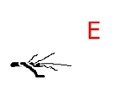

Bağlı çoğulu, erkile – kütüğe bağlı.
Bu tamga tekil olmayan mantığını taşır.

E; tamgası A tamgasının çoğuludur, “birden fazla” mantığıdır..
El ; parmakların birleşisi ve insanın başka varlıklarla birleşi sağlayıcısıdır.
Ek; bir varlığa ilave mantığıdır.
Eklem; İki varlığın birleşisidir.
Et; Birden çok, bir arada olan varlık mantığıdır.
Etki; Bir varlığın ikinci varlığı.
Eş; İki varlığın eşitliğidir.
Tetik; Bir varlığın ikinci bir varlığı harekete geçirmesidir.
Etik; Çoğullayıcı tik, çoğula ait etki.

E tamgası Arapçada tişi-çoğullayan özelliği taşır.

Arif erkek.
Arif e tişi- Arif e bağlı.
Kamil erkek.
Kamil e tişi- Kamil e bağlı.
Hakim erkek.
Hakim e tişi- Hakim e bağlı.

PİRAMİT YAPIDA A VE E

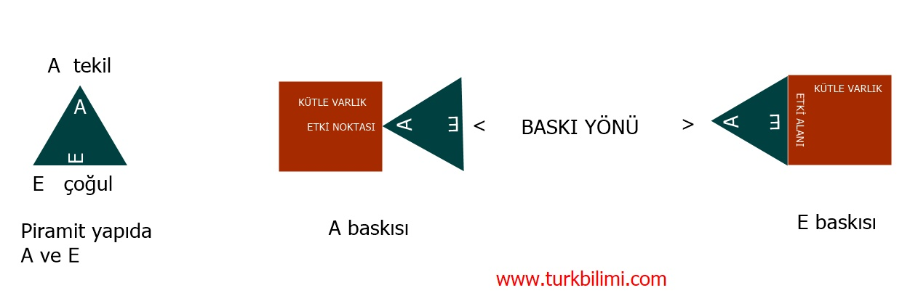

Bu grafik A ve E mantıklarını tam olarak tanımlayan özelliktedir..

A bir üst tekil tanımıdır.
Tekil varlıkları tanımlamak için kullanılır

E bir çoğul, dal, tanımıdır.
Çoğul varlıkları tanımlamak için kullanılır

Zaman içerisinde yozlaşma sebebiyle bazı kural dışı tanımlar oluşmuştur.

TÜRKÇE’DE “T” SESİNİN “D” SESİ EVRİMİ

1. Eski Türkçede kelime başında d- sesi bulunmaz, bu turum Çağdaş Türk Lehçelerinden Batı Türkçesi hariç hepsinde halen tevam etmektedir.

Eski Türkçe’de tün “gece” olan kelime, günümüz Türkçesinde ses teğişikliğine uğrayarak tün olmuştur, ayrıca bu kelime anlam teğişikliği ile “Bugünden bir önceki gün.” ( Türk Dil Kurumu, 1998: 653 ) anlamında kullanılmaktadır.
Kelimenin arkaik şekli "tün+e-“
1- (Kuşlar, evcil kanatlılar) Uyumak için bir tal’a veya sırığa konmak.
2- ( Tabure, yüksekçe iskemle vb. üzerine) Oturmak” ( Türk Dil Kurumu. 1998: 2265) anlamında esas sesini koruyarak kullanılmaya devam etmektedir.
Bu kelimeden türemiş tünek ve tünekle- kelimeleri de ölçünlü tilde kullanılmaktadır.

13. yüzyıl Anadolu Türkçesi metinlerinde Eski Türkçe’de t- ile başlayan birçok kelimenin d- ile başladığı görülmektedir. Ancak bu ses teğişimi sistemli bir ses değişimi değildir. top, töre-, tepe gibi t-‘yi koruyanlar yanında davşan, demür, dağ, de-, dil gibi birçok kelimede t- > d- değişimi meydana gelmiştir; ayrıca bu dönemde taş~ daş “dış”, tolu~dolu, tavar~davar gibi bazı kelimelerin de Eski Anadolu Türkçesi’de ikili kullanıldıkları görülmektedir. ( Ergin, 1972, 91 ))
"Türkler'in Anadolu'da yeni inanç sistemi İslami inancın kitabının Arapça olması nedeniyle Arapça etkisi olmuştur".

Günümüz Türkiye Türkçesinde t-/ d- meselesinde sistem yoktur, bazı kelimeler taş, tüken-, toplan- gibi t- ile başlarken, bazı kelimeler de dışarı, düş-, dil, diken gibi d- ile başlamaktadır.

2. Eski Türkçe’deki tok ve tod- biçiminde aynı kökten gelen iki gövdenin Türkiye Türkçesindeki şekilleri ise şöyledir:
tok “Açlığını gidermiş, toymuş, aç karşıtı.” ( Türk Dil Kurumu, 1998: 2229 ), doy-“ İsteği kalmayıncaya kadar yemek, açlığı kalmamak.” ( Türk Dil Kurumu, 1998: 627 ) Görüldüğü gibi bir gövde t-‘yi korurken, diğeri d- ile başlamaktadır.

3. Eski Türkçe’de tep-“ Basmak, ezmek, tepmek ” ( Gabain, 1988: 299 ) fiilinden türemiş bir de tepre- “ Titremek, sarsılmak, tepremek ” ( Gabain, 1988: 299 ) fiili vardır.
Günümüz Türkiye Türkçesi’de tep- , tepki kelimeleri önses t-’yi korurken, aynı kelimeden türemiş tepre- fiiline fiilden isim yapma eki –m getirilerek türetilmiş olan teprem “ Yer kabuğunun terin katmanlarının kırılıp yer teğiştirmesi veya yanardağların püskürmesi sonucunda oluşan sarsınt, yer sarsıntısı, hareket, zelzele.” ( Türk Dil Kurumu, 1998: 560 ) kelimesinde önseste t- > d- değişikliği görülmektedir.

4. Eski Türkçe’de taş “dış” olan kelime Eski Anadolu Türkçesi’de t>d ve a>ı ses değişmeleri sonucunda dış olmuştur. Türkiye Türkçesi’de de dış olarak kullanılmaktadır. Ancak bu kökten türemiş taşra “Bir ülkenin başşehri veya en önemli şehirleri tışındaki yerlerin hepsi, tışarlık. ” ( Türk Dil Kurumu, 1998: 2150 ) kelimesi eski ses özelliklerini korumaktadır.

- Tarıg: ( Caferoğlu, 1968*)

1- Ekin, ekilmiş saha.
2- Darı, hububat.
3- Menşe, soy.
Eski Türkçe’de tarıg olan kelime Türkiye Türkçesi’de önses t- > d- değişimi ve anlam taralması ile darı “1. Buğdaygillerden, tohumları gereğinde buğday yerine besin olarak kullanılan, kuraklığa tayalı bir bitki, akdarı (panicum) 2. Bazı bölgelerde mısır.” ( Türk Dil Kurumu,1998: 330 ) şeklinde kullanılmaktadır.
Eski Türkçe’de aynı kökten tarıgla “Tarla” ( Caferoğlu, 1968*) , tarlagu “Tarla”,
tarımak “Tarlayı sürmek” ( Caferoğlu, 1968*)
Tarmak: ( Caferoğlu, 1968*)
1. Pençe , tırmık.
2. Tağıtmak, parçalamak.”
Tarmak gibi kelimelere rastlanmaktadır.
O halde bugün tilimizde kullandığımız darı ve tarla kelimeleri aynı kökten gelmektedir, ancak günümüzde darı kelimesi önses değişikliğine uğramış, tarla kelimesi ise ön sesini korumuştur.

Kaynak:
"Ses Teğişikliği Geçiren Sözcüklerin Yazı Tilindeki Eski Şekilleri, Dr. Jale Öztürk, PDF" (PDF). 29 Mart 2017 tarihinde kaynağından (PDF) arşivlendi. Erişim tarihi: 8 Haziran 2010.
http://turkoloji.cu.edu.tr/YENİ TÜRK DİLİ/jale_ozturk_ses_degisikligi_arkaik_sekiller.pdf

TON - DON VE TUMAN - DUMAN
Don, yeni kelime anlamında kaplanmak olarak tanımlanır “Kurt donuna bürünmek”, halbuki bu kelimeler T ile başlamalıdır “Kurt tonuna bürünmek”, Türkiye Anadolu Türkçesinde yine ayni tanımı Ton, Tonuk olarak ta kullanmaya devam ederiz.
Ton tanımı renkler için de kullanılır, İngilizce kelimelerde hem ton hem de kontrast olarak kullanılır.
Duman kelimesi de ayni şekilde iki ses ile kullanılır, Anadolu halkı giyeceklerine “Tuman” tanımı vermektedir,

T TANIMI-TAMGASI-HARFİ ÇALIŞMALARI

Buradaki kelimelerin bazıları Türkiye türkçesinde kullanılmamaktadır, bir kısmı da dünya Türk halkları tarafından kullanılmamaktadır, bunun sebebi değişim geçirmiş olmasıdır…
.
AR VARLIK ÖZELİ (yer-alan-sınıf)
AR TI + VARLIK ALANI ETTİRGEN ODAĞI, (VARLIK-ÖZEL-OLUŞUM-ETTİRGEN-ODAK)
T AR TI + ETTİRGEN VARLIK ALANI ETTİRGEN ODAĞI
+ ETTİRGEN - YÖNETİCİ - TENKLEM(VEKTÖRÜ) - TÜRKLÜK TAMGASI
.

YÖNETİCİ, HARAKET OLUŞTURAN(ARAPÇADA;HARAKE) HARF-TAMGALAR:
..
A = VAR-BİR-BAŞLANGIÇ-YER-SINIF-KAPASİTE
E = BİRDEN FAZLA-YAYILMA-TOPLANMA-DALLANMA-EYLEM-SERTLİK
I = OLUŞACAK İZ-ODAK-MESAFE-BELLİ YÖN
İ = İZ-SINIR-SAFLIK-DEĞİŞMEMİŞ
O = ALAN-DURMA ALANI (DİŞİ)
Ö = ÖZ-ÖNÜNDE-ÖNCÜL ALAN (ERKEK)
U = HARAKET-DÖNÜŞ
Ü = ÜST-ÜSTÜN-HARAKET OLUŞTURUCU- TETİK

.

T HARFİNİN(ZAMANDA BİR) HARAKET ŞEKİLLERİ-EYLEMLERİ
.
"" >. GEÇMİŞ TAMAN"" "OLUŞTURAN"" "BAŞLATAN HARAKET" -GEÇMİŞ EYLEM
.
AT SAHİPLİK OLUŞUMU-BAŞLIYAN-BAŞLATAN KONUM-BAŞLANGIÇ
ET BAĞ SAHİPLİĞİ-BAĞLI-ÇÖZÜLEN - ÇÖZÜCÜ
IT BAĞLAYAN-BAĞLAMIŞ-YÖNÜ BULMUŞ
İT İZ TAKİPÇİSİ-ÖNDE GİDEN-İZ OLUŞTURMUŞ-UZAKLAŞAN-UZAKLAŞMIŞ (KAFKAS DİLİNDE; ÖNDE GİDEN) -İZ
OT ALAN SAHİPLİĞİ-YERDE-ALANDA-SINIFTA
ÖT ÖZ SAHİPLİĞİ-ÖNCÜL-ÖZ HARAKET-SÜREKLİ TEKRAR
UT HARAKET SAHİPLİĞİ
ÜT HARAKET ETTİRMİŞ-DÜZELEN-DÜZELMİŞ-ÜST HARAKET SAHİPLİĞİ
..
.
"" >.> GENİŞ TAMAN(GELMİŞ-GEÇMİŞ)"" EYLEM SÜREKLİLİĞİ
.
ATA SÜREKLİ SAHİP-BAŞLANGIÇTAN-UZAK GELİŞ-GEÇİŞ
ETE ÇOĞUL BAĞI SÜREKLİLİĞİ-ÇÖZÜLÜŞ-AÇILIŞ
ITI ODAK SÜREKLİLİĞİ-YÖNE DÖNÜŞ
İTİ İZ SÜREKLİLİĞİ-İZ BIRAKIŞ
OTO ALAN SÜREKLİLİĞİ-HARAKET YERİNİ KENDİ OLUŞTURAN
ÖTÖ ÖZ SÜREKLİLİĞİ
UTU HARAKET SÜREKLİLİĞİ-HAREKET BİRLEŞİMİ
ÜTÜ ÜST HAREKET(HAREKET OLUŞTURUCU) SÜREKLİLİĞİ
..

.
"" .>. ŞİMDİ TAMAN(HARAKET-EYLEM TAM ANI)""
.
TAT BİRLEŞİM
TET OLUŞUM ÇÖZÜLÜM
TIT BAĞLAM
TİT BASKI
TOT ALAN OLUŞUMU-YER'E-ALAN'A-SINIF'A GİTİM
TÖT ALAN OLUŞTURUCU-ÖZ HARAKET-YER DEĞİŞİM SÜREKLİLİĞİ
TUT BİRLEŞİM
TÜT DÜZELİM
..
.
"" .> GELECEK TAMAN"" EYLEMİN OLUŞTURDUĞU GÜÇ-ŞEKİL OLUŞUM OLUŞTURUCU
.
TA BAŞLANGIÇTAN UZAKLAŞTIRICI - UZAKLAŞACAK-SONLANDIRACAK
TE BAŞLANGIÇTAN ÇÖZECEK-BAĞLIYACAK
TI BAŞLANGIÇTAN ODAKLAYICI-YÖNE DÖNDÜRECEK
Tİ BAŞLANGIÇTAN İZ SÜRÜCÜ-UZAKLAYICI-AYIRACAK
TO BAŞLANGIÇTAN YERİNE GİDİCİ-ALANINA GÖTÜRECEK
TÖ BAŞLANGIÇTAN YERİNE DÖNDÜRÜCÜ-ÖZE DÖNDÜRECEK
TU BAŞLANGIÇTAN HARAKETE GEÇİRECEK
TÜ BAŞLANGIÇTAN DÜZELTİCİ-DÜZELTECEK
.
.

Tamgalar hecenin başında ve sonunda olduğu gibi kelimenin de başında ortasında ve sonunda yer almaktadır

T Başında; Tarık, Tekin
T Ortasında; Zeytin
T Başında ve sonunda; Taharet, Ticaret, Tuvalet
T Ortasında ve sonunda; Mutlakiyet
T Sonunda; Hakimiyet; Cemiyet
.
.

FİİL’DEN İSİM OLUŞTURMAK

.
Varlıkların isimleri oluşturdukları fiil-hareket özelliğine göre tanımlanmıştır.
Türklerde insana isim verme bluğ çağına eren kişinin oluşturduğu özelliklerin kişi üzerinde tanımlanmasıdır, ayrıca insanların en büyük yöneticisi olan coğrafya insanlara isim olarak verilir, her coğrafyanın habitat-yaşam oluşturma özelliği vardır.

Yiğit boğaç, Tekin, Çetin, Güçlü, kuvvetli, cılız, Hızlı, Nazlı bunun gibi örneklenebilir…..

İnsanlar tarihler boyu hareketlere isim-tanım oluşturmuşlardır.
Tanımlar tillerin özelliğidir

T İLE BAŞLAYAN, T= ETTİRGEN İLE BAŞLAYAN KELİMELER

TA >. ETTİRGEN VARLIK- KARŞI
TAA >.. UZAK (halk dili; atta gitmek= uzağa gitmek)

TAABİAT ÖZEL DOĞAL YAŞAM
TAABİİ DOĞAL AİDİYET
TAACİİ
TAACİR TÜCCAR-TİCARETÇİ
TAACÜBÜ
TAACCÜP ŞAŞMA
TAADDÜDÜ
TAADDÜT
TAAFİİ
TAAFFÜN KOKUŞMA
TAAHİİ
TAAHİN
TAAHİR
TAAHHÜDÜ
TAAHHÜT SÖZLEŞME
TAAHHÜTLÜ
TAAHÜ
TAALA
TAALLUK
TAAM YİYECEK
TAAMMÜDÜ
TAAMMÜDEN
TAAMMÜM
TAAMMÜT
TAAN
TAANİT ORUÇ SÖZÜ-YAHUDİ ORUCU -TÖVBE
TAANNÜDÜ
TAANNÜT
TAARRUZ SALDIRI
TAASSUBU
TAASUP BAĞLANMA
TAAŞŞUK
TAAT
TAAYYÜN
TAAYYÜŞ

TAB YAPIŞTIRMA-BASKI-BİRLEŞİM
TABA BİRLEŞİ
TABAAT DAHİL OLAN
TABABET DAHİLİYE
TABAK TABANLI KAP
TABAKA KATMAN TABAN- BİRLEŞİM KATMANI
TABAKAT BİYOGRAFİK TANIMLAMA (TABİ OLANLAR)
TABAN OTURMA YERİ-ALT-BASKI YAPILAN YER
TABANCA BASKI YAPAN
TABANSIZ OTURACAK-BASKI YAPACAK YERİ OLMAYAN
TABANNUS VÜCUDA OTURAN-ELBİSE
TABANVAY YÜRÜME TABANI-AYAK
TABAR BİRLEŞİYERİ
TABARDA KUL TİGİN D38(BİRLEŞTİREN BASKI DAHİLİYETİ)
TABARNA ERKEK KIRAL(HİTİT)(BİRLEŞTİREN BASKI SAHİBİ)
TABAS BİRLEŞİ SÜREKLİLİĞİ
TABASBUS BİRLEŞİ SÜREKLİLİĞİ SÜRÜCÜSÜ
TABAT BASKILI BİRLEŞİŞ
TABE BİLGİ BASILAN-Kİ TABE- ÜZERİNE BİLGİLER BASILAN
TABELA TANITICI YAZI VE RESİM BASILMIŞ LEVHA
TABENNA ORTA MISIRDA HIRİSTİYANLIĞIN YAYILMA MERKEZİ- KIPTİ HIRİSTİYANLAR
TABER MAĞLUP- YAŞAMAYAN
TABERİ DEĞİŞİTİRİLEN ZAMANIN İZİ
TABERNA DÜKKAN-DEĞİŞTİRİLEN TER
TABERNACLE YAŞADIĞI YER
TABGAÇ GEÇMİŞİ YÜKLEYEN- BİRLEŞTİREN, ULU
TABİ AİT
TABİAT SÜREGELEN AİDİYET BİRLEŞİK HARAKETİ
TABİH KURBAN KESEN-DABİH
TABİİ DOĞAL
TABİLDOT HARAKETLİ TEKİL-BİRLEŞİK LİSTELİ
TABİP SEVKEDİCİ DAHİLİYECİ
TABİT SABİT-YERİNDE
TABİYET TABİ OLMA-AİT OLMA
TABLA KULLANILAN DÜZLEM TABAN
TABLET SEVK EDİLECEK DÜZ VE YASSI ŞEKİL
TABLO GÖRÜNTÜ DÜZLEMİ
TABU SÜREGELEN-AYRILMIYAN-DEĞİŞTİRİLMEYEN
TABUR SEVK BİRLİĞİ
TABURCU SEVKÇİ
TABURE HARAKETLİ KULLANILAN YÜKSEK TABAN
TABUT SEVK SANDIĞI
TABYA YERE YAPIŞARAK-SİPERLİ KULLANMAK İÇİN DÜZENLEME

TAC ÜSTE TAKILAN
TACAN TAKTİK HARAKET
TACAT ÜSTE TAKILIŞ
TACİR ALIP SATARAK MALINI ÇOK(Ğ)ALTAN

TAD UYUMLU BİRLEŞEN
TADAT UYUMLU BİRLEŞİM
TADIGINK KUL TİGİN D32
TADİL ARA VERME
TADİLAT KISMİ YENİLEME
TADMUR KIBRIS ADASI

TAE
TAEK VONDO JAPON OYUNU
TAERKİL GELENEKSEL BÜYÜK ERKEK YÖNETİCİ-ATAERKİL

TAF AYRIM
TAFARİ TEKNE
TAFAT AYRIŞIM
TAFRA KENDİNİ AYRI TUTMA- GEREĞİNDEN BÜYÜK GÖSTERME
TAFSİLAT AYRINTI

TAG >.A DAĞ-ZİRVE-YÜKSEK BÜYÜMÜŞ-YÜKSELMİŞ; DAĞLAR SÜREKLİ BÜYÜYEN TEPELERDİR (TÜRKLER TAGLARA TANRININ MAKAMI DEMİŞLERDİR)
TAGA BASKIN-HADDİNİ AŞAN-SEVİYESİNİ YÜKSELTEN
TAGALLA EKMEK-TAHIL(TUAREG)-YÜKSELEN
TAGALOG FİLİPİN BÖLGESİ ANTİK ADI VE MİLLETİ
TAGAT TAKAT-GÜÇÜN BÜYÜK HALİ
TAGAM DUVAR
TAGISTAN DAĞİSTAN-DAĞ ÜLKESİ-YÜKSEK ÜLKE
TAGİ DAĞ ATI
TAGST HEDİYE-YÜKSELTİCİ ONUR
TAGUK TAVUK-YÜKSELEN
TAGURAK ÇABUK-DERHAL
TAGUT TAĞUT-AŞIRIYA GİDEN-İNSANLARI İNANÇLARINDAN ÇEVİREN-İNANÇLARA ZULMEDEN-İNSANLARA ENGEL OLAN İNSANLAR

TAH YÖNETİCİ HARAKET
TAHA YÖNETİCİ
TAHAKKUK GERÇEKLEŞME HARAKETİ
TAHAKKÜM ZORLAMA - HÜKMETME HARAKETİ
TAHAM BENİ YÖNLENDİREN
TAHAMMÜL KATLANMA HARAKETİ
TAHAN YÖNLENDİRİCİ ZAMAN
TAHANUN TACHANUN-DUA
TAHAR YÖNETİCİ HARAKET YERİ- 9
TAHARET TEMİZLİK HARAKETİ
TAHAS İNANÇ YERİ
TAHAT YÖNLENDİRİŞ
TAHAVVÜL DÖNÜŞÜM HARAKETİ
TAHATTÜL HAYAL KURMA
TAHDİT SINIRLAMA HARAKETİ
TAHIL ÖĞÜTÜLEREK-İŞLENEREK KULLANILAN
TAHİ DAHİ
TAHİN ÖĞÜTÜLEREK-İŞLENEREK SIVI HALİNE GETİRİLMİŞ
TAHİR TEMİZ - PAK
TAHKİK SORUŞTURMA İŞLEMİ
TAHKİM SAĞLAMLAŞTIRMA İŞLEMİ- büyük hakimiye
TAHKİR HAKARET ETME
TAHLİF YEMİN - BAĞLILIK
TAHLİL ÇÖZÜMLEME - ANLAMA
TAHLİSİYE CAN KURTARMA
TAHLİYE BOŞALTMA -SERBEST BIRAKMA
TAHMİN YAKLAŞIK-ORTALAMA-ORANLAMA
TAHNİT BOZULMAYA MANİ OLMA-MUMYA OLARAK SAKLAMA
TAHRİF BOZMA-DEĞİŞTİRME EYLEMİ
TAHRİM MEN ETTİM
TAHRİR YAZMA
TAHRİŞ YÜZEYSEL BOZULMA
TAHSİL TOPLAMA
TAHSİN TOPLAMA ZAMANI-ALANI
TAHSİS KULLANIM İÇİN AYIRMA
TAHT İŞLEYEN SAHİPLİK ALANI
TAHTA SERTLEŞMİŞ İŞLENMİŞ-İŞLENECEK
TAHTIREVAN TAŞINAN TAHT
TAHUNİYAN DOĞU AKDENİZ ANTİK KÜLTÜRÜ
TAHVİL DEĞİŞTİRME-DÖNDÜRME
TAHZEN AYDINLANMA YÖNETİMİ

TAI HARAKET ODAKLAMA

TAİ YÜKSELİŞ-DAĞ-İZ-GÜNEY ASYADA BİR MİLLET
TAİBEİ TAYBEY(TAYVANIN BAŞ ŞEHRİ)
TAİF YÜKSEKLİK FARKI- ARAP YARIMADASINDA BİR ANTİK YERLEŞİM YERİ
TAİ KADAİ GÜNEY ASYADA KUTSAL BİR DİL
TAİKO YÜKSEK SESLİ JAPON DAVULU
TAİMON DAİMON-TANRI-AY TANRISI-AY YÖNETİCİSİ, GÜCÜ
TAİNO ORTA AMERİKA YERLİ İNSANLARI
TAİR DAİR-UÇUCU
TAİRE DAİRE-YÜKSELEN ALAN-YÜKSEK ALAN
TAİWAİTH HERŞEYİ OLUŞTURAN-İLKEL DENİŞ

TAJ TAC
TAJİK TACİK-ASYADA TÜRK TOPLUMU

TAK TAKIŞTIRMAK-BİRLEŞTİRMEK
TAKA TAKIŞTIRILMIŞ-EĞRETİ YAPILMIŞ
TAKAS KARŞILIKLI DEĞİŞTİRME
TAKAT GÜÇ-DERMAN-KUVVET
TAKAVİT GÜÇTEN DÜŞMÜŞ-ESKİDEN GÜÇLÜ OLAN
TAKAVİL GÜÇSÜZ BİRLEŞİK TAŞIYICI
TAKAZA SERZENİŞ
TAKDİM SUNUŞ TANITIMI
TAKDİR DEĞER BİÇME
TAKDİS KUTSANMA
TAKI TAKILAN EŞYA
TAKINMAK İNSANIN KENDİNİ DEĞİŞTİRMESİ
TAKINTI BAĞLANTILI
TAKIR KURUMUŞ- SUYU ÇEKİLMİŞ
TAKIŞMAK ANLAŞMAZLIK HALİ OLUŞTURMAK
TAKİ KENDİNİ KORUYAN
TAKİBAT KOVUŞTURMA - HAKKINDA İLGİ VE BİLGİ OLUŞTURMAK
TAKİP İZLEME
TAKIM İŞ YAPARKEN YARDIMCI EŞYA
TAKKE BAŞLIK
TAKLA DÜZENSİZ YUVARLANMAK
TAKLAMAKAN DÜZENSİZ MEKAN-YAŞAM YERİ
TAKLAVAT DÜZENSİZ İLİŞKİLİ
TAKLİT BENZER
TAKMA SÖKÜLEBİLİR BİRLEŞTİRME
TAKOZ HARAKET ENGELİ PARÇASI
TAKRİBEN YAKLAŞIK
TAKRİR ANLATMA
TAKRURİ TUAREG-ANTİK BATI AFRİKA İNSANLARI http://en.wikipedia.org/wiki/Tekrur
TAKSİ KÜÇÜK TAŞIMA ARACI
TAKSİM BÖLME
TAKSİMETRE BÖLÜNME ÖLÇÜMÜ ALETİ
TAKSİR KUSUR
TAKSİRAT SUÇ-KUSUR
TAKSMA CESUR-KAHRAMAN
TAKSİT BÖLÜNMÜŞ ÖDEME PARÇASI
TAKTİK HARAKET YÖNETİMİ ÖZEL PLANI
TAKUT KORKU SÜREKLİLİĞİ-TAKINTI(indenozya dilinde korku-takıntıdan gelen)
TAKVA TABİATIN TAKVİMİ BİLİNCİ(YARATILIŞ İNANCI)- VARLIK BİLİNCİ
TAKVİM YARATILIŞTAN BU YANA TEKRARLANAN, SÜREGELEN ZİNCİR BİRLEŞİK ZAMAN
TAKVİYE DESTEK

TAL DAL-KOL
TALA DOLU-BÜTÜN
TAL AB TALAB-TALEP-İSTEK-AY TANRISI-SABAA KRALLIĞI
TALABAGAT KIYMA-BÖLÜNME-DALLANMA(TUAREG)
TALAK dalak-DALDAN AYRILMA-BAĞIMSIZLAŞMA-BOŞANMA
TALALTRO DİĞERLERİ - DĞİER ZAMANLARI(DALLARI)
TALAN DAĞITMA
TALAŞ PARÇA AYRILMASI-PARÇA ŞEKİLLENMESİ
TALAS SÜREKLİ PARÇALANMA-PARÇALANMA SÜRESİ
TALAT OLUŞUM-EMEK VERİLMEDEN OLUŞAN - DOĞAL GÜZELLİK-DOĞAL DALLANMA
TALAY TALUY-DENİZ
TALCHE BAĞLAÇ-DALCA-DALI(İTALYANCA)
TALE ÖĞRENME YÖNÜ (MASAL)
TALEBE ÖĞRENCİ-ÖĞRENME İSTEKLİSİ
TALENS Transkripsiyon aktivatörü gibi efektör nükleaz-wiki/Transcription_activator-like_effector_nuclease
TALEP İSTEK
TALET (ATALET) SÜRE DURUM- DURMA
TALHA BİRLEŞTİREN
TALİ ARKASINDAN GİDEN
TALİB ADAYLIK İSTEĞİ
TALİBAN ÖĞRENCİLERDEN-ÖĞRENME İSTEKLİLERİNDEN OLUŞAN HARAKET GURUBU
TALİH KADER-HÜKMEDİLEMİYEN - YÖNETİLEMİYEN YAŞAM
TALİK YAN YATIRMAK-YATIRMAK-KATMAN OLUŞUMU
TALİM ÖĞRENİMİ SİNDİRME
TALİMAT DİREKTİF-ÖĞRENİM EMRİ
TALİMNAME YÖNETMELİK ÖĞRETEN YAZI
TALİMHANE YÖNETMELİK ÖĞRENİLEN YER-EĞİTİM,ÖĞRENİM YERİ
TALİP İSTEK
TALİSMAN TILSIM-MUSKA-TALİHMEN
TALİTA SALİSE-SIÇRAYIŞ
TALK KARIŞARAK DALLANAN-KARIŞARAK OLUŞUMU ETKİLEYEN
TALKA BAĞLI SALLANAN - DALGA
TALKIM SALKIM; Ana sapın bir çiçekle sonuçlandığı, büyümeyi yan sapların sürdürdüğü bir tür uzama biçimi.
TALLAL TELLAL-DAĞITICI
TALLİS TILSIM MUSKA (İBRANİCE)
TALMATYA DALMAÇYA
TALMENTE SEBEP-BU YÜZDEN (İTALYANCA)
TALORA İTİBAREN(İTALYANCA)
TALUNA LUNATA(UNATA-ANA ATA)-KADINSI (LUNA-AY) İTALYANCA
TALUNO BİRİSİ (İTALYANCA)
TALUSKON AYRIŞMA
TALVOLTA BAZEN-ZAMAN ZAMAN (İTALYANCA)
TALYA DALYA-DAL I-İ TALYA

TAM BÜTÜN (fince; ocak)
TAMA BÜTÜNLÜK
TAMAG DAMAK-KUL TİGİN K1
TAMAGO YENİ YETİŞEN- YUMURTA-ÇIRAK
TAMAH FAZLA İSTEK
TAMAZİH ÖZGÜR İNSAN-BAĞIMSIZ İNSAN
TAMLA FELÇ-KALP FELCİ
TAMAM BÜTÜN-TAM
TAMAN Tımen ;İngilizce-Zaman;Arapça Türk İslam da NAMAZ olarak tanımlanır-aman-amin-taman yöneticileri
TAMASHEK SESLENME
TAMAT BÜTÜNLEŞİM
TAMA HAGANE TAMA=Bütünleşen, Hagane-Hakimiyet-Güçlülük- Çelik (top çelik-dökme çelik)
TAMGA BİR ÖZELİN DOĞUMU
TAMGACI MÜHÜRDAR
TAMIZ DAMIZ
TAMIZLIK DAMIZLIK
TAMİM GENELGE-KURAL BİLDİRİSİ
TAMİR ONARIM
TAMPER KUCAKLAMA
TAMPON ARALAMA BİRİMİ
TAM TAKIR HİÇ BİR ŞEY OLMAYAN
TAMU CEHENNEM
TAM YOL KESİNTİSİZ

TAN >._ DAN-DOĞUŞ-TOĞUŞ YERİ-GÜNDÜZ-AYDINLIK
TANA DOĞURAN-tekrarlatıcı
TANAH ESKİ AHİT-MUSEVİLİK(YAHUDİLİK)
TANAK HAFIZADAN GELEN-TANIK-ŞAHİT
TANAM ALTI (TAMİL-Hepiniz Türksünüz-89)
TANAİS TANA-DON NEHRİ
TANAT DOĞUM
TANATHAN (TAMİL-Hepiniz Türksünüz-89)
TANBA BASILI PROGRAM-BASIN- "Tanba" herhangi bir grafik işaret anlamına gelir.
TANBUR DOĞUŞ OLUŞTURUCU
TANDIR ATEŞ-SICAKLIK OLUŞTURMA KUYUSU
TANE KÜÇÜK PARÇA-TEKİL ÖRNEK
TANG TAN-AZ BİLİNEN
TANGA YETERSİZ
TANGER DİKKAT
TANGO YAVAŞ
TANGRA TANRI-BÜYÜK DAĞ
TANHU DOĞUŞ KUTSAL HAREKETİ-İLK BÜYÜK - KURUCU İMPARATOR
TANI BELİRTİ
TANIK ŞAHİT
TANIM TANIMAK
TANLI ORDA OLUŞMUŞ
TANITIM TANITMAK-BELİRTMEK-İFADE ETMEK - ANLATIM
TANITLAMA İSPATLAMA
TANİT AFRİKA BÖLGESİ TANITIM TAŞLARI
T-ANKH MISIR-HAYAT SEMBOLÜ
TANKER TANK TAŞIYICI
TANNAİM TEKRARLAYICI
TANNAİTİK GELENEĞE GÖRE
TANRI En yüksek güç-Türklerde (Tengri) Doğuşa ait-Doğuştan gelen, Yaratan-Yüksek makam, Herşeye hakim (An= Yaşanan, RI=Rİ= RA-RAB)
TANPA DEĞİŞTİRME
TANSIK ŞAŞMAK-Tanrısal bir güç tarafından yaratıldığına inanılan doğanüstü olay.
TANSIR OLUŞ GİZEMİ
TANSIZ DENSİZ-DENGESİZ
TANSİYON SEVİYE DENGESİ
TANTRA SÜREKLİLİK-BUTA-Y=Yoni
TANZİM DEPO DÜZENLEME

TAO DOĞU KARADENİZDE ANTİK YERLEŞİM YERİ- Diaohi (Taohi, Diaeni, Tao) (DOĞA)
TAOCHİ GÜRCÜ KABİLESİ

TAÖ

TAP KAP-İÇİNE ALMA HALİ - SİNDİRMEYE HAZIR - İÇİNE ALMAYA HAZIR
TAPA KAPAK-İÇİNDE TUTMA-KUL TİGİN D28
TAPMAK TESLİMİYET TABİYETİ
TAPAT KAPANMIŞ-TESLİM ALMA
TAPIK TOPUK-ÖN-(TEPİK)
TAPINAK TAPINMA - İSTEKLİ BAĞLANMA YERİ
TAPINMA TESLİMİYET(İSTİYEREK)-İBADET-BAĞLILIK HARAKETİ(halk dilinde apışmak)
TAPPAU ORTAKLIK-ORTAKLAR
TAPPER UZANTI-DEVAMI
TAPSAN SIĞDIRSAN-BULSAN
TAPŞIR İSTE-DİLE
TAPŞIRIK İSTEK-GÖREV ALIŞ-GÖREV VERİŞ
TAPON NİTELİĞİ-KALİTESİ DÜŞÜK-İSTENMİYEN-SAHİPLENİLMİYEN
TAPTUK TAPAN-DİLEYEN
TAPU SAHİPLİK BELGESİ
TAPUAT Tabiat-Toprak ana-Doğal süreç-Doğal çoğullama-Doğal doğum(Amerika yerlilerinde-anne)

TAR AR-TOPLANMA BÖLGESİ-SIĞDIRILMIYACAK FARKLI HACİMLİ-DAR-DÜNYA-YER-TOPRAK-TAŞIYICI ÖZELLİK
TARA DARA;FARK tartılmak istenen maddeyi taşıyan ya da birlikte tutan cismin kütlesidir.
TARAB BİRLEŞTİRİCİ TOPLANMA BÖLGESİ
TARABA FARKLI-BÖLÜNMÜŞ BİRLEŞME YERİ (KABİLE,İNGİLİZCE; Tribe)
TARAÇA ÇEVRESİ AÇIK YERDEN FARKLANDIRILMIŞ-YÜKSEKÇE YER
TARAH TERAH (AZER-A TSER-SER-BAŞ)-HZ. İBRAHİM'İN BABASI
TARAF YAN
TARAK FARKLANDIRICI-AYIRICI
TARAKKA GÜMBÜRTÜ
TARAT DARALMIŞ
TARAZ ANTİK BÖLGE
TARAZET TERAZİ
TARBEZEN TAŞINABİLEN,KÜÇÜK HARAKET ETTİRİLEN
TARÇIN
TARD PAKET
TARDANYA DARDANYA-TRAKYEN BÖLGESİ-TRAKYEN YARIMADASI
TARDU ELDE TUTAN
TARDUŞ TARTIŞ-KUL TİGİN D13
TARF GÖZ UCU
TARG HARAKET DOĞUŞ ALANI
TARGYİ FARKLI MALZEME(MACARCA)
TARGU MERKEZ(SEKELİSTAN-HUN)- HARAKET MERKEZİ
TARGOVİYA ALIŞVERİŞ HARAKETİ
TARGOVİÇTE ALIŞVERİŞ YAPILAN YER
TARGUM Alışveriş-Kültür merkezi-Tarkum-Turkum-Turk-Turuk-Yahudi tarihindeki antik dillerin bölgesi
TARGYAK FARKLI NESNE(MACARCA)
TARHAN FARKLI-BÜYÜK-BEY
TARHANA FARKLI-KARIŞIK YİYECEKLERDEN YAPILMIŞ BEY AŞI ANTİK ÇORBA
TARHUNDAS BEREKET VE BARIŞ ( Ön Hitit baş tanrısı-Tuvanuva-Tuvana)
TARIK GELİŞ-OLUŞ VARLIĞI
TARIM Sahiplenme-Düzenleme-Farklandırma-Toprakta denk zamanlı yapılması gereken işçilik
TARIT ÇEKMEK
TARITIG HEDİYE
TARİF AÇIKLAYICI TANITMAK-BİLGİ
TARİFE TANITAN-TANITICI-TANITIMA AİT
TARİH - TORY SÜREGELEN ZAMANDA ÖZEL ANIN BAŞLANGICI- SABİT DEĞER- MANTIK
TARİZ SÖZLE SATAŞMA
TARİK YOL
TARİKAT SÜREKLİLİK OLUŞTURACAK AYRI ÖZELLİKTE GURUPLAŞMA
TARKAN ESKİ KAN-GEN GELİŞ
TARKEK AY-Saturn LII
TARKİ TAU TÜRK DAĞI- KAFKASYA
TARKNE KARANLIK-GÖRÜLEMEYEN VARLIK
TARKNESS Darkness – Bilinmezlik - Seçilemeyen-Anleşılamayan- OLUŞUM ÖNCESİ(Bilinmeyen şekli )
TARLA TARIM YAPMAK İÇİN FARKLANDIRILAN TOPRAK
TARLAGU TARLA
TARMANKA KUL TİGİN D21
TAROT GİDİŞİ GÖSTEREN (ROTA-YÖN-GİDİŞ YÖNÜ)
TARSASAG CEMİYET-MACARCA
TARSOLİ YASSI ÇANTA-MACARCA
TARSUANİ İNSANLIK(URARTU(YER TSUANİ-TSUANİ YERİ))
TART KABUL ETMEK
TARTAKLAMAK HIRPALAMAK
TARTAN FARK OLUŞTURAN-TERAZİ KULLANAN
TARTI DENK GELEN AN (Terty)
TARTIM DENKLEŞTİRME-ÖLÇÜM İŞLEMİ
TARTIŞMA YÜKSEK FARKLI-KARŞI GÖRÜŞ OLUŞTURMA
TARTI ARİ Jeolojik zaman ölçeği(jeolojikzamanölçeğidönemi-Tertiary-Tartıarı-Tuur tuuru)The Tertiaryperiod, geologic time scale
TARTIARİ BASKI Dilbilim (Baskı derecesi) Genetik-süregelen bağ derecesi (Tertiary-tersiyer stress, a proposed degree of stress in linguistics)
TARU FARK DÖNÜŞÜ
TARUMAR FARKLANMIŞ-DAĞINIK PERİŞAN
TARUT DOĞU ARABİSTAN ANTİK TİLMAN KIRALLIĞI 3000 MÖ. (BAHREYN)
TARÜLFÜLFÜL BEDEN ISITICI
TARZ BİÇİM-ŞEKİL-SURET

TAS KAP
TASA KAPLAMA
TASARI DÜŞÜNCE PLANI
TASARRUF YETKİ AYIRIMI
TASAT KAPLANMIŞ
TASAVVUF AL SUFİYYA- SOFYA- SOFİ- OLUŞUM FELSEFESİ
TASAVVUR DÜŞÜNCE
TASDİK ONAY - KATILIM
TASDİKLİ ONAYLANMIŞ
TASDİKNAME BELGE
TASFİYE ÇIKARMA
TASHİH DÜZELTME
TASLAK KESİNLİK KAZANMAMIŞ
TASLAMAK VARMIŞ GİBİ GÖSTERMEK
TASMA BOYUN BAĞI
TASNİF AYIRMALI DİZİM
TASOF YAZIKLAR(OLSUN) ARAPÇA
TASVİP UYGUN BULMA

TAŞ TAŞIYICI(KAŞ-KORUYUCU)
TAŞAT TAŞINMA
TAŞIMA NAKİL
TAŞINIR SABİT OLMAYAN
TAŞINMAZ SABİT
TAŞIT TAŞIMA ARACI
TAŞIYICI TAŞIYAN
TAŞKARUN ÇAŞKARUN
TAŞKIN SINIRI GEÇMİŞ-FAZLA-KORUMA SINIRINI AŞAN
TAŞMA SINIRI GEÇME
TAŞRA MERKEZDEN UZAK
TAŞRABAT UZAKLARDAKİ KULLANIM EVİ-KERVAN(YOLCULUK KATARI) EVİ-KERVANSARAY

TAT BİRLEŞİM ("MUSEVİ ÇERKEZ")
TATA BİRLEŞMİŞ
TATABANYA AVRUPADA HUN ŞEHRİ
TATABI BİRLEŞİK HALK-KUL TİGİN D4
TATAMİ YUMUŞAK ÖRGÜ ZEMİN
TATAR BİRLEŞİK(UYUMLU)
TATARA BİRLEŞTİRME (FIRINI;JAPON)
TAT HAGATA KUSURSUZ BİLGELİK
TATİL ARA
TATKA DATKA-BİRLEŞTİRİCİ(KURMANCAN DATKA)
TATLI UYUM-BEĞENİM
TATMAK BİRLEŞMEK-HİSSETMEK
TATMİN KABUL-RAHATLAMA
TATSIZ KABUL EDİLMEYEN-BEĞENİLMİYEN
TATSUN BÜYÜK KAP
TATU BİRLİKTELİK HARAKETİ

TAU YÜKSELİŞ-DİRİLİŞ SEMBOLÜ-DAĞ-YÜKSEK ULU
TAUL DAVUL-GÖK GÜRÜLTÜSÜ (TAMANLARIN KULLANDIĞI ÇAĞRI ALETİ)
TAUMAKO RÜZGAR PUSULASI OKYANUSTA YER TAYİNİ-NAVİGATÖR-gps
TAUT TANRININ SESİ-ÖĞRETİSİ(FENİKELİLERDE)
TAUR BOĞA GÜCÜ-MOĞOLİSTAN(TARIM BÖLGESİ)-KIRIM VE BATI KAFKASYA TURKLERİ http://en.wikipedia.org/wiki/Daur_language
TAURASİA TORİNO ŞEHRİNİN ETRÜSK DÖNEMİNDE- BAŞŞEHİR OLDUĞU DÖNEM İSMİ
TAURİ ANTİK İSTANBULUN KUTSAL GİRİŞ KAPISI
TAURİNİ TORİNO- TRAKYEN ANTİK İNSANLARI http://en.wikipedia.org/wiki/Taurini
TAUS MELEK

TAV DEĞİŞİME-OLUŞUMA HAZIR
TAVERNA YAŞAM-EĞLENCE, ZEVK ALANI
TAVA DEĞİŞTİRME KABI-DAVA
TAVAB GÖNDERİM
TAVAF DÖNÜŞ
TAVAL TAWAL-İÇKİ(ANTİK DİL)
TAVAN ÜST-ALT DÖNGÜSÜ
TAVANANNA TavanÜst-Ana,Tava-değiştirici,Nanna-Nene-bilgekadın-kıraliçe-Hitit,İ Nanna-bilgekadın-Sumer,wikipedia.org/wiki/Tavananna
TAVANTİN + DÖRTLÜ BİRLEŞİK(TUANTİN-DUALIK; PERU-MAPUÇİ)
TAVANTİNSUYU KUTSAL-BİRLEŞİK (İNKA HALKI)
TAVASİN SÜREKLİ İÇSEL DEĞİŞİM
TAVARET TUVARET-DUA, KORUYUCU MUSKA(ESKİ MISIR)
TAVARİH TARİH DÖNGÜSÜ-TARİH OLGUSU-TARİH DEĞİŞİMİ-TIMELİNE
TAVAT DEĞİŞİM-4
TAVERNA DEĞİŞİM ZAMANI YERİ
TAVIR HAL-DURUM DAVRANIŞ
TAVİZ ÖDÜN
TAVK GERDANLIK
TAVOL UZAK
TAVSİYE BEĞENİ
TAVSET KLAN-AKRABA TOPLULUĞU
TAVUS TUVAS-TUVA-DUVA-TANRI( TAVUS KUŞU-TANRI KUŞU)
TAVUT DAVUT-TUVAD

TAW KUTSAL DEĞİŞİME HAZIR
TAWA KUTSAL BİRLEŞTİRİCİ-OLUŞTURUCU
TAWAL KUTSAL İÇKİ-DEĞİŞİM ÇİECEĞİ
TAWANANNA KUTSAL KADIN KIRALİÇE-OLUŞTURUCU KIRALİÇE
TAWARET MUSKA-KORUYUCU EŞYA
TAWWAB TÖVBE
TAWWU KUTSAL TOTEM-BİRLEŞME ALANI TAMGASI-BELİRTECİ

TAY YANSITAN-(DENK) (IŞIK SAÇAN AT-YAVRU AT-UÇAN AT) YÜKSELEN
TAYANAK DAYANAK
TAYAT YANSITICI-(DENKLEŞTİRİCİ)
TAYF IŞIK DEMETİ RENK AÇILIMI
TAYFA TOPLULUK ÜYESİ
TAYFUN TOPLAYIP SAVURUCU DOĞA OLAYI
TAYGA ORMANLA KAPLI DAĞ-SEYREKLİK-AÇIK ALAN
TAYGETA TAVGETİS-UZUN BOYUNLU
TAYIN EŞİT PAYLAŞTIRIMIŞ PAY
TAYİN ATAMA SEVKİ
TAYİNAT GÖNDERİ
TAYKONOT ASTRONOT
TAYR KUŞ
TAYYARE ENGELSİZ HARAKET EDEN-UÇAK

TAZ AZ-YÜKSELİŞTE OLAN
TAZARRU
TAZAT FARKLANIŞ
TAZE SOLGUNLUĞA GEÇMEMİŞ
TAZI ÖNCÜL HARAKETLİ
TAZİYE HOŞLAMA ZİYARETİ
TAZMİN ZARARI ÖDEME
TAZYİK FARKLI BASKI

TBET TİBET-GÜNEY OSETYA

TCHOU HAVAN TOKMAĞI

TE ANLIK GÖSTERGE - DEMEK

TEA KARŞILIKLI BAĞLAÇ
TEALA BÜYÜK BAĞ
TEATİ KARŞILIKLI ALIP VERME-TAKİP
TEATR KARŞILIKLI BELİRTEÇ YERİ
TEAVÜN YARDIMLAŞMA

TEB BAĞ
TEBA UYRUK
TEBAİ Tebai-Thebai-Theb-Thebe-HAVRAN,http://tr.wikipedia.org/wiki/Tebai_Kilikya
TEBARÜZ GÖRÜNME
TEBDİL DEĞİŞTİRME
TEBE BAĞ YIĞINI BAĞI
TEBES
TEBELLÜĞ RESMİ BİLDİRİYİ ALMA
TEBERAN İZLEYEN
TEBERRA PEYGAMBERLERİ-BİLGELERİ VE AİLELERİNİ SEVMEYENLERİ SEVMEMEK
TEBERRU BAĞIŞ
TEBESSÜM OLUMLU İLETİŞİM HALİ-GÜLÜMSEME
TEBEŞİR RENK İZİ ÇIKAN TOPRAK
TEBET BAĞLAYIŞ
TEBHİR TAZYİK TEPKİSİ - BUHAR HARAKETİ
TEBLİGAT DUYURU YAZISI
TEBLİĞ BİLDİRME
TEBRİK KUTLAMA

TEC OLUŞ
TECA DEKA-ON
TECAVÜZ ZORLAMA-ZORLA OLUŞTURMA
TECELLİ BELİRME OLUŞUM
TECENERE DEJENERE-BOZULMA
TECESSÜM BELİRMEYE BAŞLAMA
TECESSÜS KENDİNİ İLGİLENDİRMEYEN ŞEYLERİ ÖĞRENMEYE ÇALIŞMA
TECET OLUŞMA
TECİL ERTELEME
TECRİT AYIRMA
TECRUK HAÇ-TOTEM
TECRÜBE DENEY
TECHİZ DONATMA
TECVİT DOĞRULAMA

TEÇ YAPTIRAN-OLUŞUMU SAĞLIYAN BİRLEŞTİRİCİ

TED OLUŞUM
TEDARİK TEMİN
TEDAVİ İYİLEŞİM
TEDAVUL KULLANIM - ELDEN ELE DOLAŞMA
TEDBİR ÖNLEM
TEDET YÜRÜRLÜK
TEDHİŞ KORKU SALMA
TEDİRGİN HUZURU KAÇMIŞ
TEDİYE ÖDEME
TEDRİCEN AZAR AZAR - SİNDİREREK
TEDRİS ÖĞRENİM
TEDRİSAT ÖĞRENİM DONANIMI

TEE BASKILI
TEEN SERT-SAĞLIKLI-TAZE
TEENAGER GENÇ
TEESSÜF ACINMA YERİNME
TEESSÜR ÜZÜLME ÜZÜCÜ

TEF FARK
TEFE TARTIM KABI
TEFECİ DEĞER DIŞI FARKLANDIRICI-PARA TÜCCARI
TEFEKKÜR DÜŞÜNÜŞ-DÜŞÜNCE TARTIMI
TEFERRUAT AYRINTI
TEFET FARKLANMA
TEFİLİN FARK BİLGİ TAKISI-KABI
TEFİN FARKLI YERE KOYMA
TEFRİK AYIRMA
TEFRİKA FARKLILIK
TEFRİŞ GEREKLİ AYRINTI EŞYA
TEFSİR AÇIKLAYICI
TEFTİŞ DENETİM
TEFLEKSİON EĞRİLME-FARKLANDIRICI-DEFLESKİYON

TEG GET(GİT)-İTME-YÖNLENDİRME-YÖNETME-DEK-KUL TİGİN1
TEGDİ KUL TİGİN D36
TEGDÜKİN KUL TİGİN34
TEGET İTİŞ-BASKI-GİTİM
TEGİ DEĞEN-İLGİLİ-BAĞI OLAN-KUL TİGİN3
TEGİN HÜKÜMDAR OĞLU
TEGMEN KABUK
TEGMİŞ DEĞMİŞ-KUL TİGİN D40
TEGİŞ DEĞİŞİM-ZEYİL
TEGİŞTİRME DEĞİŞTİRME-KALDIRMA
TEGİŞTİRİCİ KALDIRAÇ

TEĞET DOKUNMA NOKTASI
TEĞİNMEK DEĞİNMEK-DOKUNMAK
TEĞNEK DEĞNEK-BASKILI DOKUNMA – ALETİ

TEH ETKEN
TEHEM GÜÇLÜ ETKEN-İRİ YAPILI(TAKSMA-CESUR-KAHRAMAN)
TEHEMTEN GÜÇLÜ KAHRAMAN İNSAN-ZALOĞLU RÜSTEM
TEHCİR GÖÇ ETTİRME
TEHDİT TEHLİKE HARAKETİ
TEHET ETKİLEŞİM
TEHİR GEÇİŞTİRME HARAKETİ
TEHİYAT HARAKETLERİN BÜTÜNÜ
TEHLİKE SAKINCA SARAKETİ
TEHMİN BÜYÜK TEDARİKÇİ

TEJAT HAYIR-DUA
TEJAT PRİOR TEHİYYAT

TEK YANLIZ-VAR-BİR YAPILAN
TEKABÜL KARŞILIK OLMA - KARŞILAMA
TEKAMÜL EVRİM
TEKASÜR EKSERİYETİN FİKRİ
TEKAÜT EMEKLİ
TEKBİR YARATANA İNANMA
TEKDAL DİGİTAL-TİGİTAL-TEK DAL-TEKİL-SAYISAL YAPI
TEKDİR AZARLAMA
TEK DÜZE DEĞİŞMEKSİZİN
TEKE SÜRÜ ERİ-VARLIK SÜRDÜRÜCÜ
TEKEL TEK KONTROLLU
TEKEMMÜL OLGUNLAŞMA
TEKER BELİRİ HIZ VE ZAMANDA DÖNEREK HARAKET EDEN (yer değiştiren) YUVARLAK ( İngilizce tyre)
TEKERRÜR TEKRAR YAPILAN
TEKET TAMGALAMA-TİKET-ETİKETLEME YAPAN
TEKE TEK BİRE KARŞI BİR
TEKFUR KÜÇÜK ALAN YÖNETİCİSİ- HIRİSTİYAN BEYİ
TEKHNE YAPABİLME BECERİSİ
TEKİN EMİN-GÜVENLİ
TEKİR KARIŞIMLI
TEKİT TEKİLLİK
TEKİŞ DEĞİŞ
TEKİZ 8(DOLMAYA TEK KALDIK)-TEK KALDIK
TEKKE DERGAH YAPILAN
TEKLEMEK ARADA BİR
TEKLİF ÖNERİ YAPMI
TEKME TEK AYAKLA YAPILA
TEKMİL EKSİKSİZ YAPILAN
TEKNE YAPABİLME KABI-YARIM SİLİNDİR ŞEKLİ
TEKNİK YAPABİLME-BİLİMSEL YÖNTEM
TEKNOLOJİ YAPABİLME-BİLİMSEL ÇALIŞMALAR
TEKRAR AYNİSİNDEN BİR DAHA YAPILAN
TEKSİR ÇOĞALTMA YAPILAN
TEKSTİL DOKUMA YAPIMI
TEK TEK BİRER BİRER
TEKTONİK OLUŞUM
TEK TÜK SEYREK- ARADA BİR
TEKZİP YALANLAMA
TEKVİN YAHUDİ TOPLUMUNDA YARATILIŞ ZAMANI

TEL İLETİM
TELA DİK DURMASINI SAĞLIYAN-stel-estela
TELAMON KORUYUCU-KORUYUCU ADAM
TELAFFUZ AÇIKLAMA
TELAFİ YERİNE GETİRME
TELAKKİ ANLAYIŞ KABUL
TELAŞ ENDİŞE
TELE TANITIM (STELE-STEL)
TELEF ZAİYAT
TELEFERİK TEL ASKIDA HARAKET EDEN TAŞIT
TELEFON TEL İLE SES NAKLİ
TELEK İNCE İLETEN
TELEKOMİNİKASYON TEL İLE İLETİŞİM
TELEMETRE İKİ NOKTA ARASI ÖLÇME ALETİ
TELENGİT AT
TELE OBJEKTİF UZAĞI YAKINLAŞTIRAN
TELESKOP UZAKLARI GÖSTEREN
TELET NAKİL
TELGE İLETİCİ
TELHİSİ ÖZET
TELİ KOVA-NAKİL KABI
TELİLER ASKERİ BİRLİK
TELİF YAZI YAZMAK
TELİK DELİK-GEÇİŞİ OLAN-GEÇİREN
TELİM ÇOK
TELİN LANET OLKUMA
TELİS TEL DOKUMA
TELPEK İPLİKLE DOKUNAN KALPAK-BAŞLIK
TELTOTRON DÖRDÜNCÜ HARF-DELTORTON-DELTOTUM
TELL DİL-SÖYLEM
TELLAL DELLAL-ARACI-SESLİ DAVETİYECİ-SÖYLEMEK-KOMİSYONCU
TELMİH HATIRLATMA
TELMUN ANTİK DİL-TELUGU(TİLMUN-DİLMUN-BAHREYN BÖLGESİNDE)http://en.wikipedia.org/wiki/Dilmun
TELUGU TELMUN DİLİ

TEM ÖZELLİĞİ ALMA
TEMA TSEMA-SİMA-ŞEMA-ZAMAN PLANI-SAMET
TEMAŞA GÖRÜNTÜ ŞEKLİ (görüntü şekillendirme-temaşa)
TEMATİK ALIŞIK TEMA - ÖZELLİĞİN ALIŞKANLIĞI (MATEMATİK-DEĞİŞKEN TEMA)
TEMAS İLİŞKİ
TEMAŞA OYUN
TEMAYÜL EĞİLME
TEMAYÜZ SEÇKİNLEŞME
TEMBEL HANTAL HARAKET-ÇALIŞMAYI SEVMEYEN
TEMBİH UYARMA
TEMCİT ULULAMA-YÜCELME
TEMDİT UZATMA
TEMEL TAŞIYICI KÜTÜĞÜ-ÜZERİNE OLUŞACAK TABAN
TEMELİ OLUŞTURUCUSU
TEMELLİ GEÇİCİ OLMAYAN
TEMEN ÇOKLU BASKI
TEMENİ ÖZELLİĞİN DEVAMI-SEMENİ-YAŞAM TOHUMU
TEMENNİ DİLEK
TEMERRÜT DİRENME
TEMET DEMET-ALIM
TEMETTÜ
TEMME EMME
TEMİN ELDE ETME
TEMİNAT ELDEKİ KARŞILIK-GÜVENCE
TEMİR DEMİR-YAPTIRIM İZİ ALANI(MANYET-MAGNET)
TEMİZ İZİ BULUNAN-SAF
TEMKEŞ KEYİFÇİ
TEMKİN TEDBİRLİ DAVRANMA
TEMP BAĞIL ZAMAN
TEMPERATURE ISI BAĞIL ZAMANI
TEMPLE ZAMAN TAPI -İBADET YERİ
TEMPO ZAMAN ALANI
TEMRE FARKLANMIŞ ÖZELİKLİ
TEMREN HEDEFE SAPLANAN-OK UCU
TEMRİYE DERİNİN BİR YERİNDE BİR NOKTADAN İÇE GİRMESİ HASTALIĞI-FARKLANMA
TEMSİL YERİNE
TEMSİLCİ TEMSİL EDEN
TEMÜR YAPTIRIM ÜST-HARAKETİ OLUŞTURAN HARAKET ALANI(DEMİR)
TEMYİZ AYIRT ETME

TEN DIŞ BAĞ DOKUSU
TENASÜL ATIK-dışarıya atılan
TENBİH HATIRLATMA UYARISI
TENCERE KAP
TENDE DAVUL- TUVAREG
TENDRAL HOŞ(TAMİL)
TENDON BAĞ
TENE Kumsal-Antik Fransa Trakyen-Türkleri-Yunanlılar Kelt-Gal değiştirmiştir-Amerikada(Tyne) wiki/Dene
TENEFFÜS NEFES ALMAK
TENEKE İNCE KAPLAMA SAC
TENERE KUM-PARÇACIK HARAKETİ-ÇÖL http://en.wikipedia.org/wiki/Tenere
TENET KAPLAMA
TENEZZÜL ALÇAK GÖNÜLLÜLÜK
TENG DENK-
TENGE DENGE KARŞILIK-EŞİTLEME(KAZAKİSTAN PARASI)
TENGER OLUŞUM OLAN
TENG TAŞ EŞİT-EŞİT YAŞLI
TENGİZ DENİZ(TENGİZ HAN-CENGİZ HAN, AMİRAL CENKO-AMİRAL TENGO)
TENGRİ TANRI
TENHA SAKİN-İNSANSIZ
TENİS DIŞARI ATMA OYUNU
TENK EŞİT-ANLAŞMA, DENK (THANK)
TENKİT ELEŞTİRİ
TENKLEM EŞİTLEME-DENKLEM-
TENOR İNCE
TENRİKYO TANRI(JAPON)
TENS SENS-UYARI-ALGI
TENSE SENSE-DEVAMLILIK-SÜREKLİ İLİŞKİLİ-GENİŞ ZAMANLI-SÜREGEN
TENSEGRE SENSEGRE-UYARICI HARAKET
TENSEGRİTY KUTSAL-SİHİRLİ BEDEN HARAKETLERİ(ANTİK MEKSİKA KÜLTÜRÜ TAMAN-ŞAMANLARI)
TENSHO ESKİ (KUTSAL) ŞEKLİ-DOĞU DİLLERİ(ÇİN-JAPON-KORE)
TENSİP UYGUN GÖRME
TENSİTİ DENSİTY-YOĞUNLUK
TENSİYE YAHUDİ TOPLUMUNDA YASANIN TEKRARI
TENT LATENT-VARE OLAN AMA ETKİN OLMAYAN
TENTE RASGELE ÜST KORUMA KAPLAMASI-PERDESİ(BULUŞMA-KAVUŞMA-ÖRTÜŞME)
TENTENE DANTEL-BAĞLILIK RASGETİRME-BULUŞTURMA
TENTEŞ EŞLEŞİM RASLANTISI
TENTUŞ RASGELE BAĞLILIK-BAĞLILIK RASLANTISI-RASGELE BULUŞMA
TENTÜR bitki üstündeki eritici etkisi sonucu elde edilen sıvı
TENTÜRDİYOT KESİCİ
TENUE TUTMA
TENVİN BELİRSİZLİK
TENZİH AYRI TUTMAK

TEO ALAN (BÖLÜM ALANI)
TEOCYPRİOT TOKIPRİOT-AKDENİZ ANTİK DİLİ; http://en.wikipedia.org/wiki/Eteocypriot
TEOCRETAN TEOKRETAN-AKDENİZ ANTİK DİLİ;
TEODOLİT KOORDİNAT KONUM-AYAR ALETİ http://tr.wikipedia.org/wiki/Teodolit
TEORİ KURAM-sürekli olarak doğrulanmış gözlem ve deneyler baz alınarak yapılan açıklama
TEORİSYEN KURAMCI
TEOSİNTE CİNS-(ORTA AMERİKA YERLİLERİNDE BİTKİLER ALANI)
TEOTİHUAKAN ORTA AMERİKA TANRI ŞEHRİ
TEOLOJİ İNANÇ BİLİMİ-DİN BİLİMİ-TANRI BİLİMİ
TEORİ HESAP UYGULAMASI

TEP BASINÇ
TEPE ÜST OLUŞUM
TEPET TEPME-BASINÇ UYGULAMA
TEPE TAKLAK TERS- BAŞI AŞAĞIDA
TEPİK TEKME
TEPİŞME BİR BİRİNİ TEPME
TEPKİ BASINÇLI KARŞILIK
TEPKİME BİR VARLIĞIN ETKİSİNİN BAŞKA VARLIĞI ETKİLEMESİ
TEPO DEPO
TEPSİ DAİRESEL BASINÇ KABI

TER DENKLEŞTİRMEK İÇİN YAPILAN HARAKET-ZORLANMA
TERAKKİ YÜKSELME İLERLEME
TERANE YAYILIM-NAĞME-SES YAYILIMI
TERAPİ DÜZELTME İŞLEMİ
TERATOM CANAVAR HÜCRE - KANSER HÜCRESİ
TERAS DÜZLÜK- YAYILMIŞ ALAN
TERAZİ DÜZLEŞTİREN-DENKLEŞTİREN-TARTAN ALET-MAKİNA
TERBİ DERBİ- YOL-İSTİKAMET GÖSTERGESİ
TERBİYE ZORLANARAK ALIŞTIRMA-ZORUNLU HALE GETİRME-KANUNLAŞTIRMA-MUTLAKİYET
TERCİH ÜSTÜN KILMA
TERCÜMAN DİL ÇEVİRMENİ-ADAPTÖR
TERCÜME UYUM SAĞLAYICI-DİL ÇEVİRİSİ
TERE SEYREK
TEREBELLUM DÖRTYANLI-KANATLI
TEREDDÜT KARASIZLIK
TEREK ARALIK DİKİLMİŞ-DİREK-SEYREK DİKİLMİŞ
TEREKE TERKEDİLMİŞ-SAHİPSİZLİK-Sahibi olmayan, gaipliğine karar verilen kişilerin malvarlığı
TERENNÜM GÜZEL, SAKİN, DEPRESİF OLMAYAN İCRAAT
TERESH DENİZ HALKI
TERNEK DERNEK İŞLERİNİN TOPLANTI YERİ
TERFİ YÜKSELİM
TERHİS SALIVERME
TERİG TİRİK-HALK VERGİSİ
TERİLEN DOĞAL OLMAYAN
TERİM BELİRLİ BİR KAVRAMI-MANTIĞI OLAN
TERİNG DERİN
TERK BIRAKMA
TERKE BIRAKIM
TERKEN TERKEDEN
TERKES TERKEDENLER-ÇERKES TÜRKÜ-Tscherkes
TERKİ ARKA
TERKİP BİR ARAYA GELME
TERLEME SU KAYBI
TERLİK SU KAYBI ÖNLEYİCİ
TERM YAYAN-YAYILAN-SICAK-ISI YAYAN
TERME ENERJİ YAYICI-TOPLAYICI
TERMA YAYICI
TERMAL ISI YAYAN SU KAYNAKĞI-TOPRAKTAN ÇIKAN SICAK SU
TERMİK ISI YAYILIMI İLE İLGİLİ
TREMİN ALIŞTIRMA YAYMA
TERMİNAL YAYILIM BAĞLANTI YERİ
TERMOFOR ISI YAYAN SU YASTIĞI
TERMOMETRE YAYILIM ÖLÇÜCÜ-ISI YAYILIM ÖLÇÜCÜ
TERMOS YAYILIM ÖNLEYİCİ-ISI İZOLASYON KABI
TERMOSİFON AKTARMA BİRİKTİRİCİSİ-ISI YAYILIMI İÇİN SU OLUŞTURUCU
TERMOSTAT ISI YAYILIMI KONTROLÖRÜ
TERÖRİST TEDHİŞÇİ
TERÖRİZM TEHİŞÇİLİK
TERÖR KORKU YAYAN
TERRA TOPRAK YAYILIMI- PARÇASI
TERRA KOTA TOPRAK İŞLERİ-TOPRAKTAN YAPILAN EŞYALAR
TERS ZIT-DİĞER TARAF-YÜZÜN ARKASI
TERSANE GEMİ İMALATHANESİ
TERSİNE BEKLENENİN AKSİNE
TERSLEMEK TERSİNE ÇEVİRMEK
TERTEMİZ ÇOK TEMİZ
TERTİ ARİ JEOLOJİK ZAMAN ÖLÇEĞİ
TERTİP DÜZEN
TERTİBAT DÜZENEK
TERTİP DÜZEN
TERUG GERİ
TERVAN KERVAN-VAKİTSİZ
TERVUJİT İRAN-AKMENİŞ DEVLETİ
TERZİ GİYİM DÜZENLEYİCİ

TES ETKEN NOKTASI
TESADÜF RASLANTI
TESCİL KÜTÜĞE KAYDETME
TESELLİ AVUNMA
TESELYA YUNANİSTANDA ANTİK BÖLGE
TESET ETKİLEŞİM
TESETTÜR ÖRTÜNME
TESHİL KOLYALAŞTIRMAK
TESİ ETKİ SONRASI-(DESİ-insanlar, kültürler ve ürünleri)
TESİR ETKİ AÇISI
TESİSAT ETKİ ALANI-DONANIM
TESKİN YATIŞTIRMA
TESLİM SAHİPLİK
TESLİS ÜÇLÜ ETKEN-ÜÇ DAYANAKLI (İNANÇ SİSTEMLERİNDE ÜÇLEME)
TESMİYE İSİM VERME
TESPİH DİZİM
TESPİT BİRLEŞTİRME
TESSOKU DEĞİŞMEZ BİR İLKE-JAPON
TEST DENEY
TESTE DESTE
TESTERE DİŞLİ KESİCİ
TESTİ TAŞIYICI
TESFİYE DÜZLEME

TEŞ ŞEKLE GİRME
TEŞBİH BENZETME
TEŞEBBÜŞ GİRİŞİM
TEŞEKKÜL OLUŞMUŞ
TEŞEKKÜR ŞÜKÜR İADESİ
TEŞET OLUŞUM
TEŞHİR SERGİLEME
TEŞHİS TANIMA
TEŞKİL ŞEKİL
TEŞLKİLAT OLUŞUM BÜTÜNÜ
TEŞRİF ŞEREFLENDİRME
TEŞRİH ANATOMİ
TEŞRİN ŞEKİLLENME-(TARIMDA EKİM)
TEŞVİK ÖZENDİRME

TET ÇÖZÜLÜM
TETA ÇÖZÜCÜ-KESİM-POTANSİYEL KÜME TEORİSİ
TETAİ DETAY-KESİT
TETAİL TETALLES-DETAY-BÖLÜM AÇIKLAMASI-KESİT BİRLEŞİĞİ
TETE BAŞ
TETİK HAZIR ÇÖZÜCÜ İZİ
TETİS DÜNYANIN JEOLOJİK-ÇÖZÜLÜM HARAKETİ- SÜREKLİ ÇÖZÜLÜM İZİ (tethys)
TETİS OKYANUSU BÜYÜK OKYANUS'UN ANTİK TARİHTEKİ İSMİ-Tethys Ocean
TETİYHER BİZE AİT OLANLAR - BİZİ TETİKLİYEN- BİZDEKİ HARAKET OLUŞTURUCAR
TETKİK İNCELEME
TETRARŞİ YÖNETİM- ROMA
TETSU YAYILIM YOLU (JAPON;DEMİRYOLU)
TETÜR DEDİR-DEMEK-DEDİRMEK

TEU DÖNÜŞÜM
TEURJİ KOZMİK VEYA OLAĞANÜSTÜ GÜÇLERİN İLİŞKİLERİ (theurgy) wiki/Teurji
TEUTONİK DÖNÜŞÜM GÜÇLENDİRİCİ (TOTON ŞÖVALYELERİ)

TEV EV-TOPLAMA-BİR ARAYA GELME
TEVA DEVA-DÜZENLEYİCİ-DÜZELTİCİ BAĞ
TEVABİ TABİ
TEVAKUF ÇAKIŞMA-BULUŞMA
TEVARİH TARİHLERİN TAKVİMİ-TIMELİNE
TEVAZU İNANÇ DÜZENİNE BAĞLILIK-UYUM......ALÇAK GÖNÜLLÜ
TEVAZÜN DENKLEŞME-UYUM
TEVE HALAT-bağ-bağlantı
TEVET BAĞLIYAN
TEVDİ BAĞLILKTAN AYRILMA
TEVECCÜH TERCİH ETME-YÖNELME-BAĞLILK OLUŞTURMA
TEVEK KÜTÜK
TEVEKKÜL BAĞLANMA-BOYUN EĞME
TEVELLA PEYGAMBERLERİN-BİLGELERİN AİLESİNİ SEVMEK
TEVELLÜT BAĞLILKTAN AYRILMA ZAMANI
TEVEM İKİZ
TEVELLA
TEVESSÜL İNANÇ SİSTEMİNDE ARACI KULLANMAK
TEVGER BİRLİKTELİK HARAKETİ
TEVGAL EVLİLİK BAĞI
TEVHİT YARATAN İNANCINA BAĞLILIK
TEVİLAT MANA VERME- İLİŞKLİ BAĞ OLUŞTURMA- AÇIKLAMA
TEVKİF TUTKLAMA-ZAMANINI BAĞLAMA
TEVRAT TARİH İBRET KİTABI-MUSEVİ (YAŞAMIN ÖZÜNÜ ANLATAN) İNAÇ BAĞLILIĞI KİTABI
TEVRİYE KISA ÖZ BAĞLAM
TEV S BAĞLAYICI
TEVVAB TÖVBEYE KUCAK AÇAN-BAĞIŞLAYICI
TEVZİ DAĞILMA MERKEZİ BAĞLANTISI

TEY AYRILMA
TEYAKKUZ UYANIKLIK
TEYEL EĞRETİ BİRŞEŞİ
TEYEMMÜM SUYUN OLMADIĞI YERDE TOPRAKLA TEMİZLİK
TEYET AYRIM
TEYİŞ DEYİŞ-MANİ- (EZGİ BİRLEŞTİRİCİ-SESLİ BİRLEŞİ)
TEYİN AYRIM BİRLEŞİSİ (NİYET-SANAL BİRLEŞİ)
TEYİT DOĞRULAMA-dokunma-temas etmek
TEYZE ANNENİN KIZ KARDEŞİ (AYRI BİRLEŞİK-BAĞ)

TEZ ÖNCÜLÜK
TEZAHÜR OLUŞUM
TEZAHURAT GÖSTERİ
TEZAT KARŞIT-ZIT-OKSİMORON
TEZCAN ACELECİ
TEZENE ÖNCÜ (SESLENİŞ)
TEZET ÖNCÜL HARAKET
TEZGAH ÖN YAPI YERİ
TEZGAHLAMAK ÖN HAZIRLIK
TEZGAHTAR TEZGAHTAKİ ÖN SATICI
TEZHEN DEZHEN-GERÇEKTEN - ASILDAN
TEZİP ÖNCÜL İZ PARÇA - KUL TİGİN 34
TEZKERE ÖNCÜL BELGE
TEZKİP İTİRAZ ; DÜZELTME HARAKETİ
TEZKİRE SUBJEKTİF DEĞERLENDİRME
TEZTAN - DESTAN TEZ(ÖNCÜLÜK) TEZENE(ÖNCÜ SESLENİŞ)-TAN (DOĞUŞ-TOĞUŞ YERİ)
TEZYİF KARALAMA-AŞAĞILAMA-BOZMA-süslemenin tersi
TEZYİN SÜSLEME

THA TOĞA-İLK-BAŞLANGIÇ (ADİGE-A TİGE DİLİNDE,TANRI)-DOĞA
THABİT SABİT
THAHR SIRT-ZAHR
THAİS YUNAN KONTROLSUZ KADIN
THALES YUNAN FİLOZOF
THALLUS YUNAN TARİHÇİ
THAMAF TAVAF-TANRI GÜNÜ (KAFKAS KÜLTÜRÜ)-DÖNÜŞ GÜNÜ
THAMATE TAMAN-ŞAMAN-KAMAN-LİDER
THAMARİT YEMEN-BÖLGE
THAN İRAN ANTİK TARİHİ
THARKAN ANTİK MISIR KRALI
THAŞHO TEK TANRI(KAFKAS ANTİK KÜLTÜRÜ)
THAŞUP BAŞ TANRI(HİTİTÇE) TAMAN-KAMAN-ŞAMAN
THAUMAS TANRI
THAUMA TURGY MUCİZE-TANRI BİLGE-İNSANI
THAWMAF TAVAF-TANRIYA DÖNÜŞ GÜNÜ

THE İngilizce Tanım T= İlk, H= Kutsallık-Hıristiyanıl ile beraber, E= çoğul, Doğu,Roma-East devri-Euro
THEBAN ORTA NİL ANTİK BÖLGESİ İNSANLARI
THEBES ANTİK MISIR
THEEMİN İKİZLER
THEMA YÖNETİM (OSMANLIDA-TIMAR)
THEMİS KADIN BİLGE (TEMİZ)(artemis-yunan bilge kadın)
THEN TEN-GÜNEY(TAMİL DİLİ-Hepiniz Türksünüz-89)
THENGRİ (TAMİL-Hepiniz Türksünüz-89)
THERA PATLAMA ADASI(SANTORİNİ ADASI- EGE)
THERKU (TAMİL-Hepiniz Türksünüz-89)
THERESA http://en.wikipedia.org/wiki/Dilmun
THEODOSİUS LİMANI İSTANBUL ANTİK LİMANI
THEOPHİLUS İNCİL
THEOTOKOS TANRININ ANASI
THESAURUZ SÖZ MANTIĞI HAZİNESİ
THEURGOS İLAHİ ESER İŞÇİSİ http://tr.wikipedia.org/wiki/Teurji
THEYDİN EZGİ-http://en.wikipedia.org/wiki/T'heydinn

THİRA ÖNKOL
THİN İNCE
THİNNİN EJDERHA
THİCK KALIN
THİCKNESS KALINLIK
THİUDA HALK
THİUDAREİKS HALK REİSİ

THO SÜREKLİ BÜYÜK ALAN
THOLOS DAİRESEL YAPI
THOLUS GEZEGEN JEOLOJİSİNDE KUBBE YAPI-DAĞ-TEPE
THOR TANRI DAĞLARI(Thor geleneksel olarak savaş zamanlarında tanrı 'öncünün kaptanı)
THORAD BÜYÜMEYİ YÖNETEN(BADEMCİK)
THOTH ANTİK MISIRDA bilgelik totemi-TANRI
THOUGHT DÜŞÜNCE

THRACE İZ BIRAKAN (KUTSAL)-TAŞIYICI-ANTİK ZAMANDAN GETİREN-TÜRK MİLLETİ
THRUST TEPKİ KUVVETİ-İTME-BİNDİREREK İTME(JEOLOJİ)

THUBAN BÜYÜK YILAN- SU BAN
THUGGEES GİZLEME(SANSKRİTÇE)
THUM Tamate-Duma-Duruid-Diva-Yönetici-Mir-Hun-Hunza vadisi hunları wiki/Hunza_(princely_state)
THUNDER TANRI DAĞLARI-yıldırım
THUSİA KURBAN-TİSİA

THYME KEKİK
THYMOL KEKİK TÜRLERİ YAĞI

TI BAĞ

TIB SAĞLIK-YAŞAM BAĞI
TIBIT

TIF ELEMAN
TIFIL KÜÇÜK-BAĞLI(BAĞIMLI) YAŞIYAN
TIFIT BAĞLANTI

TIGE SOY(ADIGE)
TIGER KAPLAN

TIĞ ÖRME ALETİ-İŞİ
TIĞE GÜNEŞ-ADİGE DİLİ
TIĞERĞAZ GÜNEŞLE-GÜNEŞE DÖNEN-GÜNEŞ ÇİÇEĞİ-GÜNDÖNDÜ
TIĞIT SÜRTEREK
TIĞLAMAK Kurban kesmek. Bu da umumî ve müşterekti(MEVLEVİ).
TIĞLANMAK Kurban hakkında kullanılırdı ve müşterek bir (MEVLEVİ)terimdi.

TII

TIK HAL
TIKIŞIK SIKIŞIK
TIKIT BASKI
TIKAÇ SIKIŞARAK KAPATMAK
TIKIZ SIKI
TIKLIM KALABALIK
TIKMAK ZORLA SOKMAK
TIKNAZ KISA BOYLU
TIKSIRMAK AĞZI KAPALI AKSIRMAK
tınıt
tıpıt

TIL HARAKET EMRİ-KULLANILACAK-KULLANILMAYAN
TILIURA KURŞUNLU-ÇANKIRI
TILSIM TALİSMAN-SİHİR

TIM HARAKET UYGULAMAK
TIMAR BAKIM

TIN ...........İNİŞ
TINAZ ATILARAK YIĞIN OLUŞUMU
TINDA OTURDUĞU-İNDİĞİ
TINGLA KUL TİGİN2
TINI SES BAĞLANTISI-DUYUMU
TINIT TANIM BAĞLANTISI
TINMAK ÖNEM VERMEK - ETKİLENMEK

TIP İNSAN ORGANLARINI ONARMA - SAĞLIKTA UYUMLULUK SAĞLAMA-İNSAN SAĞLIĞINA BAĞLI
TIPA KAPAK-UYAN
TIPIŞ ZORUNLU BAĞLI
TIPIT UYUMLU
TIPKI AYNİ

TIR SÜREKLİ BAĞLI-ÇEKİCİ-İTİCİ-HARAKETLİ DESTEKLEYİCİ-HARAKET DESTEKLEYİCİ
TIRABZAN BAĞLI-HARAKET ÖNLEYİCİ-ÖNLEM
TIRABZON GEÇİŞ HARAKET ZONU-BİZON-İNEK ÖNLEYİCİ-İNEĞE BAĞLI
TIRAFİK GEÇİŞ HARAKETLERİ
TIRAN GEÇİŞ HARAKET ANI-YERİ
TIRANPA DEĞİŞTİRME
TIRANS GEÇİŞ ZAMANI
TIRANSİT DURMADAN-DURAKLAMADAN ZAMANDA HARAKET EDEN
TIRAP HARAKET DEĞİŞTİRME-TAKTİK HARAKETİ
TIRAŞ HARAKETİN ÜSTÜNÜ KESME- KISALTMA
TIRAZ HÜKÜMDARLIK ALAMETİ
TIRIS KISA ADIMLI HARAKET-YÜRÜYÜŞ
TIRIT SÜREKLİ GEÇİŞ HARAKETİ
TIRMANMAK DİK YERE EL VE AYAKLA ÇIKIŞ HARAKETİ
TIRMIK SERT UÇLARLA TARIYAN - TIRMALIYAN HARAKET
TIRNAK EL VE AYAK UÇLARINDAKİ SÜREKLİ BÜYÜYEN SERT KISIM
TIRPAN YÜKSEK HARAKETLİ TAKARAK GEÇİŞ
TIRTIK ÇENTİK-DÜZLEM HARAKET ÖNLEYİCİ KANAL
TIRTIL SERT AYAK UÇLARI OLAN ÇOK AYAKLI HARAKET

TIS YÜKLEME SÜREKLİLİĞİ
TISIT YÜKLEM
TIS SIN YÜKLEME SÜREKLİLİĞİ SINAMA
TISTORSIN DİSTORSİYON-TIS=YÜKLEME SÜREKLİLİĞİ, TOR=HAS-GELİŞMEMİŞ OLAN, SIN=SINAMA

TIŞ DIŞ BAĞ
TIŞKI DIŞARIYA ATILAN
TIŞIK DIŞARIYA ATAN
TIŞIT

TIT BAĞLAM

TIV BAĞLI
TIVAL UZUN BAĞLANMIŞ
TIVIT BAĞIL

TIY ALIŞKANLIK
TIYIT HUY
TIYNET YARADILIŞ

TIZ DEĞİŞİK İŞLEM YAPAN-ZIT
TIZAP ASİT-YOK EDİCİ-BOZUCU
TIZIK YAN HARAKET
TIZIT FARKLI HARAKET

Tİ BİZ-KARŞI EYLEM

TİADEM KRAL TACI-DİADEM
TİAR DİYAR-İLGİLİ BÖLGE-YAŞAM MERKEZİ
TİASPORA DİYASPORA-(toplulukların ana yurtlarından koparak başka yerlerde azınlık olarak yaşamaları)
TİAHUANAKO GÜNEY AMERİKA KUTSAL İNANÇ YAŞAM MERKEZİ

TİB KARŞI-ULAŞIMI ZOR BÜYÜK BİRLEŞTİRİCİ
TİBET KARŞI-ULAŞIMI ZOR BÜYÜK BİRLEŞİK
TİBETAN ULAŞIMI ZOR BÜYÜK BİRLEŞİKTE ZAMAN
TİBİT

TİC MESLEK EYLEMİ

TİCARET ALIP SATMA
TİCİT ALIŞVERİŞ
TİCLE TİC LE(EL)- TİCARET ELİ-DİCLE NEHRİ(TİCARET YAPILAN NEHİR)

TİDAL GELGİT
TİDE KARŞI EYLEM OLUŞUMU

TİE BELİRTEC HARAKETİ-BAĞ
TİEN TANRI(ÇİNCE)-GÖK
TİER AŞAMA-BİLGELİK
TİERCE BİR ORGANI DURDURMA-ORGAN SAKLAMA-CANLI (MİKROP-ŞARAP, VS) SAKLAMA KABI

TİF DİF-İZSEL FARKLANDIRICI-SÜREKLİLİK OLUŞTURAN DÜZENLEYİCİ
TİFDA KURBAĞA-DİFDA-TİPHDA
TİFİNAK BAĞIMLI-ANTİK YAZI ALFABESİ
TİFLİT KRONİK-BAĞIMLILIK SÜREKLİLİĞİ
TİFUSYON DİFÜZYON- YOĞUNLUK TENKLEMİ

TİG HARAKET NOKTASI
TİGE HARAKET YAYILIMI
TİGHFİRİN FIRIN ÜRETİMİ(TUAREG)
TİGİN GEREKTİĞİNDE HAKAN OLABİLECEK - YÖNETİCİ OLABİLECEK
TİGİT ÖNCÜ HARAKET
TİGİTAL ÖNCÜ TEK TAL(DAL)-TEKİL-SAYISAL
TİGRE BÜTÜNÜ OLUŞTURACAK KAYNAK
TİGRİS KAYNAKLARIN OLUŞTUĞU YER-TİCLE-DİCLE NEHRİ

TİH
TİHİT

Tİİ YÖNLENDİRİCİ

TİJEN TAÇ-ÇIKARILABİLEN ESNEK YAPIŞIK

TİK ALIŞKANLIK-DİK
TİKAT BAĞ (İ TİKAT-BAĞLILIK)
TİKEL DİKEL-TEK-TEKİL - TEK BAŞINA BAĞIMSIZ
TİKİ DİKİ- ALIŞKANLIK İZİ
TİKİT DİKİT- DİK DURAN- TAKAT-GÜÇ
TİKSİNMEK İĞRENMEK-İTİRAZ REFLEKSİ
TİKTO DOĞURMAK-OLUŞTURMAK
TİKTÜR DİKTİRMEK
TİKUV DİKİŞ

TİL DİL-KULLANILAN-ANLATIM-İFADE
TİLAVET YÜKSEK SESLE USULÜNCE OKUMA
TİLE DİLE-DİLEMEK-İSTEMEK
TİLGE ANLATAN
TİLİFUN TELEFON - ANLATANALET
TİLİT
TİLYA - TİLLA ALTIN - ALTIN DEĞERLİ- ÇOK DEĞERLİ- ÇOK ŞEY ANLATAN- ÇOK ŞEY İFADE EDEN

TİM EN KÜÇÜK
TİMAK SESİMİZ
TİMBORA KÖK MÜZİK ALETİ (ANTİK SEKEL)
TİMİA KÜÇÜK BİRİM
TİMİT KÖKEN
TİMOL KEKİK TÜRÜ YAĞ
TİMOLOJİ KÖK BİLİMİ-E TİMOLOJİ
TİMSAL SEMBOL-SİMGE

TİN-DİN İç hereket-Hareket merkezi-Manyetik oluşum-Elektrik hareketi oluşumu- Ruh-Ruhiyat-Akıl, Mntık hali
TİNA İÇ MERKEZ HARAKETİ
TİNAR DİNAR - DEĞER ALANI
TİNAMİK DİNAMİK - BİR MERKEZDEN HARAKET
TİNAMİT DİNAMİT - MERKEZİ HARAKET OLUŞTURUCU
TİNAMO HARAKET-ENERJİ DÖNÜŞTÜRÜCÜ MERKEZİ
TİNER AKICILIK SAĞLAYICI-İNCELTİCİ
TİNCTURE TENTÜR-bitki üstündeki eritici etkisi sonucu elde edilen sıvı
TİNİ İSTEK MERKEZİ
TİNİT ENERKİK
TİNSEL MANEVİ- AKLİ-bilincin dışında

TİO İZ ALANI
TİOFİZİT HAYAT-HAREKET İZİ (DİOFİZİT)
TİON Birleşim yeri-Bölge(Duva-Tuva-Tuvan-Tion-Bizon tion-Bizon yeri; İneğe tapan-dua edenlerin yeri)
TİONS GURUP ZAMAN ALANI TANIMI
TİOS KUTSAL
TİOSE TANRI
TİOTİMA

TİP ÇEŞİT-KUL TİGİN D9
TİPAM KARA AYDINLIĞIN EFENDİSİ
TİPİ FIRTINA
TİPİK NİTELENDİREN
TİPİT
TİPDERA KANAT-DİPTERA

TİR İZ,BASKI UYGULAMA-KUL TİGİN D9
TİRAJ İZ,BASKI SAYISI
TİRAN Bask uygulama anı-zamanı-izi (Arnavutlukta yer adı; baskı uygulayanların yeri
TİRAT BİR DEFADA
TİRAZ HÜKÜMDARLIK ALAMETİ
TİRBUN BASKI İLE HARAKET ETTİREN
TİRBUŞON TIPA BURGUSU-TIPAYI ÇIKARMAK İÇİN BASKI UYGULAYICISI
TİRE BASKI TABAKASI(TİRE KAŞKAY DİLİNDE SOSYAL BASKI TABAKASINA VERİLEN AD DIR)
TİREK DİK BASKI UYGULIYAN
TİREŞ DİK DURUŞ
TİREŞMEK DİREŞMEK-DİK DURMAK-KARŞI GELMEK-EĞİLMEMEK-RAZI OLMAMAK
TİRGU PAZAR YERİ
TİRGÜRİ KUL TİGİN D29
TİRİG DİRİ-CANLI
TİRİGİ CANLI TUTANI-TİREĞİ-KUL TİGİN K9
TİRİK ALINTI-VERGİ
TİRİL İNCE
TİRİM YAŞAM
TİRİT ZAYIF-BASIK
TİROİT SALGI BEZİ
TİRSE DİRSE-ARA HARAKET-DİRSEK-ARA TON43WSAZ2W1AZ
TİRSEK DİRSEK-GÜÇLÜ KOL-BASKI KOLU:çm n TİRŞE
TİRŞE BASKI ALANI(Üzerine yazı yazmak için hazırlanan deri, parşömen)ARA TON
TİRŞGA YARDIM EDEN-CANLI TUTAN
TİRSİK SAKINAN
TİRTHANKARA BAĞLI İNSANLAR(JAİNİZM)
TİRYAKİ ALIŞKANLIK BAĞLILIĞI

TİS DOLU-ODAK DOLULUĞU(TOKUZ-DOKUZ_ARAPÇA)
TİSE BÖLGE-ODAK BÖLGESİ
TİSİT DOLULUK
TİSKİNME İSTEMEME-KABULLUNMEME-ALMAMA
TİSTOMAT DİSTOMAT-MESAFE-ODAK ÖLÇER

TİŞ DIŞ-DİŞ
TİŞİ DİŞİ
TİŞİT DIŞLAMA
TİŞRI DIŞARI-DIŞARDAN-GELME
TİŞORT DIŞARDA KALAN-KISA
TİŞTİRYA Hu-Şi-SİRİUS “Tistirya“, “Tishtrya” veya “Tiştria”- Zerdüşt kavimlerde

TİT HARAKET
TİTİZ ÖNEM VERİŞ
TİTREMEK CANLI-KISA SIRALI HARAKET OLUŞTURMAK
TİTREMEMEK CANSIZ-ÖLÜ
TİTREŞİM KÜÇÜK SALIMIM
TİTUS ÖNEMLİ
TİTULAR İTİBARİ

TİV KARŞI BAĞLANTI
TİVA-TİWA IŞIK-AYDINLATICI
TİVALİ-TWALİ HİNDİSTAN IŞIK FESTİVALİ
TİVAN BİRLEŞİM-DİVAN
TİVİT DİVİD-YAZMA-GÖNDERME-BAĞLANTI KURMA
TİVİTRİ
TİVİTTER BAĞLANTI SAĞLAYICI
TİVLİT

TİY UZAK BENZERLİK
TİYATRO BENZETME OYUNU OYNANAN YER
TİYET KABUL EDİLEN UYGUNLUK- UYUMLU SİNDİRME- DİYET
TİYİN BELİRTİ ZAMANI-KUL TİGİN D19
TİYİT BENZETME
TİYO BELİRTİ
TİYOT DİYOT-TEK YÖNDE KESİCİ

TİZ İNCE-DELİCİ-ETKİLEYİCİ-DİZ
TİZÇENG ETKİLEYİCİ SAVAŞÇI
TİZİ DİZİ
TİZİBAŞI DÜZENLİYEN
TİZİM DİZİM
TİZİT ETKİLEME
TİZLİG DİZLİK-DİZE TAKILAN-DİZE ZARAR VERMEYİ ÖNLEME
TİZLİG İG DİZ KORUMA GÖREVLİSİYİZ-KUL TİGİN D2

TKHA TUKHA(DUA)(KHA-BAŞ)-PAGAN İNANÇ MATERYALİ(UBIH DİLİ-KAFKAS)

TLAS

TLEMCEN
TLEKHEHAJ İÇ GÜVEYİ(ÇERKES)
TLEPK SÜLALE BAĞI(ÇERKES)
TLEY SAVAŞA KATILMA (ÇERKES)

TNOCES İKİNCİ

TO YERİNE GİDİCİ-GİDECEK-BAĞLANTISIZ TARAF....GİT-DOĞRUCA-TOĞRU
TOTOLOJİ MANTIK

TOAMNA SON BAHAR(ROMENCE)

TOBA

TOC TOK-DOYMUŞ
TOCHAR TOKAR- DOYUM BÖLGESİ(ANTİK TARIM BÖLGESİ)
TOCHARİAN Tokaryan-Tarım bölgesi Türkleri(Tarım insanları)Hititler dil bağı wiki/Tocharians

TOÇ

TOD YENİDEN OLUŞTURMA
TODOS ÇEVİRİ-TELAFUZ

TOF
TOFA

TOG DOĞ
TOGA ELBİSE-CÜBBE-KUNDAK-KUL TİGİN D35
TOGDI DOĞDU
TOGIŞ DOĞU
TOGO ALMAK(KAFKAS DİLİ)
TOGOT
TOGU BALIK ASYA'DA ŞEHİR-KUL TİGİN K4
TOGUİLA SICAK TOPRAKTA-KUIMDA-KÜLDE EKMEK PİŞİRMEK
TOGUR DOĞURMAK

TOĞ DOĞ
TOĞA DOĞA
TOĞAÇ DOĞAÇ
TOĞAN DOĞAN
TOĞMAK TOĞUŞ-DOĞUŞ-YENİ BİR OLUŞUM-DÜNYAYA GELMEK
TOĞOT
TOĞRU DOĞRU

TOH BÜYÜK ALAN
TOHA DOĞA-BÜYÜK SÜREGELEN ALAN
TOHAR BÜYÜK SÜREGELEN DOĞAL HARAKET
TOHARİSTAN BÜYÜK SÜREGELEN HARAKET EDENLERİN BÖLGESİ
TOHOT BÜYÜK SAKLAMA ALANI
TOHUM SÜREGELEN BÜYÜK ASIL

TOİLET TEMİZLİK-ARINMA

TOK Dok-Dokuma-Sıkışık şleme-Haricen yapışma - (Tok tili-Afro Asiyatik Languages-language in tok)-elektrik
TOKA SIKIŞMA
TOKAÇ VURMA KÜTLE ALETİ- TOKMAK
TOKAMAK Kapalı manyetik alan bölgesi içinde hapsedilmeye çalışıldığı plazma tutucu /wiki/Tokamak
TOKAR Dokur(Tokaryan-Dokumacı halk-Tarım bölgesi Antik Türk Halkı- wiki/Afanasevo_culture)
TOKAT YASSI VURUŞ
TOKEN TOKLUK ZAMANI-DEĞER YÜKLENMİŞ
TOKITDIM DOKUTTUM-İŞLEDİM-KUL TİGİN11
TOKLU BÜYÜME OLUŞUMUNDA-ERGİN KUZU
TOKMAK GÜÇ YÜKLEME ALETİ-VURGU ALETİ
TOKO İTAAT-BASKI (FİNCE)
TOKOT BİRLEŞİK GÜÇ
TOKS DOKS-TAŞIYICI
TOKSİN BİRLEŞEN BÜYÜYEN ZEHİR
TOK SÖZLÜ SÖZÜ ÇEKİNMEDEN SÖYLEYEN-BİRLEŞTİREN
TOKU DOKU-BİRLEŞİK-kabile(japon-zoku-aile)
TOKURCUN BİRLEŞTİRME
TOKUŞ DOKUŞ-SIKI BİRLEŞTİRME
TOKUŞMAK ÇARPIŞMAK
TOKUZ 9-DOLMUŞUZ-KUL TİGİN2
TOKYO SIKIŞMIŞ-BÜYMÜŞ ALAN

TOL DOL
TOLA NEHRİ TUUL NEHRİ-DOLU AKAN NEHİR-KAZAKİSTAN
TOLE SEVMEK(YUNANCA)
TOLDI DOLDU
TOLERANS TOLUM-DOLUM SINIRI - SINIR
TOLGA SERT KORUYUCU
TOLİMAN DEVEKUŞU
TOLİT BİLME
TOLMEN DOLMEN-ÜZERİNE TOPRAK DOLDURULMUŞ ÖLÜ KORUYUCU
TOLKUCHKA ÇÖL
TOLOG BİLEN
TOLOJİ BİLİM
TOLOS HÖYÜK (KÜMBET-YARIM KÜRE)(amar tolos= günahkar; yunanca)
TOLOT DOGU
TOLUN BÜTÜNLENMİŞ-DOLMUŞ
TOLUNAY TAM AYDINLAMIŞ AY

TOM ALAN SAHİPLİĞİ- ALAN KAPLAMASI
TOMAN DEĞER(PARA BİRİMİ)
TOMANY ÖLÇÜLMÜŞ DEĞER
TOMAR KATLAMA SİLİNDİR OLUŞUMU
TOMB MEZAR
TOMBAK BAKIR EŞYA
TOMBUL DOLGUN
TOMİ KARAR VERİCİ (ANATOMİ = ANA KARAR VERİCİSİ- OLUŞUMCUSU)
TOMO KARAR ALANI- HACİM
TOMOE GİRDAP-VİRGÜL-SİKLON BÜYÜME OLUŞUMU-DEMET
TOMOGRAFİ ALAN-KÜTLEYİ İNCELEME
TOMOT SARMAL ALAN- DEMET
TOMRİS BÜYÜK ALAN GÜCÜ
TOMRUK KÜTLE OLUŞUMU
TOMURCUK KÜÇÜK-GELİŞİM HALİNDE KÜTLE OLUŞUMU- ALAN OLUŞTURACAK

TON BÜYÜK-(DON-KATI-HARAKETSİZ-SESSİZ-İLETİŞİMSİZ ; BÜTÜN) (total-bürünmüş)
TONAJ KAPASİTE-BÜYÜKLÜK
TON BALIĞI BÜYÜK BALIK (THUNNUS)
TONG DON-DONANIMLI-KUL TİGİN K7
TONGA DÜZEN
TONGUÇKA ÇÖL-HARAKET EDİLMESİ-YAŞANMASI ZOR YER
TONGAR KATILAŞMIŞ-ÇOK GÜN GÖRMÜŞ-YAŞAMIŞ GÜÇLENMİŞ
TONGRA KUL TİGİN K7
TONKRUG TESTİ
TONİK UYARAN-GÜÇLENDİREN
TONLUG GİYİM-KUL TİGİN D29
TONOH GÜCÜ HASAR OLUŞTURACAK ŞEKİLDE KULLANMAK-YAĞMALAMAK-MOĞOLCA
TONOT BÜYÜK YER
TONOZ KEMERLERİN BİRLEŞİĞİ
TONSİL BADEMCİK- GELİŞTİRİCİ
TONSUZ ÇIPLAK-KORUNMASIZ-DONSUZ-KÜL TİGİN D26

TOO ÇOK ALAN- ALAN İÇİNDE ALAN
TOOL ARAÇ-GEREÇ

TOP AĞIRLIK NOKTASI (TEK OLAN KÜRE KÜTLE)
TOPAK TOP GİBİ BİRLEŞİK
TOPAL DAYANAK NOKTASI TEKLİYEN-AKSAK OLAN
TOPLAM BİRLİKTE (TOPLAM-TOTAL-TUTTİ)
TOPLAMA BİR ARAYA GETİRME
TOPLU BİRLİKTE
TOPLUM BİRLİKTELİK
TOPOĞRAFYA TABİİ YADA SUNİ AYRINTILAR
TOPOLOJİ ŞEKİLLERİN ARAŞTIRILMASI-TANIMI http://en.wikipedia.org/wiki/Topology
TOPONİM YERLEŞİM İSİMLERİNİN ARAŞTIRILMASI
TOPOT NOKTASAL
TOPRAK YER BİRLEŞİĞİ
TOPTAN HEPSİ
TOPUK YERE BASAN AYAK YUVARLAĞI (VÜCUT AĞIRLIĞININ TOPLAM AĞIRLIĞI-TAMAMI'NIN OLUŞTUĞU YER)
TOPUZ SAPLI TOP

TOR DEĞİŞİM HARAKETİ-DEĞİŞMEMİŞ GELEN-ZAMANLA OLGUNLAŞACAK OLAN-SAF-TEMİZ-DEĞİŞMEMİŞ(İŞLENMEMİŞ MADEN)(Rot;yönlendirici)
TORA TÖRE-TEVRAT; YAHUDİ TOPLUMUNUN ZAMAN-YAŞAM KİTABI (TAROT-TORAT) YÖNETİCİ GÜCÜ OLAN
TORAMAN TOMBUL
TORBA ŞEKİLSİZ ESNEK İÇİNE EŞYA KONACAK KAP
TORBALAN Torba ile (Oyun-Torbaya sarılmış insan ile oynanan antik oyun)wiki/Torbalan#Sack_Man)
TORCH DEĞİŞEN-YANAN-MEŞALE
TORCULUK MUHAFAZAKARLIK (TORY; HİSTORY- HİS TORY-TARİH
TORCULARİS TORKULARİS-YAĞ PRESİ
TORDOS MACARİSTAN VE ÇİN BÖLGESİNDE ANTİK YER
TORİAN DORİAN-(MÖ.1200lü yıllarda Ege bölgesi şehir devletleri)
TORİK İRİ-BÜYÜK
TORİS DORİS-KÜÇÜK ASYA(BU GÜNKÜ ANADOLU) DEĞİŞKEN İZLERİN ZAMANINI YAŞAYAN YER-SÜREKLİ DEĞİŞEN YER-DEĞİŞİM SÜREKLİLİĞİ OLAN YER
TORK BİR ZAMANDAN DİĞER ZAMANA GEÇİŞ-GÜCÜN HARAKETİNİ TAMAMLAMA ZAMANI-GÜCÜN YÜKLEME ZAMANI (tork-kort-a kort) AKORT
TORKETUM UZAY OLUŞUM HARAKETİ ÖLÇERİ (BU MEKANİK ÖLÇÜ ALETİNE UZAY BİLGİSAYARI DA DENMİŞTİR-ÇOK İŞLEVLİ BİR ALETTİR)
TORLAK TORA YAKIN
TORNA TOR İŞLEYEN
TORNA VİDA VİDA İŞLEME ALETİ
TORNİSTAN GERİ DÖNDÜRME-TERSTEN-
TOROS TOR BÖLGESİ(sürekli değişen-gelişen alan)
TOROT DEĞİŞİM SÜREKLİLİĞİ
TORPİDO ÇOK HIZLI DEĞİŞEN
TORPİDO GÖZÜ HEMEN KULLAMAK İÇİN DEPO YER
TORPİL ACİL HARAKETLİ
TORSUM SIRT-DORSUM
TORTU ÇÖKÜNTÜ BİRİKİMİ
TORTUL ÇÖKÜNTÜ BİRİKİMİ İLE OLUŞMUŞ KÜTLE
TORUG (doruk-uç-torun)KUL TİGİN D33
TORUN EN KÜÇÜK-EN YENİ BİREY; HENÜZ OLGUNLAŞMAMIŞ İNSAN
TORY BÜYÜK, HİSTORY-TARİH
TORYUM DEĞİŞKEN-DEĞİŞEN ÖZELLİKLİ MADDE

TOS ALANI SIKIŞTIRMA
TOSHAK YATAK
TOSKANA DEĞİŞİM ANA-MERKEZ YERİ-ANTİK (ETRÜSK) İTALYA ŞEHRİ
TOSOT BASKI SÜREKLİLİĞİ
TOST ARADA SIKIŞMAK
TOSUN DEĞİŞİM GEÇİREN SIKIŞIK DÖNEM

TOT ALANA GİTİM
TOTAL BÜTÜN
TOTEM Sürekli toplantı yeri-alanın titrengi - belirteci (Totemler tamgadır, topluluğun tamgasıdır)

TOU DÖNENLER(u-KÖTÜ YOLDAN DÖNENLER)ANTİK ÇİN-TÜRK HALKI
TOUCHİNG DOKUNAKLI-TOKUNMA-DOKUNMAKLI
TOUCO ULEUR TEKRUR-TAKRUR (ANTİK AFRİKA-DEMİR ÇAĞI MİLLETİ)
TOULET ARINMA
TOUMAN TÜMEN-TOU YÖNETİCİ
TOUR EGYPT Mısır-Türk halkı(Taweret-ölenler), Taueret, Taurt, Toeris, dil; touregypt.net/featurestories/taweret.htm)
TOURNOİ TURNUA-TURNUVA DÖNEREK YAPILAN YARIŞ-DÖNÜŞ YARIŞI
TOUT HERHANGİ

TOVO BEN

TOY Doy-Türklerde toplantı - düğün,oyun, İngilizcede oyun
TOYGAR OYNAYAN
TOYNAK OYNAK TIRNAK

TOZ SÜREKLİ HARAKET KÜÇÜK PARÇA
TOZOT PARÇA HARAKETLİ

TÖ SÜREKLİ-TEKRAR; TÖNÜŞ-DÖNÜŞ (ÖTÜŞ)

TÖB
TÖBÖT

TÖC
TÖCÖT

TÖD
TÖDÖT

TÖG DÖK
TÖGÖT DÖKÜM
TÖGRÖG CENGİZHAN PARASI
TÖGÜLTÜN KUL TİGİN6
TÖGÜLME DÖKÜLME

TÖRE SÜREGELEN
TÖREN TÖRESEL EYLEM
TÖRK SÜREGELEN DEĞİŞİME UĞRAMAMIŞ-OLUŞUM,DÜZEN,KURAL
TÖRKÜN BABA OCAĞI
TÖRÖT
TÖRTÜNÇ KUL TİGİN K6
TÖRÜSİN TÖRESİNE-KUL TİGİN D31

TÖH HÖT-
TÖHMET ZAN
TÖHÖT

TÖK DÖK
TÖKEZLEMEK ÇARPIP SENDELEMEK
TÖKÖT

TÖL DÖL- TEKRARINI SÜRDÜRÜCÜ
TÖLGE FAL
TÖLİS KUL TİGİN D13
TÖLÖT

TÖMÜRDÜ

TÖN DÖN
TÖNEM DÖNEM
TÖNEN DÖNEN
TÖNGÜ DÖNGÜ
TÖNÖT
TÖNÜŞ DÖNÜŞ
TÖNÜK DÖNÜK

TÖÖ ÖZLÜK

TÖR SÜREKLİLİK ÖZÜ
TÖRE TÜRKLERDE GELENEK-SÜREGELEN
TÖREN GELENEKSEL GÖSTERİ
TÖRKÜN BABA OCAĞI
TÖRPÜ AŞINDIRICI
TÖRÖT DEVAMINI SAĞLAMAK
TÖRT DÖRT-KUL TİGİN D2
TÖRÜG TÖREYİZ-KUL TİGİN D16
TÖRÜNGİN TRENİN-KUL TİGİN D22
TÖRÜSİN TÖRESİN-İ KUL TİGİN D1

TÖS SÖT-SÜT

TÖSÖT

TÖTE ESKİ

TÖZ BAĞIMSIZCA KENDİ İÇİNDE VAR OLAN
TÖZÖT

TÖV VÖT-GERİ DÖNÜŞ
TÖVBE PİŞMANLIK
TÖVBEKAR PİŞMANLIĞINI SÜRDÜREN
TÖVÖT

TRA HARAKET
TRABZAN DETSEK
TRACE HARAKETİN BIRAKTIĞI İZ KAYDI
TRACKİNG TAŞIYICI
TRACTATUS ANLAŞMA
TRAFİK TAŞIT HARAKETLERİ
TRAG DRAG-TARAK-ÇEKEREK SÜRÜKLEMEK
TRAGEDY FELAKET
TRAFO DEĞİŞTİRİCİ-AKTARICI
TRAİL İZ
TRAİTOR ALDATICI-YANILTICI
TRAJEDİ ÖRNEKLEYİCİ
TRAK TÜRK(-ETRÜSK-ETRAK-TRAK-)
TRAKE HAVA TAŞIYICI-SOLUK BORUSU
TRAKHAN TÜRK HANI
TRAKSİYON AYIRMA-AYIRICI
TRAKTÖR GÜÇLÜ ÇEKİCİ
TRAKYEN ANTİK TÜRK-HARAKET EDEN MİLLET
TRAMA ARSA- BÖLÜM
TRAMGRAM OYUN-HARAKET OYUNU
TRAMOLA HIZLI TEKRARLA YAPILAN HARAKET
TRAMONTANA KUZEY RÜZGARI
TRAMPA DEĞİŞTİRME
TRAMPLEN SIÇRAMA TAHTASI
TRAMVAY RAYDA GİDEN TAŞIYICI
TRANS GEÇİŞ
TRANSFER GEÇİŞ YAPMA
TRANSİT DURMADAN
TRANSİSTÖR GEÇİŞ SAĞLIYAN ELEMAN
TRANSLATE ÇEVİRİ
TRAP TAKTİK-TUZAK-GİZEM(GİZLEME) http://en.wikipedia.org/wiki/Trap
TRAPEZUM YAMUK
TRAPP TUZAK
TRAPPER TUZAKÇI
TRATADO DENKLEŞME
TRAVERS SABİT TAŞIYICI-yan geçiş
TRAVMA KALICI HASAR - İZ

TRE DİK-TAŞIYICI
TREASURY BİRİKİM TAŞIYICI- HAZİNE(İNGİLİZCE)
TREBEK GÖÇ EDEN http://en.wikipedia.org/wiki/Trebeck
TREE İNGİLZCE-AĞAÇ-DİREK
TREK TAŞINMA
TREKKİNG YÜRÜYÜŞ-TAŞINMA(GÖÇ)
TREN KATAR TAŞIYICI- (GÜÇLÜ-DİRENÇLİ TAŞIYICI)
TRENCES SİPER
TRENÇ SUDAN SET- SU ÇUKURU
TRENÇ KOT SUYA DİRENÇLİ-SU GEÇİRMEZ KOT
TREPANASYON BAŞ AMELİYATI-OPERASYONU
TREU SADIK-BAĞLI (İNGİLİZCE)
TREYLER MOTORSUZ YÜK TAŞIYICI

TRİ BİRLEŞİK-BİRLEŞİM-BİRLİK
TRİANGULO KENT- ŞEHİR
TRİBÜN İNSANLARIN TOPLU İZLEME YERİ
TRİCKİNG YANILMA-KANDIRMA
TRİKALA TESELYA BÖLGESİNDE ANTİK BAŞKENT- MERKEZİ YER
TRİKO ÖRGÜ BİRLEŞTİRME
TRİMURTİ ÜÇ YÜZLÜ
TRİNİTY ÜÇLÜ - ÜÇÜ BİR ARADA
TRİPLEKS KATLI-ÜÇ KATLI BİRLEŞİK
TRİPOLYE ANTİK UYGARLIK
TRİPÖRTÖR ÜÇ TEKERLİ TAŞIYICI
TRİŞİN HASTALIK TAŞIYAN DOMUZ ETİ-DOMUZ ETİNİ YİYEN İNSANLARDA OLAN HASTALIK
TRİUMPH ZAFER KAZANMAK
TRİVİA DİĞER BİLGİLER
TRİYAS YOK OLUŞ-YENİLEME

TRO ORT-BİRLEŞEN-(alan-seviye yöneticisi)
TROBAR İCAT-BESTE BİRLEŞİMİ
TROBATUR OZAN-BİRLEŞTİRİCİ BÜYÜK
TROFİ KAYIP TAŞIYICI(ÖLÜ)
TROJEN FARETMEDEN GİREN-YÖNETİMİ ETKİLEYEN-farketmeden -yapışarak delen-farketmeden delerek giren
TROL ÇEKİLEN ORTAYA TOPLAYICI
TROLOJİ GURUP-TOPLULUK-BİRLİKTELİK
TROP MAKUL OLMAYAN
TROPA GİZEMLİ DİSKLER-TSUM Um Nui-DROPA-Dzopa- Dropas- Drop-ka http://en.wikipedia.org/wiki/Dropa_stones
TROPHY GANİMET PARÇALARI
TROPİKAL ÇOK FARKLI-YENGEÇ VE OĞLAK DÖNENCESİ BİRLEŞENİ
TROLEYBÜS HAVA HATTINDAN ALIĞI ENERJİ İLE ÇALIŞAN(ELEKTRİK HATTIYLA BİRLEŞİK-BİRLEŞEN) RAYSIZ ARAÇ
TROMOZA DROMOZA-DEHLİZ
TROTUAR YOL İLE BİRLEŞEN-KALDIRIM
TROU ORTA HAREKETİ-delik
TROUG KARALAR BİRLEŞİMİ-KÖRFEZ
TROVE BİRLEŞMİŞ DEĞER KALITIMI-DEFİNE-HAZİNE
TROY
TROYKA

TRÖ ÖRT-ÖRTÜ
TRÖST ALT SINIFLAR İÇİN PİYASA KONTROL İÇ ANLAŞMASI - TEKEL

TRUCİAL HAREKETİ DURDURMA
TRUİD ANA BİRLEŞTİRİCİ-DURUİD-Druid'ler rahiplik, şifacılık, alimlik ve büyü yapan insanlar
TRUKO AKILLI HAREKET Bir şeyi başarmak için ustaca veya akıllıca prosedür.
TRUNK GÖVDE-ANA
TRUS MEŞE
TRUST AŞAĞIDA KALAN
TRUSAN Birleştirici-Horasan-Us trushana(Halk dilinde us dur-uslu dur, hareket etme)-Horasan harcı
TRUTH GERÇEK-HAKİKAT-GERÇEKLİK
TRUTHİNESS kanıt, mantık, entelektüel muayene veya gerçekler
TRUTHLİKENESS OLASILIK
TRUYEN ÖYKÜ

TSAATAN YURT ÇADIRI-MOĞOLİSTAN
TSAİDAM TUZLU-SAYDAM (TUZLU BATAKLIK-MOĞOLİSTAN,DOĞU TÜRKİSTAN,ÇİN,TİBET İLE SINIRLI BÖLGE)
TSALEM BENZERLİK-BAĞLILIK (TABA-SABA mondovista.com/scrape.html)
TSALİM ZALİM-BOĞUCU
TSAR ZAR-İNCE

TSCHARKAS ÇERKES-Tscherkessen (http://de.wikipedia.org/wiki/Tscherkessen)
TSCHUBBA ALIN-DSCHUBBA

TSEA ZEA-CİNS http://en.wikipedia.org/wiki/Zea_(genus)
TSEEN GÖK
TSEGET (SEKELİSTAN) ROMANYA ANTİK TÜRK BÖLGESİ
TSEMPEREK ZEMPEREK- AÇILAN
TSENPO HAKİM OLAN - İMPARATOR
TSENİUT KAPALI KURULU- TEVAZU GİZLİLİK- https://en.wikipedia.org/wiki/Tzniut#Hair_covering
TSER SER-BAŞ( AZER-A TSER)
TSEVAH ORDU (TABA-SABA; http://www.mondovista.com/scrape.html)
TSEYTİN ZEYTİN-YENİLEMEK-TEKRAR OLŞTURMAK

TSİH KAMÇI
TSİLEN-ŞAN TANRI DAĞI

TSO SOL
TSON SÜRÜ (TABA-SABA; http://www.mondovista.com/scrape.html)
TSOSER ZOSER-DJOSER-TOSORTHROS(MISIR KIRALI)http://en.wikipedia.org/wiki/Djoser

TSUKUYOMİ AY GÜCÜ (JAPON)
TSUMER TSUM RA-SUMER -SUM UR- AY GÜCÜNE İNANÇLI İNSANLAR
TSUNAMİ DERİN HARAKET GÜCÜ-DEPREM BİLİMİ
TSURAN JAPON TURAN BİRLİĞİ
TSURMATI IRAK TÜRKMEN ŞEHRİ

TSZE OĞUL

TU HARAKET GEÇMİŞİ (Çin'de Beyaz Moğol milleti)
TUA DUA
TUAN VİETNAM BÖLGESİ
TUAPSE TSERKES-ÇERKES ŞEHRİ
TUAREG AFRİKA ANTİK TÜRKÜ İNSANLARI
TUAYEN DUAYEN-BİLGE OLMUŞ YAŞLI-(DOYEN-FRANSIZCA)

TUB BUT-ARKA
TUBA TERS
TUBHE AYI
TUBUT

TUC
TUCHAS İBADET YERİ
TUCUT

TUÇ
TUÇUT

TUD
TUDEH (KİTLELER_FARSÇA)
TUDUT

TUF TAHRİBAT-YIKIM
TUFA BİLGİ YOKSUNLUĞUNDAN DOĞAN YANILGI
TUFAN Büyük tahribat hareketi oluşumu-Nuh tufanı, Dünyanın büyük doğal afeti ve karaları su basması
TUFEYLİ ASALAK
TUFUT

TUG OLUŞ-GUT-BAYRAK-Moğol ve Altın ordudan beri orduların başında bulunan at kuyruğu
TUGAN DOĞAN,ANA-DOĞUM ANI-DOĞUŞ ZAMANI
TUGAY HARAKET EDEN BÜYÜK GÜÇ
TUGİ EL İŞİ-TUGGY
TUGONG DUGONG-
TUGRAĞ KARAHANLILARDA HAKAN TARAFINDAN SAVAŞTA ASKERE VERİLEN AD
TUGRİK CENGİZHAN PARASI
TUGUT

TUĞ İLGİ OLGUSU-DOĞUM-SÜLALE-TOPLULUK
TUĞAN DOĞAN-OLUŞAN
TUĞBA KÖKSALMA-EKİM-TOHUM EKME
TUĞLA EL İŞİ-EL İLE YAPILAN-OLUŞTURULAN--İNSAN YAPISI SAĞLAM YAPI TAŞI
TUĞRA TAMGA
TUĞRUL KENDİNE YAŞAM ALANI OLUŞTURAN
TUĞUT OLUŞTURMA

TUHAF ALIŞILMAMIŞ
TUHAFİYE RASGELE EŞYA
TUHR SIRT-DUHR
TUHUT

TUK KUT- KAT(ILIM)
TUKA DUKA-KÜÇÜK BÖLGE YÖNETİCİSİ
TUKALAR DUKALAR-ASYADA BİR TÜRK BOYU
TUKALIK DUKALIK - BAĞIMSIZ YÖNETİLEN KÜÇÜK BÖLGE
TUKAR DEĞİŞİM (MALAY DİLİ)
TUKU AVRASYADA ANTİK MİLLET
TUKLU AR TUKLU- ARTUKLU MİLLETİ-AR BÖLGESİNDEKİ TUKLU MİLLETİ
TUKUT KATIŞMA-AYRIŞMA

TUL DUL-SERBES-SINIRSIZ-UZUN ZAMAN
TULA SERBEST-SERBEST'E-BAĞIMSIZ'A-
TULAR SERBEST ALAN
TULE MEKSİKA TANRI (AĞAÇ TANRISI)
TULİSAN YAZI-ALFABE-M.Ö. 6. yüzyılda terwujid Ahameniş İmparatorluğu
TULU DOĞMA
TULUK AÇIK DOLMA KABI-YAYIK
TULUM DOLMA KABI
TULUMBA ŞİŞİREREK BASI YAPAN-DOLDURAN
TULUS BİR ARAYA GELİNEN YER
TULUT AÇIK
TULÜAT AÇIKLAMA-DOĞAÇLAMA-MİSAL OLUŞTURMA

TUM ENGEL-GİZEM-GİZLENME (KE TUM = GİZLİ)
TUMA GİZEM VARLIĞI
TUMAN DUMAN, SİS OLUŞUMU-GÖRÜNTÜ ENGELİ OLUŞUMU
TUMAR MUSKA-ENGELLEYİCİ yada ENGEL GİDERİCİ
TUMBUŞ ŞİŞKİNLİK
TUMESTENCE ŞİŞEREK SERT HALE GELMEK
TUMUR KABİLİYETİN KÖRELMESİ - DUMUR
TUMUT ENGELLİ-GİZLENMİŞ

TUN Zaman karışması-Karşılaştırma-Gün-1sene Tun(GÜN), 20s katun(KAT GÜN), 400s baktun(PEK GÜN).
TUNA TAMAMLANMIŞ-DONMUŞ-GÜÇLENMİŞ-AVRUPADA BİR BÖLGE (TUNA NEHRİ)
TUNAB YATILI
TUNAMAK YATMAK-KİLİTLENMEK
TUNAMİS DUNAMİS-DYNAMİS- POTANSİYEL GÜÇ
TUNAY TAMAMLANMIŞ AY
TUN BAYRAMI Kuzey Türkistanda “ilksüt bayramı” Sütün mayalanması; Haziranda, uyanışı sembolize etmektedir.
TUNC SERT-BİRLEŞMİŞ ÖZELLİKLİ
TUNCA BİRLEŞİK BÖLGE (TUNCA NEHRİ)
TUNCAY SERT AY
TUNCER SERT KİŞİ
TUNÇ KARIŞIMLI SERTLEŞTİRİLMİŞ BAKIR
TUNDRA ÜST ÖRTÜ
TUNER ZAMAN KARIŞTIRCI
TUNG DENK HARAKET EDEN
TUNGA AYNİ, BENZER OLAN DİL
TUNGAVİK ANLAŞABİLME-DİL ANLAŞABİLMESİ-DİL BİRLEŞİĞİ
TUNİK TANIMLIYAN-ÜST KAPLAMA - KABUK - KATMAN
TUNUGANAAN TUNUG ANAAN-TUNUG ANADİLİ-Aleut Grammar = Unangam Tunuganaan – Ana dil katmanı
TUNUK DONUK - PUSLU - PUS KAPLI
TUNUT KAPLAMIŞ-KAPSAMIŞ
TUNUU .......Aleut ( Unangam Tunuu )

TUP YARIM AY-GÖK-TEKLEME HARAKETİ-YARIÇAP-KUBBE(TUPE)
TUPA YARIM AY ŞEKLİ-STUPA
TUPAN GÖK GÜRLEMESİ BENZETMESİ - DAVUL SESİ
TUPİL Kötü ruh; archive.worldhistoria.com/the-hunnic-swiss-valley-val-d’anniviers-origin-hun-or-hungarian_topic7796.html
TUP KURGAN KUEYDOĞU HAZAR BÖLGESİNDE BİR YERLEŞİM YERİ
TUPRMERIEIA http://en.wikipedia.org/wiki/Eteocretan_language
TUPUL GECE-KARANLIK
TUPUT KUBBE

TUR DÖNÜŞ-BİR NOKTADAN DİĞER NOKTAYA SÜREKLİLİK HARAKETİ-durmak yerinin tespiti
TURA BİR ZAMAN-OLAY TAMGASI (güç göstergesi)
TURAG DURMAK YERİ-SIĞINAK
TURAİS KALKAN-TUREİS
TURAU SLAVLARIN ATASI http://en.wikipedia.org/wiki/Turau
TURAG SIĞINAK
TURAK DURAK-HARAKETİN GEÇİCİ DURUŞ YERİ
TURAN DURAN-HARAKETİN DURUŞ ZAMANI-YERİ-(Türklerin antik bölgesi-wiki/Turan_Lowland)
TURBI YARDIMCI
TURBİN DÖNEREK SIKIŞTIRAN
TURBO DÖNER SIKIŞTIRMA AKIMI
TURBO ŞARZ SIKIŞTIRMA İLE DÖNEREK ŞARZ-DOLDURMA YAPAN
TURBULANS DÖNER AKIM DENGESİ BOZUKLUĞU
TURCOMANİA TÜRKMENELİ
TURETSKOE TÜRK(RUSÇA)
TURFANDA VAKTİNDEN ÖNCE VEYA SONRA-GEÇİŞ DÖNEMİ
TURGAY TÜRK
TURGİD ABARTLI-ŞİŞMİŞ
TURGOR ÇOK SU ALARAK ŞİŞME
TURGOR BASINCI Bitki hücrelerinin safsu'ya konmasıyla içine su alarak, şişmesi ve hücrenin çeperine basıncı.
TURGY TURKİ(FRANSADA ANTİK YER)
TURİ TANRI-HARAKET SAĞLIYAN(ÇUVAŞÇA)
TURİ AŞŞİ TANRININ BABASI(ÇUVAŞÇA)
TURİ AMİŞİ TANRININ ANASI(ÇUVAŞÇA)
TURİN TANRININ YERİ
TURİST GEZİYE ÇIKAN
TURİSTİK GEZİ AMAÇLI
TURMAK DURMAK-YAŞAMAK-HAREKETİ DURDURMAK
TURMERİC ZERDEÇAL
TURNA GÖÇÇÜ
TURNE GEÇİCİ YERLEŞİM
TURNİKE GEÇİŞE TEK TEK İZİN VEREN ALET
TURNUSOL MAVİ BİTKİ BOYASI
TURKEY DENİZİ Türk denizi 49 Milyon yıl öncear olduğu bilinen Türk Denizi-Türk Boğazı (Turgai Sea)
TURKEY NEHRİ TÜRK NEHRİ KAZAKİSTAN (Turgai River) (Turgai (also Torgai, Turkey or Turgay)
TURKEY VADİSİ TÜRK VADİSİ (Turgai Valley)
TURKOS TURKUVAZ
TUROE TURANLAR-
TURON TURAN-TENE-ANTİK FRANSA
TURONES TURANLAR-ANTİK FRANSA HALKI
TUROV BELARUSYADA BÖLGE-SLAVLARIN ATA MERKEZİ http://en.wikipedia.org/wiki/Turau
TURPAN GÜÇLÜ DÖNÜŞ
TURRE İNCİ
TURSUN HARAKETSİZ KALSIN
TURŞU BİR ZAMANDAN DİĞER ZAMANA GEÇEN YADA KALAN
TURTLE KAPLUMBAĞA
TURUĞ YAŞAM HAREKETİNİ TEMSİL EDEN TAMGA- GÖĞE EREN-HAYAT AĞACI
TURUL Kartal-Selçuklu kuruluş hanedanı (Tuğrul) Selçukluların devlet tamgası kartal-şahin dir, ayrıca cennet kuşuda kullanmışlardır.
TURUM YEMEK
TURUP
TURYA UYANMA ZAMANI (Turiya or Turia: Turia represents consciousness free from material influence.)
TURUT

TUS DÜŞ-AKIL-AKIŞ - SU
TUSHUNCE DÜŞÜNCE
TUSKİYİZ ÖRTÜ-DUVAR HALISI YERİNDE KULLANILAN ÖRTÜ
TUSU DÜŞÜ-GANİMET
TUSUNAMİ DERİN SU HARAKETİ

TUŞ RASGELME HARAKETİ
TUŞES DÜŞES
TUŞEŞ DÜŞEŞ-RAST GELME
TUŞPA RASGELEN (BULUŞMA NOKTASI)
TUŞUT RASGETİRİCİ

TUT BİRLEŞİM HAREKETİ
TUTA BİR BİRLEŞİ
TUTAK DUDAK-TUTMA ELEMANI - EL VE YARDIMCISI
TUTAM PARMAK UÇLARIYLA ALINAN
TUTANKAMUN TUTAN KAMAN-TUTAN TAMAN-TUTAN TAM HAN
TUATANAK EL İLE HAZIRLANAN RAPOR
TUTAR ELDE EDER MİKTARI(DEĞER)
TUTDI KUL TİGİN D32
TUTGAK TUTABİLEN-KARAHANLILARDA ATLI BÖLÜK
TUTKAL YAPIŞTIRICI
TUTKU AŞIRI İSTEK
TUTKUN BAĞLANMIŞ
TUTMAK KONTROL ALTINA ALMAK, SAHİPLENMEK, ALIKOYMAK;
TUTOMANY BİLİM
TUTOR ÖĞRETMEN
TUTORİAL BİLGİLENDİRME-EĞİTİM BİLGİSİ
TUTSAK Köle;örnek; akan bir nehre set oluşturduğunuzda bir birikim (GÖL) KÖL olacaktır-tutsak birikim-köl
TUTSİ KUZEY TÜRKLERİ
TUTTURMAK BİRLEŞTİRMEK
TUTU İPOTEK
TUTUK KISITLI HARAKET EDEN-KUL TİGİN D32
TUTUKLAMAK SINIRA KAPATMAK
TUTUKUG KUL TİGİN D38
TUTUL BAŞLIK
TUTULMAK BAĞLANMAK
TUTUM DAVRANIŞ
TUTULUNÇ BOĞUŞMA
TUTUNMAK BİRLEŞMEK
TUTUP KUL TİGİN D11
TUTUPAN KUL TİGİN D7
TUTUŞMAK KARŞILIKLI BİRLEŞMEK
TUTUZ KUL TİGİN D38

TUU
TUUL NEHRİ ÖNCEKİ İSMİ; TOLA NEHRİ-KAZAKİSTAN

TUV BAĞLILIK HAREKETİ (bayrak-hareket birleşiği)
TUVA DUVA-TÖVBE-KUTSAL;birçok yereşim isminde bulunur,bu yerleşim isimleri kutsal yerlerdir,Kur'an-ı Kerim'de kutsal Tuva
TUVAK DUVAK-TESLİMİYET SEMBOLÜ
TUVALET TEMİZLİK-PAKLANMA YERİ
TUVALİT TEMİZLEYİCİ
TUVANA ANA DUVA YERİ-DUVA MERKEZİ-HİTİTÇE-TUWANUVA=KUTSAL ŞEHİR
TUVANAKU TUWANACU-DUVA ANA YERİ-GÜNEY AMERİKADA KUTSAL ŞEHİR
TUVAYBAH ARAPÇA-TUWAYBAH-KUTSAL İNSANLAR-ARAPÇA SAHABİ-TEMİZ İNSANLAR
TUVAYEN DUAYEN-KONUMUNDA BÜYÜK BİLGE
TUVGAN DOĞUM GÜNÜ
TUVU BAĞLILIK-TÜRKİ (ASENA-Ashina Tuwu- TÜRK ANNESİ- TYRE,TURUE)-TURKİC
TUVUT BAĞLANIŞ

TUY DUY
TUYAN HAREKET GÜCÜ KAZANMAK
TUYARGA DUYARGA
TUYGU DUYGU
TUYU DUYU
TUYUNG DENİZ KADINI http://en.wikipedia.org/wiki/Dugong
TUYURNAME KUŞ DİLİ

TUZ UYUMLU-BİRLEŞEN
TUZAK HEBERSİZ TUTUCU
TUZLA TUZ ÜRETİLEN YER
TUZUR BİRLEŞİM YERİ HARAKETİ
TUZUT BİRLEŞİM

TÜ ÜST HARAKET GEÇMİŞİ-İKİ

TÜB DÜP-DİP

TÜF ÇÖKELTİ
TÜFEK OMUZ ÜSTÜNDE TAŞINAN SİLAH
TÜFÜT ÇÖKÜM

TÜG YÜKSELİŞ-TÜY
TÜGÜN DÜĞÜN-YENİ BİR KUTSAL BAŞLANGIÇ
TÜGÜT YÜKSELME

TÜH HÜT-HATA-YANLIŞLIK HARAKETİ
TÜHÜT HATA OLUŞTURMA

TÜK BİTİM
TÜKENME BİTME
TÜKENMEZ BİTMEZ
TÜKETİCİ HARCAYAN
TÜKETİM HARCAMA
TÜKÜT BİTİŞ

TÜL ZAYIF
TÜLBENT İNCE VE SEYREK ENGEL
TÜLÜAT DOĞAÇLAMA
TÜLÜK TELEK-TÜY TELEĞİ
TÜLÜT İNCELİŞ

TÜM BÜTÜN
TÜMCE CÜMLE-TÜMLE
TÜMEL HEPSİ - bağlı-bağımlı
TÜMEN BİR HARAKETİ KENDİ BAŞINA YAPABİLECEK-BAŞLATIP BİTİREBİLECEK GÜÇ
TÜMÜLÜS YIĞIN ŞEKLİNDE TOPRAKLA OLUŞTURULMUŞ - YÜKSELTİ MEZAR
TÜMSEK YÜKSEKLİK
TÜMÜT BÜTÜNLEŞİM

TÜN ÜN-ÜST HARAKET-HAREKET OLUŞTURACAK ZAMAN-GECE-BATI KUL TİGİN D27
TÜNBAL KUYRUK-DÜNBAL
TÜNDÜK EV-ÇADIR(KIRGIZ ÇADIRI)
TÜNEK DİNLENMEK-UYUMAK İÇİN DURULAN YER
TÜNEMEK ÜSTÜNDE DURMAK-ÜSTÜNE KİLİTLENMEK
TÜNEL DELİK-KORUMALI YOL GEÇİT
TÜNLÜK ÜZERİNDE TÜNENECEK ÜST
TÜNÜT ÜST HARAKET OLUŞTURMA
TÜNYA TÜNEKLİK-ÜSTÜNDE DURULAN-DÜNYA

TÜP SİLİNDİR
TÜPÜT SİLİDİR OLUŞTURMA
TÜPÜTKE TİBET E-KUL TİGİN3

TÜR ÇEŞİT-ÖZELLİK
TÜRBAN SIKI ÖZELLİKLİ ÖRTÜ-BAN ÇEŞİDİ
TÜRBE KİŞİYE ÖZEL MEZAR ÇEŞİDİ-TOPRAK ÖRTÜLMÜŞ İNSAN
TÜREME ÜREME-ÇOĞALMA
TÜREV ÇEŞİT KÜMESİ
TÜRGİ TÜRKİ - KUL TİGİN 34
TÜRKİSTAN TÜRK ÖZEL BÖLGESİ
TÜRKÜ BÖLGESEL ÖZELLİĞİ SESLENDİRME
TÜRLÜ ÇEŞİTLİ-ÖZELLİKLİ
TÜRLÜG TÜRLÜ-MUHTELİF
TÜRLÜK ÖMÜR-YAŞANANLAR
TÜRTÜ DÜRTÜ
TÜRTÜR DÜRTMEK
TÜRÜK ÖZELLİKLİ ÇEŞİTİZ-BOYUZ
TÜRÜT ÖZELLİK ALMA
TÜRÜKÜK TÜRKÜZ-ÖZELLİKTEN TÜREMİŞİK

TÜS ÜSTÜN HARAKET
TÜSKÜ KÜSKÜ-AYIRICI-FARKLANDIRICI
TÜSKÜN KÜSKÜN-DARGIN-AYRILMA-FARKLANMA

TÜŞ DÜŞ- ÜST HAREKET ŞEKLİ- TETİK ŞEKLİ- TETİK OLUŞUMU
TÜŞİMEL NARİN- KOPABİLECEK ZAYIFLIKTA
TÜŞKÜR TÜŞÜRMEK
TÜŞMEK DÜŞMEK- KOPMAK
TÜŞÜR DÜŞÜR- KOPAR

TÜT ÜST BASKI HARAKETİ
TÜTÖR YARDIMCI
TÜTSÜ TUMAN
TÜTÜN TUMAN ÇIKARAN BİTKİ

TÜÜ VAZGEÇME-PİŞMAMLIK

TÜV ÜST BİRLEŞİM

TÜY CANLILARIN TERİLERİNİN ÜSTÜNDE OLUŞAN - BİRLEŞİK; TİK, HAFİF VE LİFLİ KERATİN - HİSEDİCİ-TUYURUCU
TÜYO ALAN BİRLEŞİĞİ-ALAN İLGİSİ

TÜZ DÜZ
TÜZEL HUKUKİ-TÜZENE UYGUN
TÜZSÜZ HUKUKSUZ-DÜZENSİZ-KUL TİGİN D6
TÜZÜK TÜZENLEYİCİ
TÜZÜT TÜZLEYİCİ

TS- Z SÜREKLİLİK OLUŞUMU
TSA- ZA ARTMA (AZ- EKSİLME)
TSAG- ZAG BİLİNMEYEN OLUŞUM (TUZAK)
TSAGAN- ZAGAN BİLİNMEYEN ZAMAN
TSAGAİ- ZAGAİ-ZAGAY BİLİNMEYEN YIL
TSAM- ZAM ARTMA SAHİPLİĞİ
TSAMAN- ZAMAN ARTMA SAHİPLİĞİ SÜRECİ
TSEGET- ZEGET BİLİNMEYEN BAĞ
TSEİTUNG- ZEİTUNG BİLİNMEYEN HAREKET (HABER)
TSERDÜŞ- ZERDÜŞ BİLİNMEYEN AKIL DOĞUŞU
TSUNAMİ- ZUNAMİ BİLİMNEYEN GÜÇ
TSURAN - ZURAN BİLİNMEYEN ALAN YER- TURAN- DURAN
TSURNA- ZURNA SÜREKLİLİK OLUŞTURAN HAREKET-TİTREŞİM

TWA KÜÇÜK

TYBİ BEŞ(KADEŞ ANTLAŞMASI)
TYCHE TİKET-ETİKET (ANTAKYA-GEÇMİŞ ZAMANDAN KALAN)(AN TİKA-KULLANIM ZAMANI GEÇMİŞ ÖRNEK-TİKE-TYCHE)
TYCHO GEÇMİŞ

TYL TEYEL-YEL-HAFİF

TYNAMİS GÜÇ

TYRSENİAN TİREN-TRAKYEN-AKDENİZ, ANADOLU, KUZEYDOĞU KAFKAS(HAZAR HAVZASI)ANTİK DİLLERİ; http://en.wikipedia.org/wiki/Tyrsenian_languages

TYWYSOGAETH PRENSLİK-KIRAL-HÜKÜMDAR-YÖNETİCİ (GAL-KELT-TRAKYEN)

TZ TTS
TZİBAN KURTLAR
.
.

FİİLDEN İSİM OLUŞTURMAK ARAPÇA TİLİNDEKİ ÖZELLİKTİR

AT VARLIK, SAHİPLİK OLUŞUMU-BAŞLIYAN-BAŞLATAN KONUM-BAŞLANGIÇ

FİİLİY AT TAYİLİİ SAYİLİİ MAYİLİİ
MÜLAK AT TAKALÜ SAKALÜ MAKALÜ
REFAK AT TAKAFE SAKAFE MAKAFE
MÜRAC AT TACARÜ SACARÜ MACARÜ
NİH AT TAHİ SAHİ MAHİ
HATT AT TATTA SATTA MATTA
HAY AT TAYA SAYA MAYA
KABAH AT TAHABA SAHABA MAHABA
LİYAK AT TAKAYİ SAKAYİ MAKAYİ
NEBAH AT TAHABE SAHABE MAHABE
SEBAH AT TAHABE SAHABE MAHABE
İMAL AT TALAM SALAM MALAM
KALAF AT TAFALA SAFALA MAFALA

ET ETTİRGEN-BAĞ SAHİPLİĞİ-BAĞLI-ÇÖZÜLEN - ÇÖZÜCÜ
ADAL ET TELAD SELAD MELAD
GAFL ET TELFA SELFA MELFA
İZZ ET TEZZ SEZZ MEZZ
NAKL ET TELKA SELKA MELKA
NİHAY ET TEYAHİ SEYAHİ MEYAHİ
SAAD ET TEDAA SEDAA MEDAA
SUHUL ET TELUHU SELUHU MELUHU
SUKUN ET TENUKU SENUKU MENUKU
ŞÜKR ET TERKÜ SERKÜ MERKÜ
TAHY ET TEYHA SEYHA MEYHA
CİNN ET TENNİ SENNİ MENNİ
CEMİY ET TEYİME SEYİME MEYİME
HAKİMİY ET TEYİMİKA SEYİMİKA MEYİMİKA
İZZ ET TEZZ SEZZ MEZZ
MİLLİY ET TEYİLLİ SEYİLLİ MEYİLLİ
HÜCUM ET TEMUCU SEMUCU MEMUCU
HÜKÜM ET TEMÜKÜ SEMÜKÜ MEMÜKÜ

IT BAĞLAYAN-BAĞLAMIŞ-YÖNÜ BULMUŞ
İT İZ TAKİPÇİSİ-ÖNDE GİDEN-İZ OLUŞTURMUŞ-UZAKLAŞAN-UZAKLAŞMIŞ (KAFKAS TİLİNDE; ÖNDE GİDEN) -İZ
OT ALAN SAHİPLİĞİ-YERDE-ALANDA-SINIFTA
ÖT ÖZ SAHİPLİĞİ-ÖNCÜL-ÖZ HARAKET-SÜREKLİ TEKRAR
UT HARAKET SAHİPLİĞİ
SUH UT TUHU
KUN UT TUNU

ÜT HARAKET ETTİRMİŞ-TÜZELEN-TÜZELMİŞ-ÜST HARAKET SAHİPLİĞİ

TAT
TAHARET
TAKLİT

TET
TEVELLÜT
TECESSÜT

TİT
TİCARET

TU ETTİRGEN HARAKETİ
TUM ETTİRGEN HAREKETİ SAHİPLİĞİ

TUT
TUVALET
TUVARET

TUVAREG TİLİ

SON SÖZ

T TAMGASININ D TAMGASI OLUŞU VE A-E-L EKLEMLERİNİN TARİHİ

T + tamgası güneş kültürlü erkek tanımıdır, "ettirgen" tanımıdır. D tamgası ay kültürlü tişil bir tanımdır, "tahiliyet-toğuş" tanımıdır, dişi kutsal olan coğrafyalarda + ile başlayan kelimeler D ile teğiştirilmiştir.
+ T tamgasının ne zaman ve hangi kültürde D tamgası haline geldiği bilinmez, fakat kadınların kutsal yönetici olduğu toplum töneminde teğişim olduğu kesindir, Anadolu antik sosyal tarihinde zaman zaman erkek kutsallığı ve kadın kutsalliği teğişerek yaşanmıştır.

T tanımı D ile güncellenmesi;
T tanımının D tanımı olarak kullanımı ana erkil toplumlarda oluştu, Anadolu coğrafyası yüz yıllarca ataerkil ve anaerkil yönetimler değişimi yaşandı, bazen erkekler bazen kadınlar kutsal sayıldı, Türkçe’de D ile başlayan kelime yoktur, D ile başlayan kelimeler eski kullanımında T ile söylenip yazılmıştır, örnek; tag-dag, teğişim-değişim, toğa-doğa, tokuz-dokuz, tamga-damga benzer şekilde teğişmiştir, günümüzde Asya Türkleri T tanımını kullanmaya tevam etmektedir, günümüz Anadolu Türk halk kültüründe de t kullanımı tevam etmektedir, yeni Türkçe imla kuralında aslına uyulmamış ve D olarak teğişime uğratılmıştır.

T tanımına A eklenmesi;
İngilizce tilinde tekil tanımlar için günümüzde A tamgası kullanılmaktadır.
Thêbai tanımı "A thenai" tekil formda güncellendi, a Tene, Tene kültüründeki tanım ile aynidir.

T tanımına E eklenmesi;
Turuya Turk-Türk ülkesi temektir, Turuya-eTuruya, Trusk-eTrusk teğişime uğramıştır, günümüz İtalyanca tilinde kullanılmaktadır.
T tanımına L eklenmesi;
Tene ise daha sonra la Tene olarak güncellendi, Tene, laTene oldu ve til olarak "la tin"ce tanımlandı, bu teğişimler günümüz İtalya'sında Anadolu'dan göç eden Trakyen Türkler eTrüsklerin yozlaştırılması ile oluşturuldu, la tin alfabesi Anadolu’dan İtalya’ya taşınmış ve orada isim teğişikliği oluşturulmuştur, Turkia, a Turkia, la Turkia, alla Turkia.

Tünyadaki antik yerleşim yerleri T ile başlar, yer isimleri taha sonra teğişime uğramıştır.

TRAKYEN-TRUYA-TRUSK HALKININ E TRÜSK OLMASI VE E TRÜSK'ÜN LATİN OLMASI
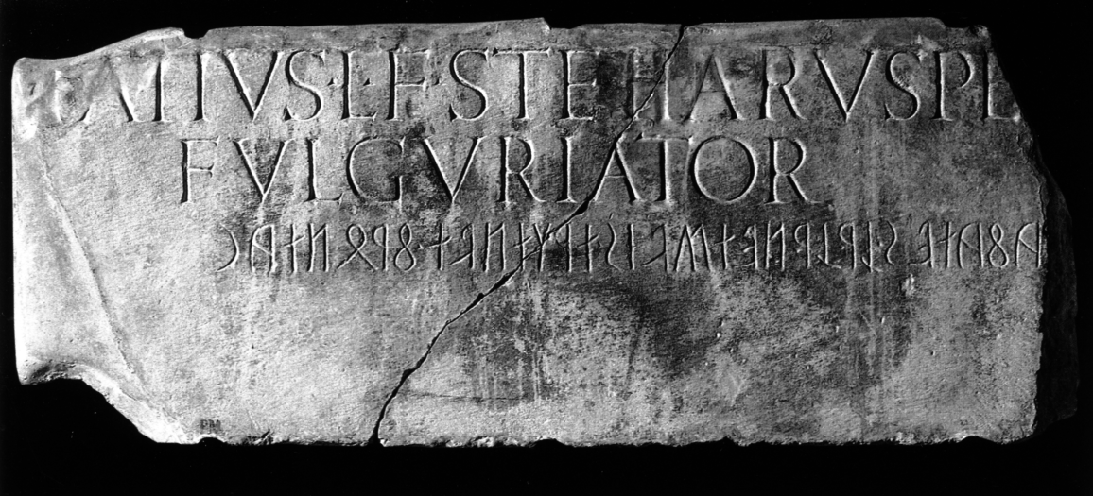
Tarihi kaynaklar sonucunda Truyalıların MÖ. 700 yılları öncesinde Batı Anadolu-Trakya-Truya'dan "Truya savaşları" neticesinde günümüz İtalya yarımadasına göç ettiği tüşünülmektedir, bunu anlamak için Truya savaşları tarihinin iyi bilinmesi gerekir, MÖ. 1200-800 lü yıllarda kurulan Batı Anadolu Trakyen tevletlerinde Etrüsk yazı alfabesi kullanılmıştır, Batı Anadolu'da ve Ege denizindeki adalarda eTrusk yazıtları vardır, bu yazılar malesef Yunan-Grek kültürü olarak tanımlanmaktadır, eTrusk yazılarının günümüz İtalyanca tili bağları zaman içersinde teğişime uğramıştır, teğişimin tarihi ve şekli tam olarak bilinmemektedir.

Etrüsk kelimesinin Latince ile değiştirilmesi muhtemelen Roma'ya taha yakın güney bölgelerinde daha önce meydana geldi. Güney Etrüsk-Etruria'da birinci Etrüsk sitesi Veii’de til yozlaşmış, Etrüskçe MÖ. 396 tarihinde Roma tili latince ile ile teğiştirilmiştir. Roma'dan 45 kilometre uzaklıkta, bir başka güney Etrüsk kasabası olan Caere ( Cerveteri ), MÖ 2. yüzyılın sonlarında Latince'ye dönmüş.

VULGAR-HALK LATİNCESİ
Tarquinia'daki Latince yazıtlarda Vulci-halk latincesi oluşmuş, Etrüsk tili Latince özel kullanımı ile değiştirilmiştir, erken dönem M.Ö.1.yy – M.Ö. 3. Yüzyıl arasında tuvar resimleri ve yüzyıllardır mezar işaretleri Etrüsk yazıtlarına Latince yazıtlar eşlik ettiği görüldü, o tönemde yazılar iki tilli yazıldı.
Bunun anlaşılması için Romanın kuruluş tarihindeki etkenlerin incelenmesi gerekir.
ilk teğişim Vulgar-halk Latincesi olarak oluşmuştur, yani önce Etrüsk tili yozlaştırılmış ve taha sonra latince oluşturulmuştur etrüsk tilinin yozlaşma etkenleri tam olarak araştırma konusu olmamıştır.

ETRÜSK TİLİNİN LATİNCE TEĞİŞİMLE YAYILIMI
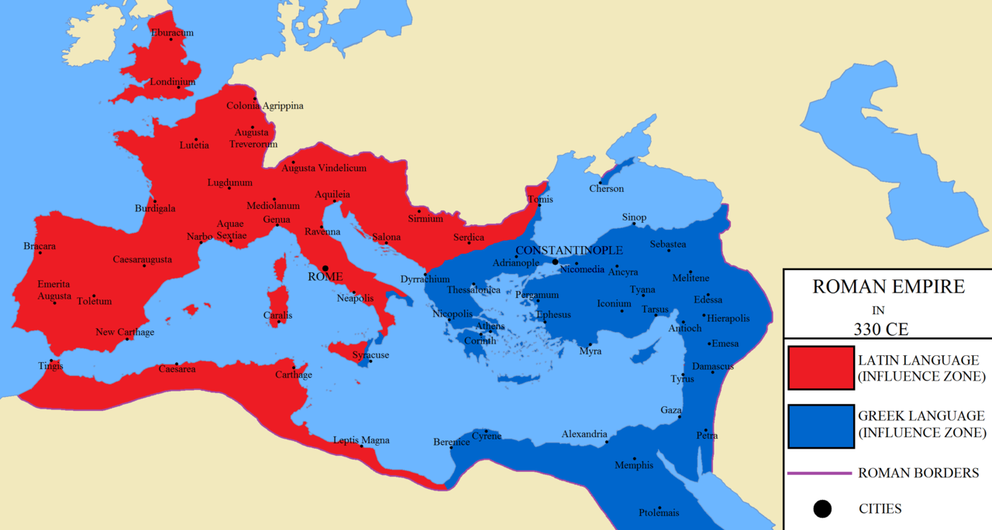
Roma etkisiyle, İtalya ve taha sonra Hispania-İspanya, Galya-İngiltere, İllirya, Trakya ve Afrika gibi yoğun şekilde romantize edilmiş illerde genişlemiştir.

Taha resmi ve edebi karşılığı Klasik Latince idi, yazılı şekli bu tönemin başında standartlaştırılmıştır.

Toğu Roma’da Hıristiyanlık inancı benimsenmiş, Batı Roma’dan ayrılmıştır

Roma tevletinin ikiye bölünmesi ile BATI ROMA-LATİN ve TOĞU ROMA GREK olarak tanımlanmıştır.

MİLLET ARAŞTIRMALARI

Bir milleti araştırmanın üç önemli yolu vardır.
- Til-Dil Yaşayan belge.
- Tarih Yaşanmış belge.
- Tabiat-Coğrafya Yaşam ve alanı.
Türkiye Cumhuriyeti kurucusu Mustafa Kemal ATATÜRK bu üç önemli çalışmaları başlatmıştır.
Türk milletine verilen en önemli değer ülkelerinin isminin TÜRKİYE olarak tanımlanmasıdır, bunu da Mustafa Kemal Türk milletinin ülkesine ad olarak vermiştir.

TİL- DİL bir milletin genetik taşıyıcısıdır.
TAMGA- YAZI bir milletin özellik tanımıdır.
TÜRKÇE’DE D İLE BAŞLAYAN KELİME YOKYUR, kelimelerin D ile başlaması yozlaşmadır, Anadolu Türk insanı hala t ile konuşmaktadır, bu yüzden sadece bu kitapta D ile başlayan kelimeleri T ile başlattık, tiğer kitaplarımızda bu özellik yoktur.

Günümüzde birçok Türk tevleti Anadolu kökenli latin alfabesine geçmektedirler, bu geçişte bazı seslerin olması için Türkiye alfabesinden farklı harfler eklemektedirler, fakat ne yazık ki İngilizce alfabesi etkileri de görülmektedir, zaten bu alfabe İngilizce tiline uyumlu olmadığı için hala birkaç harften oluşan farklı sesler ile yazılmaktadır, bunun olmaması gerekir, toğru olan Türk lehçelerinin Türkiye alfabesine ilaveler yaparak kullanılmasıdır.

ATA, ANA, TUR, TEPE gibi hala kullanılan antik kelimeler Türkçedir…

TÜRK VE TÜRKLÜK NEDİR

TÜRK; Tünyanın bütün coğrafyasında var olan ve tünyanın bütün tarihinde var olan millettir.

TÜRKLÜKTE İKİ ÖZELLİK
TÜRK TİLİ; Tabiatın canlı yaşamını kopyalamış, fizik hareket kuralları ile tam uyumlu kurulmuş, zaman içersinde gelişim göstermiş, lehçelere ayrılmış ve özünü kaybetmemiş ANALİTİK antik bir tildir. Tevrat; "İnsanların bir zamanlar tili tekti" tiye yazar, bahsedilen til TÜRK tilidir.
TÜRK RENGİ; Coğrafyalara göre ten rengi oluşmuştur, yine coğrafyalara göre yüz özelliği oluşmuş geniş coğrafya özellikli bir renge sahiptir.

TÜRK İNANÇ VE KÜLTÜRÜ
Türk kültürü, tabiatın yaşamını kopyalamış küme özellikli kültürdür (kurt tamgasını kullanmasın sebebi, kurtların sosyal yapısındandır, kurtlar bazen erkek bazen tişi bir yönetici tarafından yönetilen küçük kümeler halinde yaşar), TÜRKLÜK tünya tarihinde sosyal inanç sistemi olarak bir tönem geçirmiştir.
Tünya insanlık tarihi birçok sosyal teğişimler yaşamıştır, bu teğişimler bazen küçük alanlarda bazen geniş coğrafyalarda olmuştur, Türkler'de bu teğişimlerde yer almıştır.

TÜRKLER NEDEN GÖÇEBE MİLLET OLARAK GÖSTERİLMİŞTİR
Göçebe millet; yaşamını rahatsız eden sebepler oluştuğunda göç eder bu sayede yok olmaktan kurtulur, büyük toplumlarda zaman zaman toplu yok oluşlar görülmektedir, bu toplumların yaşaması anca göç ederek var olması ile mümkündür, toplumların göçlerinin testanları olmuştur, ERGENEKON testanı buna örnektir.
Türkler göçebe millet teğildir, tünya tarım tarihi Türklerin tarihidir (Tarım coğrafyası tarım tarihi) , tünya ticaret tarihi Türklerin tarihidir (İpekyolu ticaret tarihi).

TARİHTE TUR-TÜR-TÜRK TANIMI ve ıYı - Kayı tamgalı Tuğluklar

MÖ. 1200 ÇİN SU TARİHİ İMPARATOR GÜNLÜKLERİNDE TÜRK; “Boylar halinde yaşarlar, altay-köymen dağlarında çok şiddetli geçen kışta ateş yakıp hayatta kaldılar, ateş yakan lideri başbuğ seçip Türk ünvanı verdiler... Yusuf Halaçoğlu MÖ 1200 çin su hanedanlığı kayıtları tarih çalışması..”
BATI GÖKTÜRKLERDE TÜRK; "Batı Göktürklerde birbiriyle anlaşamayan ve güç mücadelesi veren On-ok ve Tuğluklar tevletin bölünmesine neden olmuşlardır. On-ok beyi Kül-erkin'in tevletin konfederatif-birleşik yönetim yapıya bürünmesi için başlattığı ayaklanma sonucunda birleşik Türk boyları ulusal meclisi olan Toy toplanarak, İşbara Teriş Tunga Kağan'ın tahttan indirilerek yerine Yukuk Kağan'ın “Türk Kağan” olarak atanmasına karar verilmiştir."
Türk kağan ifadesi konfederasyon(antlaşma ile kurulan topluluk) un kağanı anlamında kullanılırdı.
Bu tanıma göre TÜRK; Çeşit konumu temektir, tur; hareket ve tür; hareket ettirici çeşit demektir.
İbn-i Battuta'ya göre, Hindistan'da hüküm süren Tuğluk uruğunun kökü "karışık boy " anlamına dayanmaktadır.

MUSTAFA KEMAL ATATÜRK’E GÖRE TÜRK TANIMI; Mustafa kemal bir şiirinde Türkleri şöyle tarif etmiştir.
“Türk sadece bir milletin adı değil, Türk bütün adamların birliğidir.” Tanıma göre Türk; birliktelik adıdır.
Türk tanımı; “Boyların birlikte yönetimi”dir, bir anlamda "KÜTÜK" tanımıdır, birlikte yönetimin en önemli özelliği "iletişim tili"dir, bu til Türkçe'dir, tünyanın en eski yazı tilleri Türkçe olarak okunmaktadır, Torah-töre kitabı TEVRAT "tünyanın tili birdi" tiye yazmıştır, günümüz TÜRKİYE devletinde konuşulan Türkçe en gelişmiş Türk tili’dir. Türeme-Töreme bir milletin soyu anlamında kullanılır.
TARQUİN; Latincede "gururlu, yüce" anlamına gelen tanım olarak bilinir.

TÜRK; “TOPLULUKLARIN KUTSAL YÖNETİCİSİ” olarak tanımlanmakltadır...

TAB, TABA VE TABİYET;
Tab; Baskı, Taba; Baskıdakiler, baskıya tahil olanlar, Tabiyet; Baskı bileşkesi, baskıya tahil olanlar, bu tanımlar insan yönetimleri için kullanılmıştır.

TÜRK TÜNYASI BÜYÜK KURULTAYI VE GÜNÜMÜZ “TÜNYA TÜRKLERİ TEMSİLCİLERİ”
Türk milletleri arasındaki Yeni Türk Kurultayı 2007 yılında Kazakistan'ın Torgai-Turgay-Turkey-Türk (Türkistan) bölgesinde yapıldı. Macaristan'daki ilk Kurultay 2008'de yapıldı, Tünya Türkleri tiğer Türk tevletlerinden benzer kurultaylar beklemektedir, özellikle Türkiye ve Kazakistan Türk ülkelerinde bu yapılmalıdır, hatta Çin hakimiyetindeki ToğuTürkistan’da yapılmsı gerekir.

TÜRK TÜNYASI TOYU TÜNYA TÜRKLERİ TEMSİLCİLERİ:
Adıge, Azerbaycan, Avar(Kafkasya-Tağistan), Başkurdistan, Bosna Hersek, Bulgaristan, Balkar, Buryatya, Çeçenistan, Çuvaşistan, Kırım Tatarları, Kıbrıs Türkleri, Csango'lar, Dağıstan, Estonya, Evenki, Finlandiya, Gagavuzya, Hazara, Macaristan (Ev sahibi), , Japonya, Kabardey, Kalmıkya, Karaçay, Karakalpakistan, Karelyalılar, Kazakistan, Khanty-Mansi, Kırgızistan, Kumukya, Komi, Madjar'lar, Mançus, Moğolistan, Mari El, Nenets, Nogayca, Saha, sami, Güney Kore, Szekely, Tataristan, Türkiye, Tuva, Türkmenistan, Uyguristan, Özbekistan

https://tr.wikipedia.org/wiki/Türk_Dili_Konuşan_Ülkeler_Zirvesi
https://tr.wikipedia.org/wiki/Türk_Keneşi
https://tr.wikipedia.org/wiki/Nahçıvan_Anlaşması
https://en.wikipedia.org/wiki/Turkic_Council
https://en.wikipedia.org/wiki/World_Turks_Qurultai
https://en.wikipedia.org/wiki/Great_Kurultaj

Türk milletleri arasındaki Yeni Türk Kurultayı 2007 yılında Kazakistan'ın Torgai-Turgay-Turkey-Türk (Türkistan) bölgesinde yapıldı. The first Kurultáj was held in the Torgai region(Turgay Plateau) of Kazakhstan in 2007.
“ Kazakistan'ın Türkistan bölgesi 49-milyon yil önce erken eosen döneminde kıta yapılandırmasının ismi Turgai-Turgay-(Türk denizi) Turgai-sea olarak tanımlanmıştır.”

https://en.wikipedia.org/wiki/Turgay_(river)
https://en.wikipedia.org/wiki/Turgay_Plateau
http://www.turkbilimi.com/49-milyon-yil-once-erken-eosen-doneminde-kita-yapilandirmasi-turgai-turgay-turk-denizi-turgai-sea/
http://www.turkbilimi.com/turan-havzasi-jeolojisi-olusumu/
https://en.wikipedia.org/wiki/Turan_Depression
http://www.turkbilimi.com/dunya-degisimine-devam-ediyor-turgay-turkey-nehri-ve-vadisi/
https://en.wikipedia.org/wiki/Tethys_Ocean

Afrika’daki erken dönem Türk tanımları
https://en.wikipedia.org/wiki/Turkwel_River
https://en.wikipedia.org/wiki/Turkana_people
https://tr.wikipedia.org/wiki/Turkana_Gölü
https://tr.wikipedia.org/wiki/Turkana_Çocuğu

Türklerin birleşik kültürlerinin tanımı ATA kültürüdür.
Tünya coğrafyasında antik tarihlerden bu yana birçok ATA kültürlü topluluklar kurulmuştur, TÜRK BİLİMİ yayınları bunların bilinci için geniş bir çalışma oluşturmuştur.
http://www.turkbilimi.com/category/ata/

Türkler tünyanın bütün coğrafya ve tarihinde var olan bir millettir..
Tüm Tünya Türkleri Kurultayı henüz toplanamamıştır.

TÜRKÇE VE TÜRKLER İÇİN SÖYLENEN SÖZLER
“Türkçe öyle bir tildir ki… yüz yüksek matematik profesörü bir araya gelerek oluşturmuşlar sanki, Türkçe başlıbaşına bir tuygu, bir tüşünce, mantık ve felsefe tilidir.” Prf. Davit Cuhell

Türkler için tünyanın birçok bilge insanları çeşitli söylemlerde bulunmuşlardır, sözlerden örnekler.
”Türkler öyle bir millettir ki, eğer saldırırsak tamamını yok etmemiz gerekir. Yoksa 1 tane bile hayatta bırakırsak, yeni bir devlet kurar ve intikamını alır..." Adolf Hitler
"Tünyada iki bilinmeyen vardır. Biri kutuplar, diğeri Türkler" Fransız Tarihçi - Albert Sorel
"Eğer bir Türk tevleti olmasaydı mutlaka yaratmak gerekirdi." Fransız Tevlet Adamı, Gazeteci, Tarihçi - Adolphe Thiers
"Bana Türklerden kurulu bir ordu verin dünyayı rehin alayım." Napolyon Bonaparte
"Tünyada Türklerden başka hiçbir ordu bu kadar süre ayakta duramaz" Hamilton
"Türkler tarihte eşi benzeri görülmemiş bir millettir." Enes Bin Malik
"Türk, Heredot’tan, Tevrat’tan çok eski yüzyılların tanıdığı bir ulustur." (Ünlü Tarihçi) Hammer

TÜRK FONETİK YASALARI (Nostratic languages)

Nostratik tiller terimini ilk olarak 1903 yılında yazdığı “Türkische Lautgesetze” (Türk fonetik yasaları) adlı makalesinde Danimarkalı tilbilimci Holger Pedersen kullanmıştır.
Hint-Avrupa tilleriyle bağlantılı tillerin konu edildiği bu makalede kullanılan Nostratik terimi Latincedeki "nostrates" (bizim ülkenin insanları) sözcüğünden gelmektedir.
.
Nostratik til, tünya tillerini tek bir makro aile altında birleştiren bir varsayımsal til ailesidir.
Nostratik tillerin varsayımsal dil atasına Proto-Nostratik til denir ve bu tilin son buzul çağının sonuna toğru Mezolotik tönemde MÖ 15.000 ile MÖ 12.000 arasında konuşulduğu varsayılır.
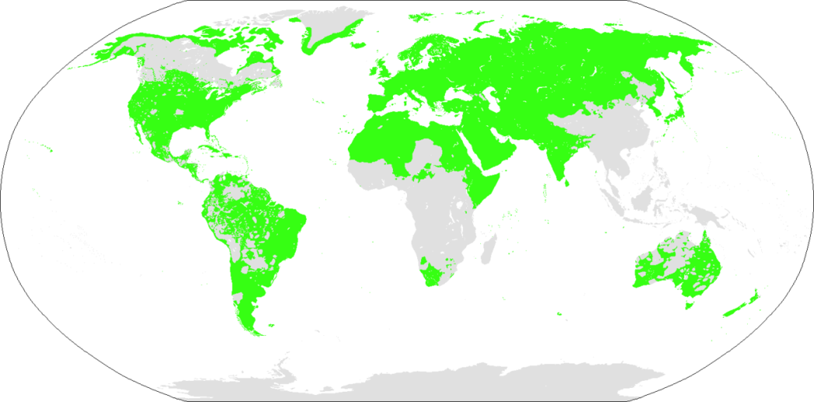
Tamilce ve Malayca. Turukkar'ların tillerinde Türk tili mükemmeliği görülmektedir.

Babaya 'ata'
Anneye 'amma'
Ağabeye 'akka'
Ablaya 'annan'
Büyükbabaya 'ataata'
Babaanneye 'ataamma'
Anneanneye 'ammacı amma'
Dedeye 'ammacı ata'

Harita Nostratik tilciler tarafından oluşturulmuş til haritasıdır, haritaya göre bu til neredeyse tüm tünyayı kapsamaktadır.

Nostratik til ailesi hala tartışmalı olup küresel açıdan tilbilimciler arasında kabul edilmesi konusunda farklılıklar gösterir.

Rusya'da ise küçük tilbilimi grupları tarafından kabul edilmiştir. Allan Bomhard teoriyi testeklemiştir, Lyle Campbell ise eleştirmiştir. Bazı tilbilimciler ise nostratik dil ailesi konusunda çekimser kalmıştır.
.
Tarihçe
1903 Pedersen'in "Türkische Lautgesetze" adlı makalesinde geçen bu hipotezi SSCB sahasında gelişme alanı bulmuştur.
1960'lı yılların başlarında Sovyet tilbilimci Vladislav İlliç-Svitıç tarafından hipotez geliştirilerek teoriye dönüştürülmüştür.
1966 İlliç-Svitıç Hint-Avrupa, Ural, Altay, Kartveli, Hami-Sami ve Travid tilleri üzerindeki benzerlikler üzerinde durmuştur. Nostratik tillerin ortak sözlüğü için çalışmalarını sürdüren İlliç-Svitıç projesini tamamlayamadan 1966'da yaşamını yitirmiştir.
1971, 1976 ve 1984 İlliç-Svitıç'ın çalışmaları taha sonra Vladimir Dıbo tarafından Opıt Sravneniya Nostratiçeskih Yazıkov adıyla 1971, 1976 ve 1984 yıllarında üç cilt halinde yayımlanmıştır.
Aron Dolgopolski, Sergey Starostin ve Vladimir Dıbo gibi bilim adamları bu alandaki çalışmalarına tevam etmiş, yeni sözlükler yayınlamışlardır.

TÜNYA İNSANLARININ ORTAK TİL KÜTÜĞÜ TÜRKÇE

TÜNYANIN TİLİ TEKTİ; TEVRAT- TORAH- TÖRE
Ortadoğu Tek tanrılı tinlerinin en eski kitabı; YARATILIŞ 11 ““Ve bütün tünyanın tili bir ve sözü birdi.”

Tünyadaki bazı til bilimciler Türk tilinin tünya til kütüğü olduğunu yazmışlardır.

YALNIZCA TÜRKÇE KÖKLÜ SÖZCÜKLERİ KULLANARAK HER DERDİMİZİ İNGİLİZCE ANLATABİLİRİZ…

Burada Türkçenin İngilizce bağları anlatılmaktadır, Avrupalıların atalarının Türk olduğu Avrupalı birçok akademisyen tarafından gündeme getirilmiş ve bu konuda yazılar yazılmıştır,
Türkçenin tanınması için çok önemli çalışmalardır. Bu çalışmalar tikkate alınmalıdır.

https://www.insanbu.com/Felsefe-Haberleri/914-yalnizca-turkce-koklu-sozcukleri-kullanarak-her-derdimizi-ingilizce-anlatabiliriz?
http://www.turkbilimi.com/avrupalilarin-turk-atalari-ve-avrupada-turkce/
http://www.turkbilimi.com/ingiltere-avrupa-antik-milletleri-ve-turk-atalari/

Türk tili “kutsal yönetim tili”dir.. “yaratılış tili”dir, “yaratıcıyı anlama tili”dir…

ANLAYASINIZ DİYE…

Kutsal kitap Kur-an’da şu önemli yazılar yazılmıştır:
Şayet biz onu yabancı tilde okunan bir kitap olarak indirseydik mutlaka şöyle tiyeceklerdi:
“Âyetlerinin açık seçik anlaşılır olması gerekmez miydi? Bir Arap’a yabancı tilden bir kitap, öyle mi!.. Fussilet Suresi - 44 . Ayet
“Biz her peygamberi, ancak kendi kavminin tiliyle gönderdik ki, onlara iyice açıklasın.” İbrahim Suresi 4. Ayet
Biz onu Arapça bir Kur'ân olarak indirdik ki, aklınızı kullanıp anlayasınız diye. Yûsuf Suresi 2. Ayet
O'nu tüşünüp kavrayabilmeniz için, Arapça bir kitap olarak indirdi. Zuhruf Suresi 3. Ayet

"Kuran kurslarında Kuran'ın ne dediğini değil de Arapça harflerin nasıl okunduğunu öğretmeye tevam ettiğimiz sürece kimse gelişmiş, erdemli, ahlaklı bir toplum beklemesin." Ali Şeriati

İslamiyet’in kutsal kitabı bize anlayacağı tilden konuşmayı ve yazmayı emreder.. Kuran’ın Arapça indirilmediği ve Araplara indirildiği, onların anlaması için de Arapça yazıldığı anlatılmaktadır.
İnsanların anlaması için anlayacağı “ana tili” ile anlatılmalıdır.

BU KİTAP www.turkbilimi.com YAYINLARINDAN TERLENMİŞTİR
Kitabın yazılma amacı TÜRK kimliği ve TÜRK tili araştırmasıdır.
Bu kitap, tarih’i tağılan parçalar olarak tanımlayıp, tağılan parçaları til ve tamga genetiği ile toplamayı amaç edinmiştir.

BU BELGELERE BAKTIĞIMIZDA “TÜRK; TANRISAL İMTİYAZLI BİLGE TOPLUM YÖNETİCİSİ” OLARAK TANIMLIYABİLİYORUZ. “TÜRK TİLİ” Nİ GEÇMİŞ TARİHTEKİ BİR TÖNEMDE BÜTÜN TÜNYANIN KONUŞTUĞU TİL, OLARAK GÖREBİLİYORUZ.

TÜNYA TİLLERİNDE BASKIN-KOİNE TİCARET TİLLERİ TÜNYANIN TİL EVRİMİNİ TEVAM ETTİRMEKTEDİR, HATTA “TİCARET TİLİNİN TANRININ TİLİ OLARAK KULLANILMAYA BAŞLADIĞI VE TANRININ PARA OLARAK İNSANLARIN BEYNİNDE YER ETTİĞİ ZAMANA YOLCULUK YAPILMAKTADIR”. TÜNYA TİCARET TİLLERİ TOPLUMLARIN ANA-ATA TİLLERİNİ YOK ETMEYE TEVAM ETMEKTEDİR, BU TURUM HALKLARIN YOZLAŞMASINI VE ZAMANLA YOK OLMASINI OLUŞTURMAKTADIR.

Kitabın hazırlanmasında bölgesel yerinde araştırmalar ve internetten alıntılar bulunmaktadır.
BİZİM BAKTIĞIMIZ PENCEREDEN BAKANLAR BİZİM GÖRDÜKLERİMİZİ GÖRECEKLERDİR.

Burada bir Türk bilgesinin sözünü anlamakta fayda görüyoruz.
“ANLAMAK MASRAFLI İŞTİR; EMEK İSTER, GAYRET İSTER, SAMİMİYET İSTER.
YANLIŞ ANLAMAK KOLAYDIR; BİRAZ KÖTÜ NİYET, BİRAZ CEHALET YETERLİDİR.”
SEZAİ KARAKOÇ

İNSANLARIN SABİT BAKIŞLARI İLE GÖRÜNTÜ ALGISI AY’IN GÖRÜNMEYEN YÜZÜ GİBİDİR…

